UNIVERSIDADE PAULISTA

ANÁLISE E DESENVOLVIMENTO DE SISTEMAS

DAVÍ EVANGELISTA SILVA

DEDALDINO A. BRANDA TCHIMPOLO

GUSTAVO C. PEREIRA DA SILVA

WAGNER DE JESUS CORREA JUNIOR

PIM IV – PROJETO INTEGRADO MULTIDISCIPLICINAR

PROJETO DE UM SISTEMA DE CONTROLE DE UMA EMPRESA ESPECIALISTA EM TRANSAÇÕES COM BLOCKCHAIN

São Paulo

2020

UNIVERSIDADE PAULISTA

ANÁLISE E DESENVOLVIMENTO DE SISTEMAS

DAVÍ EVANGELISTA SILVA - DEDALDINO A. BRANDA TCHIMPOLO

GUSTAVO C. PEREIRA DA SILVA - WAGNER DE JESUS CORREA JUNIOR

PIM IV - PROJETO INTEGRADO MULTIDISCIPLICINAR

PROJETO DE UM SISTEMA DE CONTROLE DE UMA EMPRESA ESPECIALISTA EM TRANSAÇÕES COM BLOCKCHAIN

Projeto Integrado Multidisciplinar para o curso de Análise e Desenvolvimento  
de Sistema, com o foco em um controle de uma empresa especialista em transações com *blockchain*. Sob orientação do Prof. Ms. Edson Quedas Moreno.

São Paulo

2020

**FICHA CATALOGRÁFICA**

Biblioteca Central da Universidade Paulista.

Biblioteca da Universidade Paulista - UNIP. Guia de normalização para apresentação de trabalhos acadêmicos da Universidade Paulista : ABNT / Biblioteca da Universidade Paulista - UNIP ; revisado e atualizado pelos Bibliotecários Alice Horiuchi e Rodrigo da C. Aglinskas. – 2019. 52 p. : il. color.

1. Normalização. 2. Trabalhos acadêmicos. 3. ABNT. I. Biblioteca Universidade Paulista.

DAVÍ EVANGELISTA SILVA - DEDALDINO A. BRANDA TCHIMPOLO - GUSTAVO C. PEREIRA DA SILVA - WAGNER DE JESUS CORREIA JUNIOR

PIM IV - PROJETO INTEGRADO MULTIDISCIPLICINAR

PROJETO DE UM SISTEMA DE CONTROLE DE UMA EMPRESA ESPECIALISTA EM TRANSAÇÕES COM BLOCKCHAIN

Projeto Integrado Multidisciplinar para o curso de Análise e Desenvolvimento  
de Sistema, com o foco em um controle de uma empresa especialista em transações com *blockchain*. Sob orientação do Prof. Ms. Edson Quedas Moreno.

Aprovado em:

BANCA EXAMINADORA:

__________________________/__/__

Prof.

Universidade Paulista - UNIP

__________________________/__/__

Prof.

Universidade Paulista – UNIP

DEDICATÓRIA

Dedicamos esse trabalho aos meus integrantes de grupo e aos meus professores que me acompanharam durante este primeiro semestre.

AGRADECIMENTOS

Agradecemos em primeiro aos nossos pais por base de nossas conquistas;

Ao professor Fernando Almeida, Edson Moreno, Alexandre Mignon, Marcelo Santos, Salatiel Marinho, Aparecida Rosa, Eliana Quiroga e a Professora Gislaine pela dedicação em suas orientações prestadas na elaboração neste trabalho, nos incentivando e colaborando no desenvolvimento de nossas ideias.

“Nossos fracassos, às vezes, são mais frutíferos que nossos êxitos. ”

(Henry Ford)

**RESUMO**

Ao decorrer do tempo o dinheiro se tornou uma das coisas mais importantes do nosso dia atual, isso é um fato e como tudo tem suas variedades sendo uma delas as famosas criptomoedas. A tecnologia das criptomoedas (Blockchain) vem uma crescente ascensão nos últimos anos, por ser uma moeda que circula na internet ela é livre de qualquer tipo de imposto e afins, algo que pode revolucionar vidas.

Dito isso, as plataformas digitais das criptomoedas também se expandiram, como sites de investimento, sites de troca e até mesmo sites que você possa realizar compras de itens para sua casa ou até mesmo para sua vida digital, etc.

Vendo essa crescente surpreendente, a demanda de plataformas para essa tecnologia cresceu extraordinariamente e é onde nos deparamos com nosso projeto, a proposta que nos foi passada é de construir do zero um site, um programa desktop e um aplicativo mobile referente a investimentos, para ser mais preciso, uma plataforma de investimentos onde você possa inserir seu dinheiro em uma carteira digital para que possa realizar ações dentro dessa plataforma, seja elas comprar, vender ou até mesmo usar como moeda de troca.

Surge então, uma plataforma de Exchange, onde o usuário terá uma conta, uma carteira digital para inserir sua quantidade monetária desejada e as opções de compras e vendas das criptomoedas, sejam elas Bitcoin, Ethereum, XRP, etc. Nesse sistema, os administradores postarão as ofertas das criptomoedas e seus preços e os usuários poderão comprar com os fundos colocados em suas carteiras digitais, uma observação é que os usuários não poderão trocar entre si, apenas para o próprio site.

A ideia de vender apenas para o site é para que sempre aja movimentação entre site e usuário, sendo assim sempre terá anúncios disponíveis a todo momento, e isso faz com que estimule os clientes a estarem sempre depositando dinheiro e fazendo com que o mercado gire. A opção de retirar fundos também existirá, mas apenas poderá ocorrer 48 horas após o dinheiro ser constatado na carteira digital. Mas por que 48 horas? A ideia é que mantenhamos o dinheiro do cliente por mais um tempo no site para que ele possa continuar comprando, pois, uma hora que um anúncio “mais barato” surgir com certeza o cliente se interessará e acabará comprando, fazendo com que os fundos nunca parem de entrar e sair.

Por fim, também vale contar sobre a forte segurança de dados e de conta do usuário, um exemplo disso é, se por exemplo, o usuário queira alterar os dados da conta, ele terá que solicitar para o administrador do site e esperar sua resposta, também queremos que seus dados sejam compatíveis com os da vida real, por exemplo seu nome, para que aja um diálogo mais fácil entre serviço e cliente.

Também foram realizadas o uso de inúmeras ferramentas ao longo do desenvolvimento do projeto, por exemplo, para configurar o banco de dados foi feito o uso do *Microsoft* *SQL* *Server*, na parte da programação foi utilizado o *Visual Studio Code* uma ferramenta da Microsoft, na parte de diagramas utilizamos um site chamado *Lucidchart* e para a criação do design utilizamos o *Figma*, assim como a utilização do pacote *office* para toda a documentação do projeto.

Palavras-Chave: Exchange, Blockchain, Criptomoedas, Desenvolvimento de Software.

**ABSTRACT**

Over the time, the Money has become one of the most important things of our society, this is a fact and as everything, it has developed some varieties with one of that being the famous cryptocurrency. The technology of cryptocurrencies (Blockchain) has seen an increasing rise in recent decades, for being a currency that circulates free of any type of tax on the internet, it has become something that can revolutionize lives.

That said, the digital platforms of cryptocurrencies have also expanded, such as investment sites, exchange sites and even sites where you can make purchases of items for your home or even for your digital life, etc.

Seeing this constantly rise, the demand for platforms for this technology has grown extraordinarily and this is where we are faced with our project, the proposal given to us is to build from the begin a website, a desktop program and a mobile application for investments, an investment platform where you can insert your money into a digital wallet so that you can carry out actions within that platform, whether they buy, sell or even use it as a bargaining chip.

Then comes an Exchange platform, where the user will have an account, a digital wallet to enter their desired monetary amount to change for the options of buying and selling cryptocurrencies, whether they are Bitcoin, Ethereum, XRP, etc. In this system, administrators will post cryptocurrency offers at their prices and users will be able to buy with the funds placed in their digital wallets, an observation is that users will not be able to exchange with each other, only for the website itself.

The idea to sell just for the site is so that always have movement between site and the user, because of that will have always announcement available in all the time, and this encourages the client to continue depositing Money and making the market still working, The option to claim your Money back will exist too, but just after 48 hours after the money was added into the digital wallet. However, why just after 48 hours? The idea is keeping the Money in the website for a while so that he continues to buy,, when a “cheaper” ad appears, the customer will be interested and will end up buying, making the funds never stop coming and going.

In the end it’s nice to remember about the strongest security behind the dates and the user account, an example, if the user want to change they account data he will need to request to a website administrator and what they answer, we also want your data do be compatible with that of real life, for example your name, so that there is an easier dialogue between service and customer.

Several tools were also used throughout the development of the Project, for example, to configure the database, Microsoft SQL Server was used in the programming part Visual Studio Code, at the part of diagrams we used a website called Lucidchart and for the creation of the design we use Figma, as well as the use of office package for all Project documentation.

Key Words: Exchange, Blockchain, Cryptocurrency, Software Development.

**SUMÁRIO**

**1.0 INTRODUÇÃO**

1. **GERENCIAMENTO DOS REQUISITOS E ANÁLISE**

**2.1 DESCRIÇÃO DO NEGÓCIO**

2.1.1 Levantamento das necessidades e regras do negócio

2.1.2 Pesquisa de mercado

2.1.3 Modelagem do processo de negócio *(BPM –* *Business Process Modeling)*

2.1.4 Análise de viabilidade (Hipóteses)

**2.2 ARCABOUÇO DO PROCESSO**

2.2.1 Processos, Métodos, Ferramentas e Técnicas aplicadas no desenvolvimento do software (Fazer um breve descritivo sobre: Modelos de processos, Metodologias, Ferramentas (Aplicativos e Utilitários) para os serviços, Linguagem (ns) de programação e Banco de Dados)

2.2.2 *Stakeholder* – Distribuição de tarefas da equipe com uso da matriz de responsabilidade (MR)

**3.0 ESCOPO DO PROJETO E DO PRODUTO**

**3.1 ESPECIFICAÇÃO DO PROJETO**

**3.2 REQUISITOS DO USUÁRIO (RU)**

3.2.1 Casos de Uso (UC)

3.2.2 Diagrama de casos de uso – UML

**3.3 ARQUITETURA DO SISTEMA – REQUISITOS DO SISTEMA (RS)**

3.3.1 Componentização da informação

3.3.2 Modelagem do sistema (diagramas de Componentes / Implantação – UML)

**3.4 ARQUITETURA DA INFORMAÇÃO E DOS DADOS**

3.4.1 Especificação da informação

3.4.2 Modelagem da estrutura da informação (Diagrama de classes – UML)

3.4.3 Modelagem da Interface, Controle e Entidades (Boundary, Control, Entity – UML)

**3.5 ARQUITETURA LÓGICA DE PROCESSAMENTO – REQUISITOS FUNCIONAIS (RF)**

3.5.1 Especificação da Aplicação

3.5.2 Diagrama de atividade do usuário (*UML*)

3.5.3 Modelagem da aplicação (Diagramas de sequência dos casos de uso – UML)

**3.6 REQUISITOS NÃO FUNCIONAIS (RNF)**

3.6.1 Especificação dos requisitos não-funcionais a serem aplicados (Usabilidade, Normas, LGPD e Segurança da informação e dos dados)

**4.0 BANCO DE DADOS**

**4.1 DICIONÁRIO DE DADOS**

**4.2 MODELO LÓGICO DE DADOS**

**4.3 CRIAÇÃO DO BANCO DE DADOS (SCRIPT)**

4.3.1 Chaves primárias e estrangeiras

**4.4 DIAGRAMAS DE ENTIDADES E RELACIONAMENTO**

**5.0 DESIGN E PROTOTIPAGEM**

**5.1 LAYOUTS DAS PRINCIPAIS TELAS E MENU DE NAVEGAÇÃO**

**5.2 DESENHO COM FERRAMENTA COMPUTACIONAL (IDE)**

**5.3 TIPOS DE RELATÓRIOS GERADOS**

**6.0 TESTES DO SISTEMA**

**6.1 PLANOS DE TESTES**

**6.2 CASOS DE TESTES**

**6.3 SCRIPTS E GRAFOS DE TESTE**

**7.0 MANUAIS TÉCNICOS E DO USUÁRIO**

**7.1 MANUAL TÉCNICO**

**7.2 MANUAL DO USUÁRIO**

**7.3 MANUAL DE INSTALAÇÃO**

**8.0 CRONOGRAMA DAS ATIVIDADES REALIZADAS**

**9.0 CONCLUSÃO**

**10.0 ELEMENTOS PÓS-TEXTUAIS**

**10.1 Bibliografia**

**10.2 Glossário**

**INTRODUÇÃO**

Em buscas de formas de investimento, os investidores se deparam com as criptomoedas que estão em uma ascensão contínua desde sua criação. Assim uma empresa contratou a fábrica de software para o desenvolvimento de um sistema interno, de gerenciamento das operações realizadas na empresa pelos seus clientes, tanto para a empresa quanto para seus clientes.

O sistema pensando para que o cliente da empresa possa ter total controle de seus investimentos, contratos inteligentes entre outros negócios baseados na tecnologia Blockchain. Dos quais são apresentados relatórios parciais diários e consolidados mensalmente, gráficos, alertas e etc.

A aplicação tem como funcionalidade principal o gerenciamento de investimento em criptomoedas: Bitcoin, Ethereum, Dodgecoin, XRP, Monero etc.

Os usuários do sistema poderão fazer uso por meio de: um saldo pré-adicionado na aplicação dos quais poderão fazer compras de criptoativos como formas de investimento por meio da valorização dessas criptomoedas das quais terão auxilio da aplicação. Outra forma de investimento dentro da plataforma, seria as trocas de criptoativo entre si, todas essas transações acabaram resultando em relatórios dos quais mostraram todos os ganhos ou percas realizados por todas essas transações.

Este sistema contempla uma parte desktop (não acessível para os clientes), outra em web e outra em mobile, utilizando a linguagem Java e bem como o uso da ferramenta de modelagem de banco de dados Microsoft SQL Server.

Pensando na portabilidade do projeto e na inclusão dos usuários também foi criado uma parte para usuários com deficiência visual.

**DESCRIÇÃO DO NEGÓCIO**

**Levantamento das necessidades**

As necessidades do site são de que os usuários possam fazer compras, vendas e movimentação das suas criptomoedas, também que a plataforma consiga ser acessível para toda faixa etária de clientes em questão de facilidade em manipular a plataforma, facilidade em aprender a utilizar as ferramentas da mesma. Um dos pontos a ser priorizado é na parte dos usuários interagirem entre si mesmo, para fazerem trocas dessas criptomoedas. Um dos grandes focos é em questão da segurança das informações do usuário pois como o site cuida somente de valores financeiros (independente de dinheiro virtual ou em espécie) tem que ter uma grande atenção nesse quesito para que não aconteça de o usuário sair prejudicado em algum momento, também está na lista o Blockchain para que as transações sejam cada vez mais rápidas e favoreça ao usuário e além de ser rápida que seja extremamente segura.

**Regras do negócio**

Algumas particularidades no site que são: Os usuários só poderão sacar seus valores a partir de R$ 100 reais, ou seja, necessita ter no mínimo R$ 100 reais de criptomoedas na sua conta virtual para fazer o saque desse valor, o mesmo ocorre para ingressar no ramo de criptomoedas, precisa no mínimo de um investimento de R$ 100 reais “disponibilizado por uma conta bancária, cartão de crédito ou débito” para começar a fazer suas compras, vendas, trocas (...)

Também é necessário que o usuário tenha 18 anos para criar uma conta no site e só conseguirá efetivar a conta com um CPF válido. As transações têm um valor mínimo de R$ 50 reais, esse valor é estipulado devido as taxas que são cobradas pela transação e caso fosse um valor menor não seria viável pois é uma quantidade muito inferior para se investir e converter para criptomoedas.

Os usuários devem ter uma permanência mínima de 1 mês dentro do site após fazer sua conta, pois caso os mesmos queiram sacar todos seus ganhos antes desse prazo deverão pagar uma taxa de 30% para a plataforma de criptomoedas, porém se permanecerem o tempo determinado eles conseguirão sacar todo valor que está em sua carteira virtual.

**Pesquisa de mercado**

Comparando com as soluções disponíveis no mercado e comparando com a aplicação em projeto, foram realizadas algumas pesquisas que chegou a algumas conclusões: em uma plataforma foi visualizada o número de transações que foram feitas nas últimas 24h, o preço da moeda virtual em relação ao dólar americano, capitalização do mercado entre outras informações. Também se pode constatar um excesso de informações página inicial do site que pode deixar o usuário um pouco perdido.

**Figura 1:**

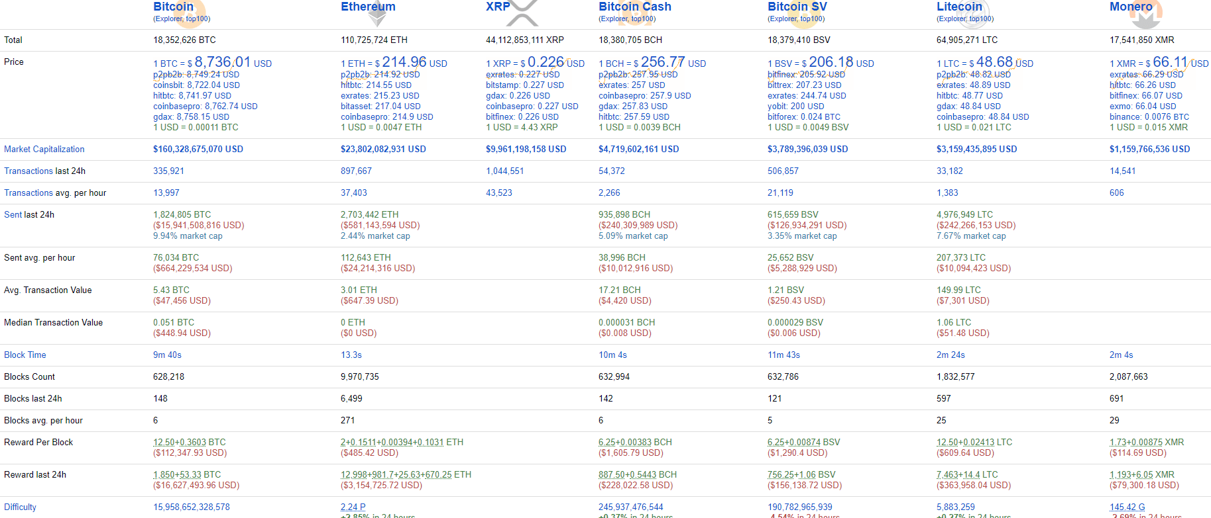

BitInfoCharts™. Imagem retirada da primeira página do site, resultando em grande aglomeração de informação. Disponível em: https://www.bitinfocharts.com. Retirado em: 29/04/2020

Já em outra plataforma foi verificado que se tratava de um site exclusivo para informação, ou seja, é de caráter totalmente informativo, onde mostra o crescimento e aquisição da moeda virtual, o gráfico de crescimento da moeda virtual o Bitcoin, a variação da moeda em porcentagem em relação a moedas físicas, as ordens de compra e venda, a variação e as negociações bem como os horários que foram feitas. Um site cujo as informações foram tiradas de várias fontes diferentes e que não demonstra nenhuma garantia de confiabilidade o que pode deixar os usuários com dúvidas em relação ao mesmo e também não demostrar muito interesse ao site já que o mesmo não passa confiança.

Já o menu tem o índice que representa o preço atual de uma unidade Bitcoin, os relatórios mensais do mercado, a API, o RATING que tem como propósito montar uma análise das Exchanges brasileiras e o WIDGET.

**Figura 2:**

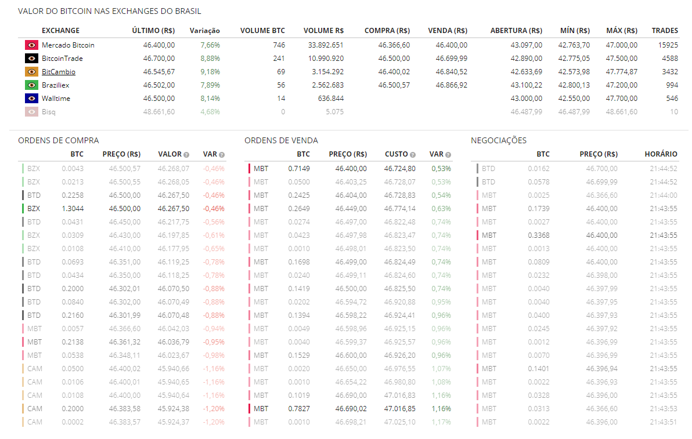

BitValor™. Imagem da página inicial, novamente uma grande aglomeração de informação junta, resultando em confusão. Disponível em: https://www.bitvalor.com. – Retirado em: 30/04/2020

Com base nessas análises de mercado, uma conclusão que se chega sobre todas a *exchange,* é de que ela precisa manter como objetivo, trazer uma maior comodidade ao usuário, fazendo com que ele encontre tudo que precisa sem a necessidade de muitas informações redundantes, fazer com que o mesmo se sinta confortável em explorar o site, como por exemplo um slide informativo onde podemos colocar algumas curiosidades sobre a empresa, informativos sobre a empresa bem como informações de que se o usuário pretende ser associado.

**Mobile**

Em uma comparação com as soluções mobiles encontradas, as aplicações se mostraram diversamente precárias em relação ao nível de potencial nesse mercado que poderia ser investido, isto é, quando nos deparamos que diversos dos “grandes jogadores do mercado” ainda não possuem uma versão mobile, ou utilizam de uma versão paga por aplicativo. Foi percebido também que há uma falta de encontro desse mercado que não espera ter que instalar uma aplicação em seu dispositivo móvel, pois quase todas as soluções encontradas se dispuseram de utilizar um aplicativo para a plataforma, e isso pode acabar sendo um problema, pois algumas pessoas preferem apenas utilizar seus navegadores para gerenciar seus investimentos, tendo apenas uma base de clientes migrando para suas versões mobile aqueles que já utilizavam a plataforma por outro meio como o desktop. Alguns exemplos de plataformas de investimento em criptoativos mobile encontradas que ainda assim utilizavam uma solução por meio de aplicativos foram:

Plataforma Bitstamps: Essa é uma plataforma não tão agressiva em sua versão mobile para o usuário, as informações costumam ficar mais organizadas por conta otimização de espaço no mobile, mas ainda assim diversas funções exibem poup-ups agressivos ao usuário pedindo para que o mesmo participe de “cursos” e ofertas de assistência Premium ao usuário.

**Figura 3:**

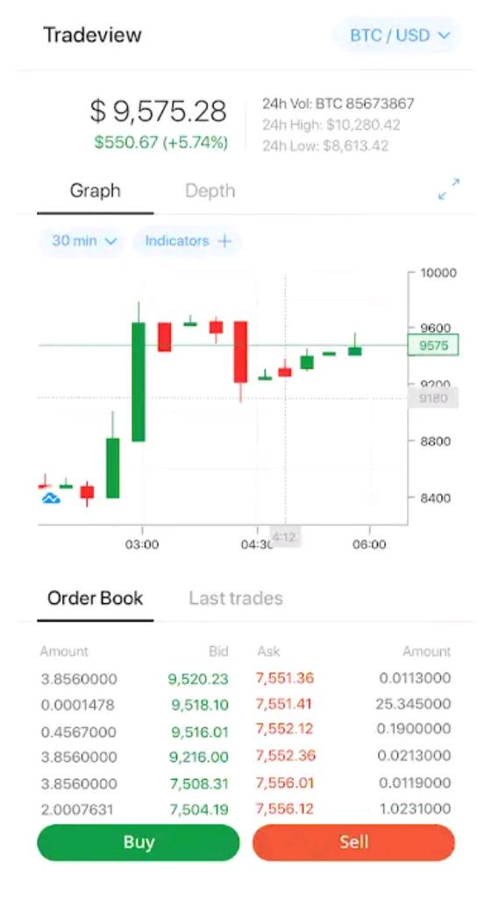

BitStamp™. Imagem retirada da página do aplicativo da play *store*, Uma página com clareza de informações, mas com falta de detalhes se caso assim, o usuário pedir. Disponível em: <https://www.bitstamp.com/>. – Retirado em: 29/04/2020.

Plataforma Challengly: Essa plataforma faz a utilização de um recurso muito interessante que é não detalhar de cara sobre suas transações feitas, mas fazer isso por meio de janelas de expansão o que auxilia muito na utilização da área de trabalho. O que pode acabar auxiliando para adaptar futuros projeto com todo esse conjunto de ideias e soluções de protótipos.

**Figura 4:**

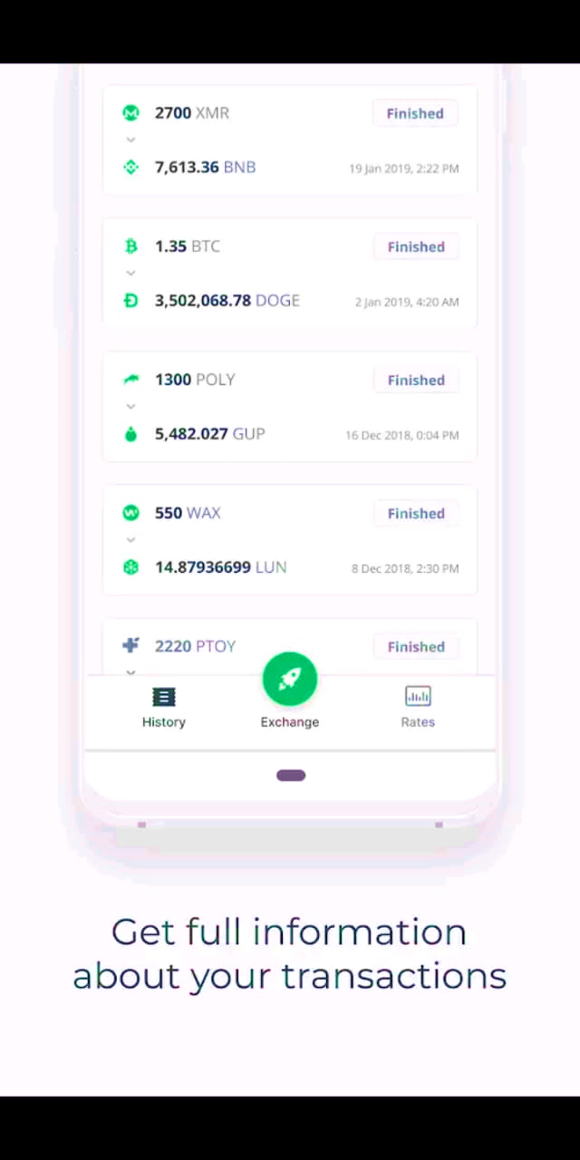

Challengly™. Imagem retirada da página do aplicativo da play *store*, Uma página com clareza de informações, mas com falta de detalhes se caso assim, o usuário pedir. Disponível em: <https://www.Challengly.com/>**.** Retirado em: 28/04/2020.

**Modelagem do processo de negócio**

Na Modelagem do processo de negócio (BPM –Business Process Modeling) foi realizado o fluxograma sobre o processo de negócio dentro da plataforma, com isso, organizamos as funções principais em uma ação de compra e venda cotidiana.

**Figura 5:**

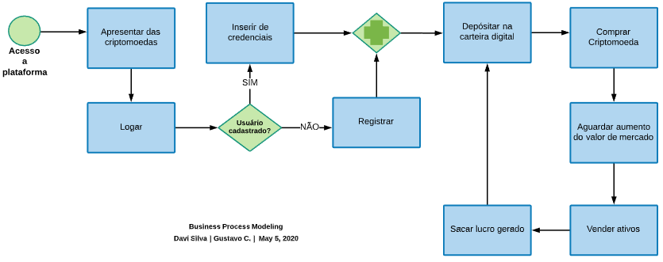

Criação própria do grupo. Modelo de Processo de Negócio, criada em: 05 de maio 2020.

**Análise de viabilidade**

Após uma análise financeira e econômica realizada sobre o produto e outros coexistentes já disponíveis no mercado, foi possível fazer uma especulação de análise da viabilidade do sistema. O capital inicial se tratando de uma exchange que necessitará de um saldo ativo dentro da plataforma para conseguir manipular transações que podem ser repentinas de acordo com variações de mercado, é de uma forma não exorbitante, pois ao se considerar que toda as transações realizadas no serviço não gerarão despesas diretas para a plataforma, isto é, uma vez que todo o dinheiro investido é pelo usuário, e todas transações possuem uma taxa de câmbio, a única forma de financiamento que deverá ser diretamente realizada pelo sítio da internet é o levantamento inicial de fundos que ficarão disponíveis no site.

A tabela a seguir complementa o relatório de investimentos em criptomoedas no mercado brasileiro, ela mostra o padrão de investidor buscado, e seu portfólio:

**Figura 6:**

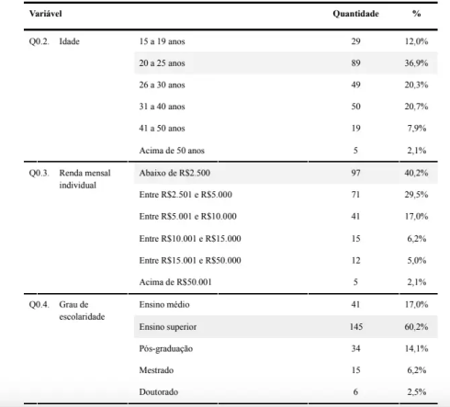

Matéria escrita por Luciano Rocha, tabela do investidor médio. Disponível em: <https://www.blockmaster.com.br/noticias/pesquisa-revela-quem-e-o-investidor-brasileiro-de-criptomoedas/>. Consultado em 04 de maio de 2020.

Todos os fundos iniciais devem ser designados para, plano de financiamento de futuras transações. Especificamente, para um número razoável que poderia começar a sustentar um pequeno grupo de investidores com faixa etária entre 15 a 40 anos, com suas respectivas taxas médias de renda mensal para investidores em criptomoedas, o ticket médio gerado para cada investidor seria de R$2.000,00 para cada investidor, a projeção então se daria em cima do número de pessoas que almejaria alcançar. As despesas geradas pelo projeto, facilmente são cobertas pelas taxas de transações o que acabariam por consequência o aumento do capital de giro.

**ARCABOUÇO DO PROCESSO**

**Modelos de processos**

Nas modelagens de processos utilizadas no decorrer do projeto, foram, realizadas diversos fluxogramas sobre o processo de negócio, modelagem da aplicação, modelagem do sistema, modelagem da estrutura da informação, modelagem da interface, controle e entidades, etc. Com isso dentro da plataforma, foi possível organizar as os principais modelos implementados no desenvolvimento do sistema e auxiliar o avanço com diversas técnicas avançadas de progresso.

**Metodologias**

Para evoluir no desenvolvimento do projeto, a escolha de metodologias ágeis desde o início da produção é essencial, por isso, a melhor adaptação de metodologias escolhidas foram a metodologia iterativa e a incremental. Ambas metodologias tiveram sua parte em meio ao desenvolvimento, aproveitando as melhores opções que cada metodologia oferecia.

**Ferramentas**

Para o bom desenvolvimento do Software, utilizamos diversas ferramentas, seja elas de construção de interface, modelagem de banco de dados, criação de diagramas de casos de uso e um compilador de linguagem de programação. Na criação das interfaces utilizamos o Figma – Wireframes. Para a elaboração de toda a documentação, o pacote office da Microsoft contemplando o software Word foi utilizado. No banco de dados foi utilizado Microsoft SQL Server, já na criação de diagramas de classe, modelagem de processos de negócios e fluxogramas, a ferramenta escolhida foi o Lucidchart e por fim, na linguagem de programação a IDE utilizada foi a da Microsoft sendo ela o Visual Studio Code.

**Linguagem de programação**

Na escolha da linguagem de programação para a plataforma, foi disponibilizada duas opções de linguagens, a linguagem C# e a linguagem JAVA. Como escolha, a linguagem JAVA foi preferida por conta de possuir uma maior quantidade de frameworks que podem ser implementados no sistema, além de que ela ajudaria no desenvolvimento profissional dos desenvolvedores por se tratar de uma linguagem com grande espaço no mercado.

**Banco de Dados**

Como foi designado no manual, utilizaremos o Microsoft SQL Server, uma ferramenta da Microsoft, com este instrumento criaremos todo o Banco de Dados do nosso software, e como foi pedido, também criaremos todos os scripts de banco de dados por meio da mesma ferramenta.

**Principais métricas de qualidade do software**

Para melhor foco no desenvolvimento do software, as métricas de qualidade devem ser aplicadas logo no início do desenvolvimento, tendo isso em vista, as métricas escolhidas para o projeto e suas respectivas descrição são:

**Segurança**

Capacidade do produto de software em apresentar níveis aceitáveis de riscos de danos às pessoas, aos negócios, da propriedade, do ambiente, de proteger informações e dados, de forma que pessoas ou sistemas não autorizados não possam lê-los nem os modificar e que não seja negado o acesso às pessoas ou sistemas autorizados.

**Maturidade**

Capacidade do produto de software de evitar falhas decorrentes de defeitos no software.

**Eficiência**

Quantidade de recursos e códigos de computação para realização da função.

Quanto menor a quantidade, maior será o desempenho do software.

**Acurácia**

Capacidade do produto de software de prover, com o grau de precisão necessário, resultados ou efeitos corretos ou conforme acordados.

**Auto documentação**

Nível em que o código fonte fornece documentação significativa.

**Estabilidade**

Capacidade do produto de software de evitar efeitos inesperados decorrentes de modificações no software.

**Validação das métricas de Qualidade**

Para validar como serão aplicadas todas essas métricas dentro do projeto, uma análise detalhada sobre cada uma delas é cabível de se presenciar neste documento.

Segurança: Para que a segurança, a métrica mais importante de todo o sistema, já que possui foco na movimentação financeira dos usuários, seja totalmente introduzida e vigiada, foi disposto um sistema de *V&V* (verificação e validação), no qual a toda e qualquer alteração do sistema ou implantação de um novo serviço, é necessária a utilização de diversos testes de penetrabilidade na aplicação para prevenção de futuras brechas no sistema, além de outros testes que podem ser realizados por empresas terceirizadas.

Maturidade: A capacidade de um produto de se evitar falhas futuras é e será sempre a prevenção delas. Para que a maturidade do software se mantenha estável, manutenções não só a corretiva, mas também, a preditiva acaba sendo indispensável em sistemas complexos como este. Uma equipe de auxílio a correções de bugs e defeitos deve estar sempre disposta para quaisquer imprevistos no sistema.

Eficiência: Em um âmbito de constantes mudanças de valores, e utilização desses valores para efetuar transações, a eficiência do produto deve levar seu destaque como métrica. Para que tal patamar de velocidade na troca de informações com o cliente seja alcançado e mantido, é mantida uma regra que pode desconectar um usuário após certo período de não resposta ao sistema, como em uma transação da qual o usuário possui um valor de compra ou venda desatualizado em comparação com o mercado de valores.

Acurácia: A métrica de qualidade acurácia foi designada para integrar as métricas pela sua descrição, que seria o software gerar os resultados acordados precisamente, e falando de transações envolvendo dinheiro, nada mais importante que precisão, ou seja, não podemos ter margem de erro, por isso a métrica Acurácia foi designada.

Auto documentação: A auto documentação será implementada para a geração de relatórios, assim como descrito no software, toda transação gerará um relatório, para o controle de negociações feitas no mês. Dito isso, não servirá apenas para o controle de negociações, pois ao final do mês um outro relatório será gerado mostrando todas as suas atividades feitas no mesmo.

Estabilidade: Tratando-se de transações e criptomoedas em tempo real, precisamos de estabilidade e por esse motivo está métrica é necessária, uma vez que mexemos com transações em tempo real de dinheiro, quedas tem que ser evitadas, pois poderá ocorrer algum tipo de bug, dito isso, essa métrica é boa para evitar problemas no meio das negociações, pois uma vez que iniciada o indicado é que não ocorra nenhum tipo de problema durante o ato.

**Relação entre as métricas e funções**

Foi criado também um mapa gráfico para demonstrar a correlação entre estas dez métricas da aplicação com as funções do software, vale ressaltar que apenas a principais métricas para aquelas funções foram designadas.

|  |  |  |  |  |  |  |
| --- | --- | --- | --- | --- | --- | --- |
| **Métricas de**  **Qualidade**  **Funções do**  **software** | **Segurança** | **Maturidade** | **Eficiência** | **Acurácia** | **Auto**  **documentação** | **Estabilidade** |
| **Visualização do Mercado** | - | x | - | x | - | - |
| **Transações entre criptomoedas** | x | x | - | x | x | x |
| **Apresentação de relatórios** | - | - | - | x | x | - |
| **Criação de alertas** | - | - | x | x | - | - |
| **Transações pré-definidas** | x | - | x | x | x | x |
| **Depósito/Saque** | x | x | - | x | x | x |
| **Alteração de dados** | x | - | - | - | - | - |
| **Login** | x | - | - | - | - | - |
| **Alteração dos meios de depósito** | x | - | - | x | x | - |
| **Suporte Técnico** | - | - | x | - | - | x |

**Tabela 1:**

Criação própria. Matriz de Responsabilidade, criada em: 24 de abril 2020.

**Stakeholder**

Em meio ao negócio de gerenciamento de transações de criptomoedas por blockchain, a especificação de como os indivíduos dentro da plataforma devem se responsabilizar cabe de fato à matriz de responsabilidade, isto é, suas principais responsabilidades dentro do processo.

**Figura 7:**

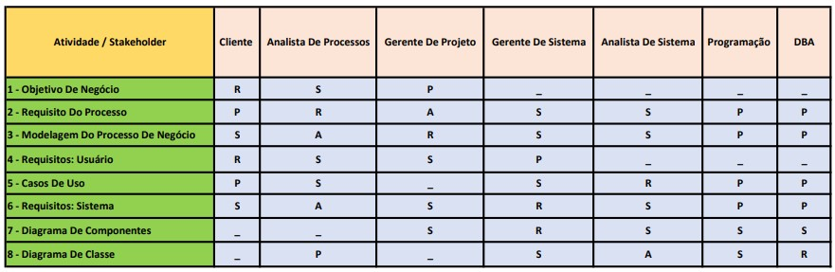

Criação própria do grupo. Matriz de Responsabilidade, criada em: 03 de maio 2020.

A matriz está disponibilizada informando sobre a participação de cada sujeito dentro do sistema, as classificações em ‘R’ representam os responsáveis aquelas atividades, os *Stakeholders* com classificações em ‘P’, participam da atividade de alguma forma, os suportes são classificados como ‘S’, os aprovadores são vistos pela letra ‘A’ e todos aqueles que não tem uma participação direta na atividade aparecem com o caractere ‘_’. Com isso é possível formar toda a matriz de responsabilidades e suas respectivas interações profissionais.

**ESCOPO DO PROJETO E DO PRODUTO**

**ESPECIFICAÇÃO DO PROJETO**

É na especificação do projeto onde vão conter os requisitos funcionais e não funcionais do sistema, podem ser apresentados também com diagramas de caso de uso ou até mesmo em protótipo de parte do produto. Isto é como serão as funcionalidades do sistema definidas ou mostrada em passo a passo sobre o mesmo, é onde por exemplo será feita a autenticação do usuário cadastrados no sistema e permitirá realizar as operações do sistema.

É onde os usuários tanto os administradores do sistema quanto os clientes ou até mesmo quem opera no sistema, saberá como como deve prosseguir para fazer o cadastro, compra, venda, bem como outras transações permitidas no sistema. Nesse caso o objetivo do sistema é mostrar se atende e satisfaz as necessidades dos usuários.

Apresentaremos o sistema de como o usuário vai interagir com o sistema.

1. Primeiro o usuário (cliente) acessa o sistema, na Home Page ele encontrará algumas informações ligadas a criptomoedas dentre outras.
2. Depois de acessar o sistema, o mesmo informará se já é cadastrado ou se deseja efetuar um cadastro.
3. Se o cliente já estiver cadastrado no sistema ele acessa a tela de login, onde deve informar seus dados.
4. Caso o usuário não for cadastrado o usuário terá de informar seus dados como CPF, nome completo, endereço, e-mail e o telefone.
5. Uma vez já cadastrado ele pode usuário deve acessar a tela de investimentos onde ele todas informações ligadas ao investimento.
6. Depois o cliente informar se quer vender ou comprar.
7. Se oi cliente informar que deseja vender, o sistema apresentará o valor da venda e no final o cliente finaliza a venda.
8. Se o cliente informar que deseja comprar a criptomoedas o sistema informará o valor da compra da criptomoeda.
9. Depois do cliente clicar em comprar ele deve informar se a compra deverá ser feita por boleto bancário, cartão de crédito ou débito ou até mesmo por transferência bancária.
10. No final o cliente recebe uma mensagem informando que a transação do feita com sucesso.

A especificação do projeto tende a ser melhor quando trabalhamos com diagrama de casos de uso ou com o protótipo, pelo fato da economia e por ser algo fácil e prático de se fazer, também evita gastos desnecessários e tempo (fatores onde é muito valorizado para o cliente) também é a forma correta de criar uma simulação perfeita do projeto. Quanto mais se dedicar na fase da prototipação, menor será o gasto na implementação onde economizará esforços, é mais barato alterar um produto na fase inicial do que fazer alterações em um produto acabado. Estima-se que é 100 vezes mais barato efetuar alterações antes de se começar do que ao terminar.

**REQUITOS DO USUÁRIO**

**Caso de uso (*uc*)**

O caso de uso é uma maneira de descrever como o usuário deve interagir com o sistema, é uma lógica sequencial que passo a passo diz o que é necessário para que o usuário interaja com sistema de maneira mais fácil. É necessário um padrão para facilitar o usuário na hora de validar as funcionalidades do sistema.

O caso de uso e composto por fluxos ou cenários que compõe a especificação de caso de uso. No caso do sistema que será criado caso de uso tanto para sistema Mobile e Web. Existe fluxo principal e fluxo alternativo.

**Fluxo principal** é a maneira que o ator utilizará as funcionalidades passo a passo de maneira bem-sucedida. As funcionalidades que serão utilizadas no sistema são: Deposito e Saque, Transações entre Criptomoedas, Cadastro do usuário, Alteração dos meios de depósitos, Alteração dos dados, Relatórios, Suporte Técnico, Visualização do mercado em tempo real.

**Fluxo principal para Mobile**

Esse fluxo principal é o passo a passo de como os clientes devem interagir com sistema em uma versão feito para celulares a fim de atingir os seus objetivos.

**Cadastro do usuário**

1. Primeiro o usuário acessa a tela “Cadastrar cliente”;
2. O cliente preenche os campos obrigatórios: Nome, Data de nascimento, endereço, e-mail;
3. Em seguida o cliente aciona o botão “Cadastrar cliente”;
4. O sistema efetua a validação dos campos obrigatórios: Nome, Data de nascimento, endereço, e-mail;
5. O sistema efetua a inclusão das informações nos campos: Nome, Data de nascimento, endereço, e-mail na tabela “Cadastrar cliente”;
6. O sistema apresenta a mensagem “cliente cadastrado com sucesso”;
7. Fim do fluxo principal;

**Alteração dos Dados**

Depois de o cliente ter cadastrado os dados no sistema ele pode efetuar a alteração de alguns dados nos campos obrigatórios como serão apresentados nos itens abaixo:

1. O cliente aciona o botão “Alterar Dados”;
2. O sistema apresentará a seguinte pergunta: qual dado deseja alterar?
3. O cliente pode alterar dados nos campos obrigatórios com: e-mail, endereço;
4. Depois o cliente preenche os campos obrigatórios com novos dados;
5. O sistema efetua a validação dos campos obrigatórios: Nome, Data de nascimento, endereço, e-mail;
6. Em seguida o sistema apresenta a seguinte mensagem “dados alterados com sucesso”;
7. Fim do fluxo principal;

**Deposito e Saque**

Essas funções servem para fazer a movimentação do sistema e o investimento em criptomoedas.

1. O cliente clica nas funções de deposito e saque;
2. Em seguida o cliente escolher se deseja fazer deposito ou saque;
3. Se clicar no botão de deposito ele fará em seguida;
4. Cliente acessa a opção de deposito;
5. O cliente preenche os dados obrigatórios como: número da conta, valor a depositar;
6. O sistema faz a validação dos dados obrigatórios: número da conta, valor a depositar;
7. O cliente coloca o dinheiro no local indicado;
8. O sistema confere o valor a ser depositado;
9. Cliente aciona o botão efetuar deposito;
10. O sistema apresenta a mensagem “deposito efetuados com sucesso”;
11. Fim do fluxo;

Caso for a função de saque o cliente fará:

1. O cliente aciona a opção “saque”;
2. Em seguida o cliente preenche os campos obrigatórios: valor do saque;
3. Sistema efetua a validação do campo obrigatório: valor do saque;
4. O sistema faz uma verificação para saber se existe o valor que o cliente deseja sacar;
5. O cliente aciona o botão efetuar saque;
6. O cliente levanta o dinheiro do local indicado pelo sistema;
7. O sistema apresenta a mensagem ”saque efetuado com sucesso”;
8. Fim do fluxo principal;

**Alteração dos meios de depósitos**

Essa alteração dos meios de depósitos onde o cliente informa à forma que deseja efetuar o deposita, se em deposito bancário, boleto, cheque ou cartão de credito.

1. O cliente acessa a opção “alterar meios de deposito”;
2. Em seguida o cliente preenche o campo obrigatório: deposito bancário, boleto ou cartão de credito;
3. O cliente escolhe a opção que deseja: deposito bancário, boleto ou cartão de credito;
4. Sistema efetua a validação os campos obrigatórios: deposito bancário, boleto ou cartão de credito;
5. O cliente aciona o botão “alterar meios de deposito”;
6. O sistema apresenta a mensagem alteração de meios de deposito efetuado com sucesso;
7. Fim de fluxo principal;

**Visualização do mercado em tempo real**

No caso de visualização do mercado em tempo real o cliente saberá sobre as informações sobre o mercado de criptomoedas. Embora as informações sejam atualizadas de forma automática sobre as compras e vendas de criptomoedas o cliente pode:

1. O cliente acessa a opção “visualizar o mercado”;
2. O cliente seleciona o que deseja visualizar (compra ou venda);
3. Depois que o cliente seleciona a opção o mesmo terá acesso todas as informações sobre o mercado de criptomoedas;
4. O sistema efetua a verificação das informações desejadas;
5. O sistema fornece todas as atualizações sobre o mercado;
6. O cliente aciona o botão para voltar a página inicial;
7. Fim do fluxo principal;

**Transações entre Criptomoedas**

Embora seja uma função feita de forma automática o cliente pode efetuar essas transações:

1. O cliente acessa a opção “transação entre criptomoedas”;
2. O sistema faz a verificação de todos criptoativos disponíveis;
3. O sistema apresenta quais as criptomoedas estarão disponíveis;
4. O cliente seleciona a opção em que tipo de criptomoeda ele poderá investir;
5. O cliente aciona o botão “transação entre criptomoeda”;
6. O sistema apresenta a mensagem “transação feita com sucesso”;
7. Fim do fluxo principal;

**Suporte Técnico**

O suporte técnico serve como meio de comunicação entre o usuário (cliente) e os administradores do sistema, ele pode:

1. Cliente (usuário) aciona a opção “Suporte Técnico”;
2. O sistema efetua a seguinte questão: em que posso ajudar?
3. O cliente seleciona o tipo de ajuda que deseja receber;
4. O sistema (administrador) responde a dúvida em questão;
5. O sistema efetuará mais uma pergunta ao cliente: a sua dúvida foi solucionada:
6. O cliente responde se “sim ou não”;
7. O cliente aciona o botão para voltar a Home Page;
8. Fim do fluxo principal;

**Relatórios**

Os relatórios servem para o cliente acompanhar sobre as movimentações do seu sistema ou conta, essas informações serão apresentadas ao final de cada transação ou quando o cliente solicitar:

1. O cliente aciona a opção “Relatórios”;
2. O sistema verifica se existem relatórios do cliente;
3. O sistema apresenta os relatórios do cliente na telasobre as transações do cliente;
4. O cliente aciona o botão para imprimir relatório;
5. O cliente aciona o botão para voltar a Home Page;
6. Fim do fluxo principal;

**Fluxo principal para Web**

Nesse caso também será construída uma versão web do projeto por isso a necessidade de se fazer um passo a passo sobre como funcionará e como o cliente (usuário) poderá interagir com o sistema.

**Cadastro do usuário**

1. O cliente acessa a tela “cadastrar cliente”;
2. O cliente preenche os campos obrigatórios: Nome, Endereço, E-mail, Data de Nascimento;
3. O cliente aciona o Botão “cadastrar cliente”;
4. O sistema efetua a validação dos campos obrigatórios: Nome, Endereço, E-mail, Data de Nascimento;
5. O sistema apresenta a mensagem “cliente cadastrado com sucesso”;
6. Fim do fluxo;

**Alteração dos Dados**

1. O cliente acessa a tela “Alterar Dados”;
2. O sistema apresenta quais dados desejam ser alterados;
3. Cliente seleciona o campo que deseja alterar;
4. Cliente preenche o campo que deseja alterar;
5. Sistema faz a validação dos campos obrigatórios (a serem alterados): Endereço e E-mail;
6. Sistema apresenta a mensagem “dados alterados com sucesso”;
7. Fim do fluxo;

**Deposito e Saque**

1. O cliente aciona a tela “Deposito e Saque”;
2. O sistema efetua a seguinte pergunta: qual operação deseja ser efetuada;
3. O cliente seleciona a operação ”Deposito ou Saque”;
4. Cliente aciona a tela “Deposito”;
5. Cliente preenche o campo obrigatório: qual valor a depositar, qual conta a ser depositado;
6. O sistema faz a validação do campo obrigatório: qual valor a depositar, qual conta a ser depositado;
7. O sistema apresenta a mensagem ”Deposito efetuado com sucesso”;
8. Fim do fluxo principal para deposito;
9. Caso o cliente aciona a tela “Saque”;
10. O cliente preenche o campo obrigatório: qual o valor do saque;
11. O sistema efetua a validação do campo obrigatório: qual o valor do saque;
12. O sistema apresenta a mensagem “Saque efetuado com sucesso”;
13. Fim do fluxo principal para Saque;

**Alteração dos meios de depósitos**

1. O cliente acessa a tela “Alterar meio de Deposito”;
2. O sistema apresenta a seguinte pergunta: qual forma de deposito;
3. Cliente preenche o campo obrigatório: deposito bancário, boleto, cartão de credito;
4. Sistema efetua validação do campo obrigatório: deposito bancário, boleto, cartão de credito;
5. O sistema efetua a inclusão dos campos obrigatórios: deposito bancário, boleto, cartão de credito;
6. O sistema apresenta a mensagem “forma de deposito alterado com sucesso”;
7. Fim do fluxo;

**Visualização do mercado em tempo real**

1. O cliente acessa a opção “visualizar o mercado”;
2. O cliente seleciona o que deseja visualizar (compra ou venda);
3. Depois que o cliente seleciona a opção o mesmo terá acesso todas as informações sobre o mercado de criptomoedas;
4. O sistema efetua a verificação das informações desejadas;
5. O sistema fornece todas as atualizações sobre o mercado;
6. O cliente aciona o botão para voltar a página inicial;
7. Fim do fluxo;

**Transações entre Criptomoedas**

1. O cliente acessa a opção “transação entre criptomoedas”;
2. O sistema faz a verificação de todos criptoativos disponíveis;
3. O sistema apresenta quais as criptomoedas estarão disponíveis;
4. O cliente seleciona a opção em que tipo de criptomoeda ele poderá investir;
5. O cliente aciona o botão “transação entre criptomoeda”;
6. O sistema apresenta a mensagem “transação feita com sucesso”;
7. Fim do fluxo;

**Suporte Técnico**

1. Cliente (usuário) aciona a opção “Suporte Técnico”;
2. O sistema efetua a seguinte questão: em que posso ajudar?
3. O cliente seleciona o tipo de ajuda que deseja receber;
4. O sistema (administrador) responde a dúvida em questão;
5. O sistema efetuará mais uma pergunta ao cliente: a sua dúvida foi solucionada:
6. O cliente responde se “sim ou não”;
7. O cliente aciona o botão para voltar a Home Page;
8. Fim do fluxo;

**Relatórios**

1. O cliente aciona a opção “Relatórios”;
2. O sistema verifica se existem relatórios do cliente;
3. O sistema apresenta os relatórios do cliente na telasobre as transações do cliente;
4. O cliente aciona o botão para imprimir relatório;
5. O cliente aciona o botão para voltar a Home Page;
6. Fim do fluxo;

**Fluxo Alternativo**

Pode se entender que o fluxo alternativo são fluxos que não obedecem a uma forma normal, eventos alternativos de casos de uso que trata de outras funcionalidades do sistema. Fluxo alternativo também são escolhas que o usuário pode executar uma funcionalidade do sistema. Como veremos a seguir com as seguintes funções do sistema: Deposito e Saque, Transações entre Criptomoedas, Cadastro do usuário, Alteração dos meios de depósitos, Alteração dos dados, Relatórios, Suporte Técnico, Visualização do mercado em tempo real.

**Fluxo Alternativo para versão Web**

No caso para versão web serão apresentadas algumas formas alternativas do cliente (usuário) vai interagir com o sistema, apresentado em passo a passo como citados acima.

**Cadastro do usuário (1)**

1. O cliente clica em acessar a tela “cadastrar cliente”;
2. O cliente preenche os campos obrigatórios;
3. O cliente clica na opção “cadastrar cliente”;
4. O sistema efetua a validação dos campos obrigatórios: Nome, Endereço, E-mail, Data de Nascimento, CPF;
5. O sistema identifica um erro no campo “E- mail”;
6. O sistema apresenta a mensagem *Favor preencher os campos obrigatórios corretamente, localizamos erros nas informações do E-mail cadastrado*;
7. Fim do fluxo;

**Cadastro do usuário (2)**

1. O cliente clica em acessar a tela “cadastrar cliente”;
2. O cliente preenche os campos obrigatórios;
3. O cliente clica na opção “cadastrar cliente”;
4. O sistema efetua a validação dos campos obrigatórios: Nome, Endereço, E-mail, Data de Nascimento, CPF;
5. O sistema identifica um erro no campo “CPF” pois o cliente esqueceu de preencher;
6. O sistema apresenta a mensagem *Favor preencher os campos obrigatórios corretamente, localizamos que você não preencheu o campo (CPF) *;
7. Fim do fluxo;

**Alteração dos Dados (1)**

1. O cliente após fazer o login irá para tela principal do site;
2. O cliente clica na opção “Alterar Dados”;
3. O sistema apresentará a tela com dados cadastrais;
4. O cliente pode alterar dados nos campos obrigatórios como: e-mail, endereço;
5. Depois o cliente preenche os campos obrigatórios com novos dados “campo no qual quer fazer a alteração”;
6. Após a alteração o cliente clica no Botão “salvar alteração”;
7. O sistema efetua a validação dos campos obrigatórios para ver se estão preenchidos com dados corretos;
8. Em seguida o sistema apresenta a seguinte mensagem “Favor preencher os dados obrigatórios corretamente, localizamos que as informações do campo Endereço estão invalidas”;
9. Fim do fluxo;

**Alteração dos Dados (2)**

1. O cliente após fazer o login irá para tela principal do site;
2. O cliente clica na opção “Alterar Dados”;
3. O sistema apresentará a tela com dados cadastrais;
4. O cliente pode alterar dados nos campos obrigatórios como: e-mail, endereço;
5. Depois o cliente preenche os campos obrigatórios com novos dados “campo no qual quer fazer a alteração”;
6. Após a alteração o cliente clica no Botão “salvar alteração”;
7. O sistema efetua a validação dos campos obrigatórios para ver se estão preenchidos com dados corretos;
8. Em seguida o sistema apresenta a seguinte mensagem *Favor preencher os campos obrigatórios corretamente, localizamos que você não preencheu o campo (E-mail) *;
9. Fim do fluxo;

**Depósito e Saque (1)**

1. O cliente após fazer o login irá para tela principal do site;
2. O cliente clica na função de deposito e saque;
3. Cliente acessa a opção de deposito;
4. O cliente preenche os dados obrigatórios como: número da conta, valor a depositar;
5. Cliente aciona o botão efetuar deposito;
6. O sistema faz a validação dos dados obrigatórios: número da conta, valor a depositar;
7. O sistema apresentar a mensagem *Favor preencher os dados obrigatórios corretamente, localizamos que o campo (Número Da Conta) está invalido*
8. Fim do fluxo;

**Depósito e Saque (2)**

1. O cliente após fazer o login irá para tela principal do site;
2. O cliente clica na função de deposito e saque;
3. Cliente acessa a opção de saque;
4. O cliente preenche os dados obrigatórios como: valor do saque;
5. Cliente aciona o botão efetuar saque;
6. O sistema faz a validação dos dados obrigatórios: valor do saque;
7. O sistema apresentar a mensagem *O valor do Saque não está disponível em conta, valor informar um valor que se encontra em conta*
8. Fim do fluxo;

**Alteração dos meios de depósitos (1)**

1. O cliente após fazer o login irá para tela principal do site;
2. O cliente clica na função de deposito e saque;
3. O cliente acessa a tela “Deposito”;
4. O cliente acessa a tela “Alterar meio de Deposito”;
5. O sistema apresenta a seguinte pergunta: “qual forma de deposito:” deposito bancário, boleto, cartão de crédito;
6. Cliente preenche o campo obrigatório: deposito bancário, boleto, cartão de crédito;
7. Cliente aperta o botão de “cartão de crédito”;
8. Cliente preenche as informações dos campos do cartão de crédito;
9. Cliente confirma alteração dos meios de depósito;
10. Sistema efetua validação do campo obrigatório: deposito bancário, boleto, cartão de crédito;
11. O sistema apresenta a mensagem “Saldo do cartão insuficiente, favor escolher uma nova forma de pagamento ou inserir um novo cartão”;
12. Fim do fluxo;

**Alteração dos meios de depósitos (2)**

1. O cliente após fazer o login irá para tela principal do site;
2. O cliente clica na função de deposito e saque;
3. O cliente acessa a tela “Deposito”;
4. O cliente acessa a tela “Alterar meio de Deposito”;
5. O sistema apresenta a seguinte pergunta: “qual forma de deposito: ” deposito bancário, boleto, cartão de crédito;
6. Cliente aperta o botão de “deposito bancário”;
7. Cliente preenche as informações dos campos deposito bancário;
8. Cliente confirma alteração dos meios de depósito;
9. Sistema efetua validação do campo obrigatório: deposito bancário, boleto, cartão de crédito;
10. O sistema apresenta a mensagem “Dados bancários inválidos, favor escolher uma nova forma de pagamento ou inserir uma conta válida”;
11. Fim do fluxo;

**Visualização do mercado em tempo real (1)**

1. O cliente após fazer o login irá para tela principal do site;
2. O cliente acessa a opção “visualizar o mercado”;
3. O cliente esquece de selecionar o que deseja visualizar (compra ou venda);
4. O cliente selecione o botão (avançar);
5. O sistema efetua a verificação das informações desejadas;
6. O sistema apresenta a mensagem (Favor selecionar a opção onde deseja visualizar em tempo real “compra ou venda”;
7. Fim do fluxo;

**Visualização do mercado em tempo real (2)**

1. O cliente após fazer o login irá para tela principal do site;
2. O cliente acessa a opção “visualizar o mercado”;
3. O cliente seleciona visualizar apenas moedas com valores acima de R$ 100,00 reais e o que deseja visualizar (compra ou venda);
4. O cliente selecione o botão (avançar);
5. O sistema efetua a verificação das informações desejadas;
6. O sistema apresenta todas as moedas com valores acima de R$ 100,00 reais, independentes da escolha do cliente se é para (compra ou venda).
7. Fim do fluxo;

**Transações entre Criptomoedas (1)**

1. O cliente após fazer o login irá para tela principal do site;
2. O cliente acessa a opção “transação entre criptomoedas”;
3. O sistema faz a verificação de todos criptoativos disponíveis;
4. O sistema apresenta quais as criptomoedas estarão disponíveis;
5. O cliente seleciona a opção em que tipo de criptomoeda ele poderá investir;
6. O cliente localiza a outra pessoa com quem deseja fazer a transferência;
7. Preenche as informações para fazer essa transferência: número da carteira virtual, valor a ser transferido.
8. Cliente aperta o botão (efetivar transação);
9. O sistema efetua a verificação do endereço do remetente com destinatário;
10. O sistema apresenta a mensagem “Favor informar um número de carteira virtual valido para que seja feita a transferência”;
11. Fim do fluxo;

**Transações entre Criptomoedas (2)**

1. O cliente após fazer o login irá para tela principal do site;
2. O cliente acessa a opção “transação entre criptomoedas”;
3. O sistema faz a verificação de todos criptoativos disponíveis;
4. O sistema apresenta quais as criptomoedas estarão disponíveis;
5. O cliente seleciona a opção em que tipo de criptomoeda ele poderá investir;
6. O cliente localiza a outra pessoa com quem deseja fazer a transferência;
7. Preenche as informações para fazer essa transferência: número da carteira virtual, valor a ser transferido.
8. Cliente aperta o botão (efetivar transação);
9. O sistema efetua a verificação do endereço do remetente com destinatário;
10. O sistema apresenta a mensagem “Saldo insuficiente, Favor informar um valor que esteja disponível em sua carteira virtual para que feito a transferência”;
11. Fim do fluxo;

**Suporte Técnico (1)**

1. O cliente após fazer o login irá para tela principal do site;
2. Cliente aciona a opção “Suporte Técnico”;
3. O cliente irá ser direcionado para a página de suporte onde terá as seguintes informações: Receber atendimento via E-mail, WhatsApp ou Redes sociais.
4. O cliente seleciona seu atendimento via WhatsApp;
5. O site direciona o cliente direto para o WhatsApp do suporte técnico;
6. O cliente vai informar o suporte que deseja receber;
7. Ao final do atendimento a equipe faz a seguinte pergunta: a sua dúvida foi solucionada;
8. O cliente responde se “sim ou não”;
9. O cliente aciona o botão para voltar a Home Page;
10. Fim do fluxo;

**Suporte Técnico (2)**

1. O cliente após fazer o login irá para tela principal do site;
2. Cliente aciona a opção “Suporte Técnico”;
3. O cliente irá ser direcionado para a página de suporte onde terá as seguintes informações: Receber atendimento via E-mail, WhatsApp ou Redes sociais.
4. O cliente seleciona seu atendimento via E-mail;
5. O site direciona o cliente direto para o E-mail do suporte técnico;
6. O cliente vai informar o suporte que deseja receber;
7. Ao final do atendimento a equipe faz a seguinte pergunta: a sua dúvida foi solucionada;
8. O cliente responde se “sim ou não”;
9. O cliente aciona o botão para voltar a Home Page;
10. Fim do fluxo;

**Relatórios (1)**

1. O cliente após fazer o login irá para tela principal do site;
2. O cliente aciona a opção “Relatórios”;
3. O cliente tem a opção de extrair um relatório diário ou consolidado do mês todo;
4. O cliente aciona o botão para imprimir relatório diário;
5. O sistema apresenta a seguinte mensagem (Não houve movimentação de criptomoedas no dia de hoje, selecione um dia que houve movimentação para que seja extraído um relatório)
6. Fim do fluxo;

**Relatórios (2)**

1. O cliente após fazer o login irá para tela principal do site;
2. O cliente aciona a opção “Relatórios”;
3. O cliente tem a opção de extrair um relatório diário ou consolidado do mês todo;
4. O cliente aciona o botão para imprimir relatório consolidado do mês completo;
5. O sistema apresenta a seguinte mensagem (Não houve movimentação de criptomoedas no mês atual, selecione um dia que houve movimentação para que seja extraído um relatório)
6. Fim do fluxo;

**DIAGRAMA DE CASO DE USO *UML***

O Diagrama de caso de uso serve para auxiliar no levantamento dos requisitos funcionais do sistema, descreve um conjunto de funcionalidades do sistema e as suas interações com elementos externos.

Os elementos que compõe o diagrama de caso de uso são: Atores, caso de uso e relacionamentos,

**Atores** são representados por um boneco com rotulo que representa um ser humano ou um sistema computacional.

**Figura 8:**



Criação própria do grupo. Diagrama de Caso de Uso – UML. Criada em: 16 de Maio de 2020.

**Caso de Uso** é representado por um eclipse com o rotulo que representa as funcionalidades do sistema. Caso de Uso pode ser concreto que é quando é iniciado pelo Ator e ou abstrata quando é uma extensão de outro caso de uso. Além disso, podem também ser primário e secundário, onde o primário representa o objetivo dos atores e secundário os objetivos do sistema.

**Figura 9:**



Criação própria do grupo. Diagrama de Caso de Uso – UML. Criada em: 16 de Maio de 2020.

Caso de Uso

**Relacionamentos** servem para auxiliar na descrição de caso de uso que podem ser entre um ator e caso de uso ou entre autores e caso de usos.

**Figura 10:**

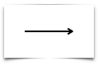

Criação própria do grupo. Diagrama de Caso de Uso – UML. Criada em: 16 de Maio de 2020.

Relacionamento

Os relacionamentos também podem ser: relacionamento de comunicação ou associação, relacionamento de inclusão, relacionamento de extensão e relacionamento de herança.

**Relacionamento de Comunicação ou Associação** serve para apresentar uma interação entre um ator e um caso de uso por meio de mensagens.

**Figura 11:**

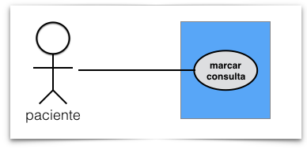

Criação própria do grupo. Diagrama de Caso de Uso – UML. Criada em: 16 de Maio de 2020.

**Relacionamento de** inclusão é utilizado em caso de um comportamento se repetir em mais de um caso de uso, como por exemplo, em um pagamento feito via internet banking é necessário que o cliente faça login antes de efetuar o pagamento no sistema

**Figura 12:**

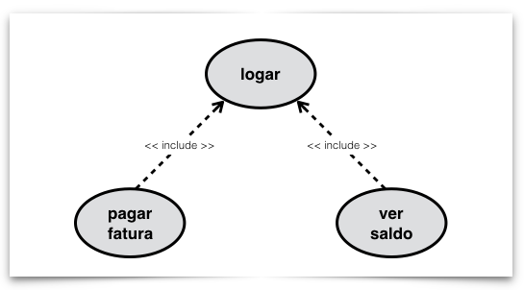

Criação própria do grupo. Diagrama de Caso de Uso – UML. Criada em: 16 de Maio de 2020.

Nesse exemplo é importante o cliente fazer login para poder efetuar o pagamento e também visualizar qual o valor da fatura ele deve pagar.

**Relacionamento** extensão é utilizado para modelar um relacionamento alternativo, por exemplo, quando se deseja cadastra um cliente no sistema de fórum podemos também cadastrar um administrador e um modelador no sistema.

**Figura 13:**

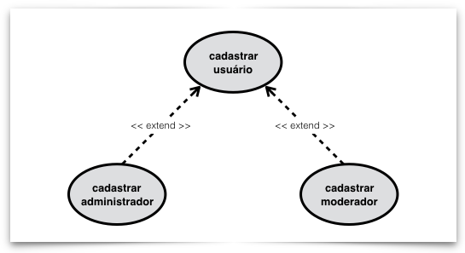

Criação própria do grupo. Diagrama de Caso de Uso – UML. Criada em: 16 de Maio de 2020.

Nesse exemplo o cadastrar administrador e cadastrar modelador são extensões de cadastrar usuário, embora não sejam atividades essenciais contêm eventos adicionais sob certas condições do sistema.

**Relacionamento de Herança** é a relação entre Atores que é utilizado quando queremos representar uma especialização ou generalização dos mesmos atores no sistema, como no exemplo abaixo o vendedor é uma especialização de uma pessoa que vende.

**Figura 14:**

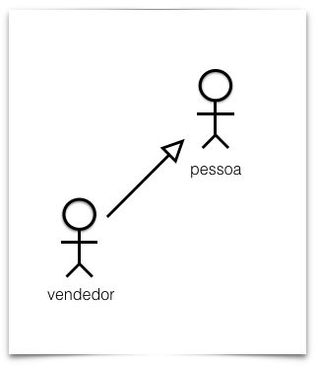

Criação própria do grupo. Diagrama de Caso de Uso – UML. Criada em: 16 de Maio de 2020.

Nesse exemplo podemos observar que os casos de uso de uma pessoa são também caso de uso do vendedor e o vendedor tem seu próprio caso de uso.

No sistema a ser desenvolvido o diagrama de caso de uso vai servir para demonstrar o comportamento do sistema perante as funcionalidades que a compõe e qual o relacionamento entre eles.

**Cadastro de usuário**

Apresentaremos como o usuário irá interagir com o sistema, qual o comportamento do sistema quando o usuário (cliente) efetuar seu cadastro além de apresentar também que tipo de relacionamento entre o ator e o caso de uso.

**Figura 15:**

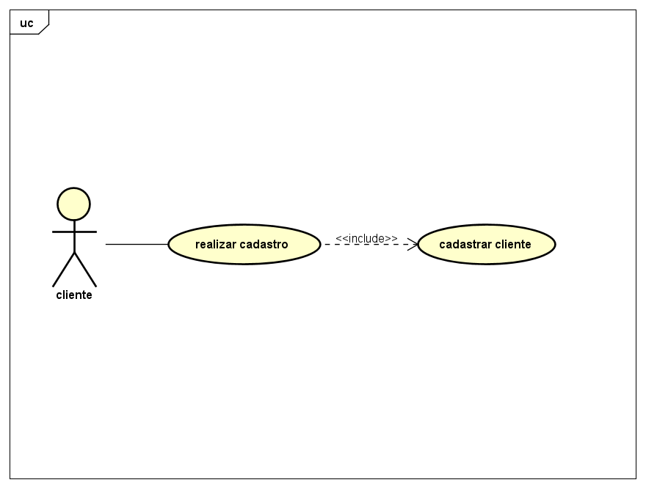

Criação própria do grupo. Diagrama de Caso de Uso – UML. Criada em: 16 de Maio de 2020.

Olhando para o diagrama de caso acima verificamos que existe um relacionamento de comunicação de associação ou comunicação porque é um relacionamento de apenas o ator e caso de uso.

**Alteração dos Dados**

O diagrama de caso de uso da alteração dos dados servirá para mostrar também o comportamento do sistema no momento em que o cliente efetuar alteração dos dados e qual relacionamento entre eles.

**Figura 16:**

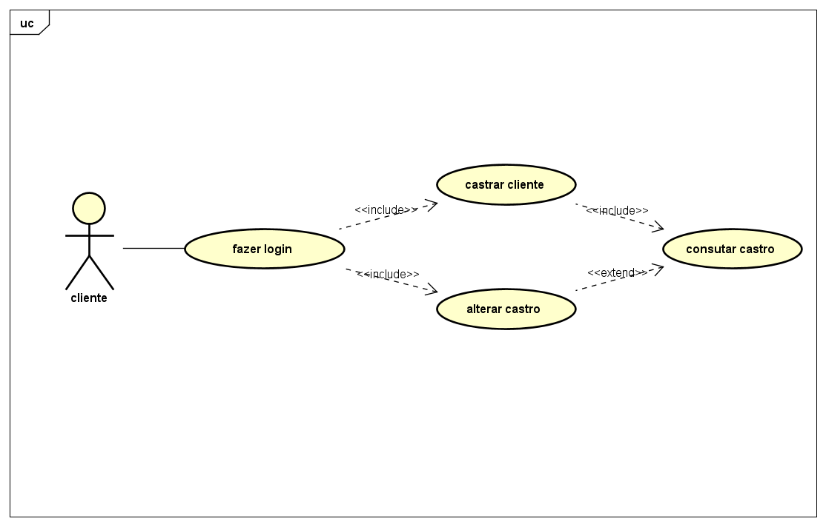

Criação própria do grupo. Diagrama de Caso de Uso – UML. Criada em: 16 de maio de 2020.

No diagrama acima mostra-nos que existe uma obrigatoriedade por parte do cliente isso implica que para o cliente alterar quaisquer dados do cadastro do sistema ele deverá primeiro efetuar o login no sistema.

**Deposito e Saque**

Nesse caso o usuário observará como o sistema interage com o mesmo no momento em que se efetuarem os movimentos (transações).

**Figura 17:**

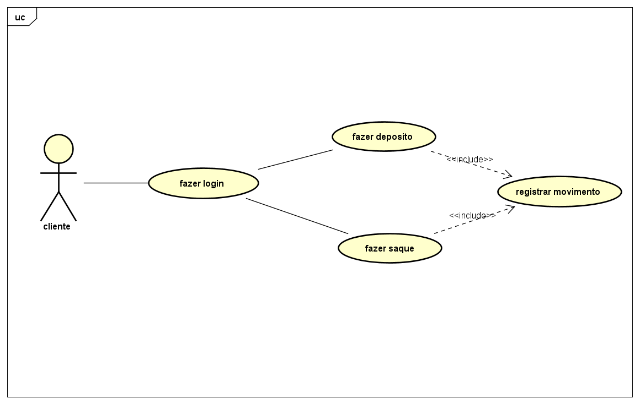Criação própria do grupo. Diagrama de Caso de Uso – UML. Criada em: 16 de maio de 2020.

Nesse diagrama também observamos um relacionamento de inclusão onde o cliente obrigatoriamente terá de fazer primeiro o login para ter acesso ao sistema só, e também que será preciso realizar o movimento no sistema.

**Alteração dos meios de depósitos**

Também será criado o digrama de caso do uso para alterar o deposito, ou seja, o usuário visualizará como a função irá facilitar a compreensão do sistema.

**Figura 18:**

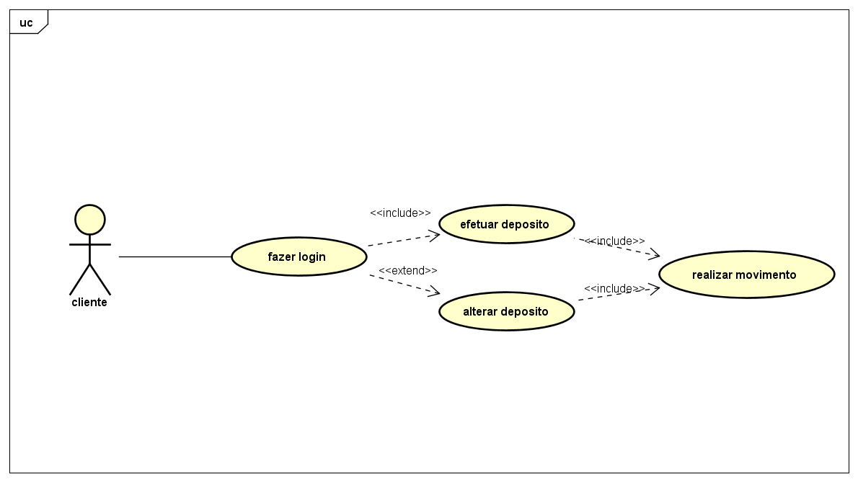

Criação própria do grupo. Diagrama de Caso de Uso – UML. Criada em: 16 de Maio de 2020.

O cliente ao realizar a movimentação de deposito ele pode optar por alterar a forma de deposito da sua preferência, embora não haja uma obrigatoriedade por parte do mesmo em alterar a forma de deposito, mas antes de qualquer alteração ou movimentação no sistema o usuário (cliente) primeiro deverá efetuar o login no sistema.

**Visualização do mercado em tempo real**

No caso de visualização de mercado em tempo real, o usuário apenas observará as movimentações do mercado e não conseguirá fazer nenhum tipo de alteração porque é uma atividade para os administradores do sistema, embora que para o usuário (cliente) seja uma atividade automática.

**Figura 19:**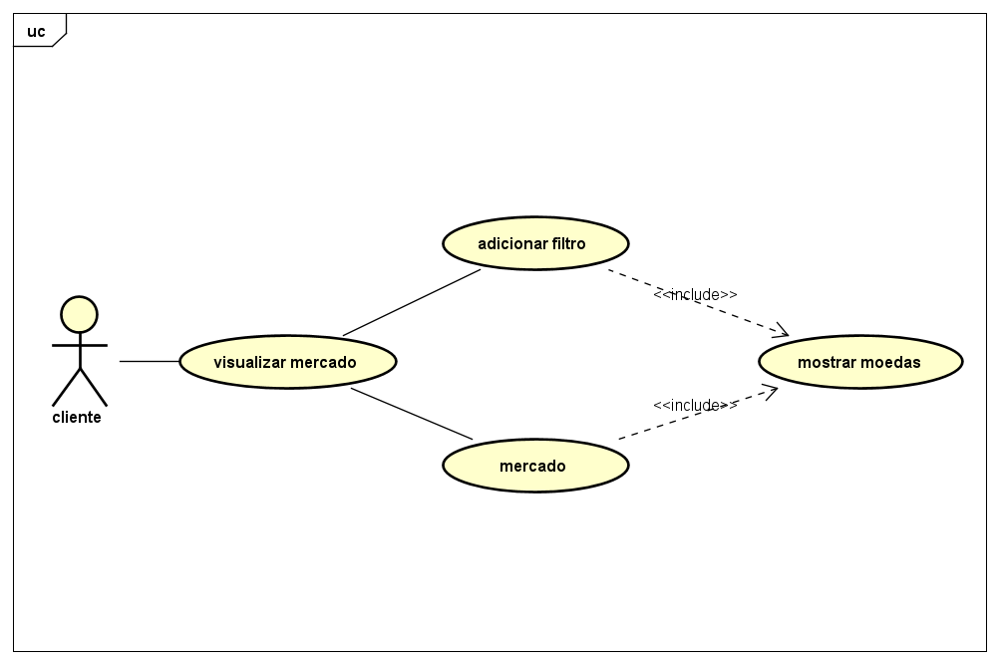

Criação própria do grupo. Diagrama de Caso de Uso – UML. Criada em: 16 de Maio de 2020.

No diagrama acima o cliente terá uma visão sobre o mercado, onde o mesmo pode simplesmente visualizar as moedas do mercado ou pode filtrar as moedas.

**Transações entre Criptomoedas**

Para essa função o cliente deverá verificar quais os tipos de criptomoedas disponíveis no mercado após visualizá-los. Após visualizar as moedas disponíveis ele poderá decidir em qual ou com qual deverá ser usado para efetuar transações de compra e venda.

**Figura 20:** 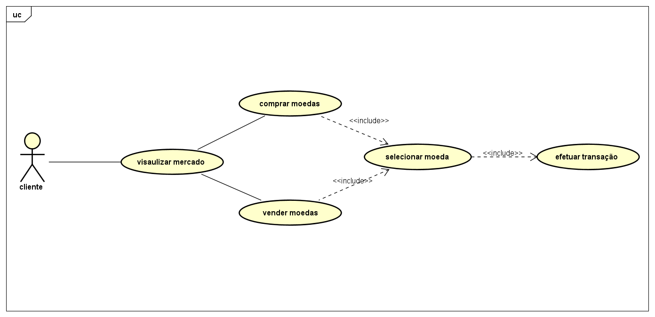Criação própria do grupo. Diagrama de Caso de Uso – UML. Criada em: 16 de Maio de 2020.

Nesse diagrama observamos claramente que o cliente tem uma ideia de qual opção ele deverá seguir, se pretende fazer vender ou comprar moda, além de selecionar as mesmas disponíveis no mercado.

**Suporte Técnico**

O suporte serve apenas para resolução de alguns problemas que o usuário pode ter ao interagir com o sistema por isso o diagrama apresentará um comportamento tanto do administrador como do usuário para com o sistema.

**Figura 21:**

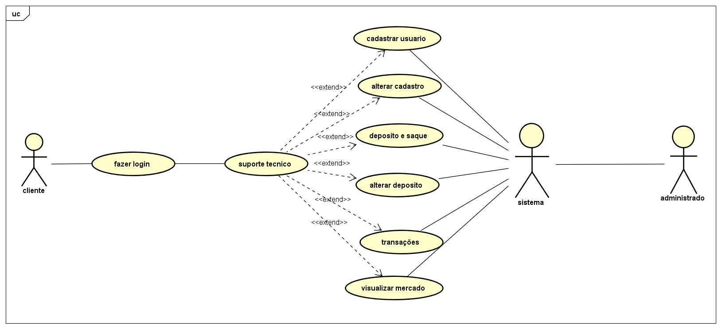Criação própria do grupo. Diagrama de Caso de Uso – UML. Criada em: 16 de Maio de 2020.

Nesse diagrama observamos que o cliente ao acessar a opção do suporte técnico, haver uma interação entre o usuário, sistema e o administrador, primeiramente o cliente informa qual a dúvida que ele tem em relação ao sistema, selecionará se as dúvidas estão relacionadas ao cadastro, alteração de cadastro, deposito e saque, alteração de meios de deposito, transações entre criptomoedas ou se está relacionado à visualização de mercado. Em seguida o sistema armazena a questão e o administrador do mesmo fará com que o sistema apresente uma resposta ao usuário (cliente).

**Relatórios**

O cliente terá por meio de relatórios tudo o que é relacionado a transações feitas no mercado, não só sobre as movimentações bem como também todas as oscilações do mercado.

**Figura 22:**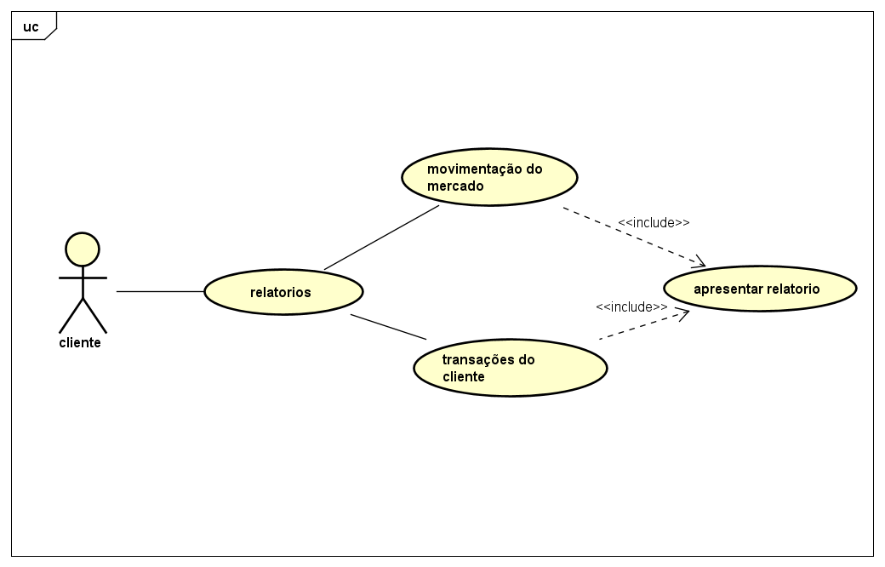

Criação própria do grupo. Diagrama de Caso de Uso – UML. Criada em: 16 de Maio de 2020.

Esse diagrama é somente para apresentar o relatório de todas as movimentações por parte do cliente, e também todas as movimentações do sistema.

**ARQUITETURA DO SISTEMA**

**Componentização da informação**

Na arquitetura do sistema, um fato a se levar em grande consideração é a Componentização da informação, a escolha de informações relevantes para o projeto é algo a se atentar desde o planejamento até as fases finais de desenvolvimento. Uma atenção é dada para que toda e qualquer informação introduzida no banco de dados, no código fonte ou no projeto do sistema seja relevante para aplicação, evitando assim a redundância e inutilização de dados.

Outra atenção também é dada para que toda a informação esteja em seu local correto, e guardada com segurança, ponto este, que deve ser levado em consideração tendo em vista a utilização de trocas financeiras pelos usuários do sistema.

**Nível de Granularidade**

Para chegar a um desejado nível de granularidade nas funções principais, medidas são tomadas e afetam sobre como a eficiência do desenvolvimento aumenta depois delas.

**Depósito e Saque**

Nas operações de Depósito e Saque para que possa se chegar a um baixo nível de granularidade foi utilizada a junção de três classes, são elas: o usuário, a sua carteira digital e a criptomoeda em questão. Quando nós utilizamos uma classe diferente para o usuário e uma outra para sua carteira que estará logicamente associada, nós abaixamos a granularidade contida nelas, pois assim o usuário não terá um perfil sobrecarregado de informações que poderão acabar não sendo importantes para certas tarefas.

**Transações entre criptomoedas**

As transações entre as criptomoedas tem um baixo nível de granularidade, por conta de partirem de tarefas com poucos atributos e diversas classes se relacionado entre si, uma transação entre Bitcoin para Ethereum por exemplo, tem na classe de criptomoeda os atributos de nome da moeda, o valor de mercado, o valor e o id, já para requisitar quando de saldo daquela moeda possuí na plataforma, nós chamamos uma outra classe, que contenha a quantia de moedas no sistema, e para fazer a troca com as moedas do usuário, requisitamos sua classe própria, com sua carteira digital, e outra classe para armazenar toda essa documentação.

**Visualização do mercado em tempo real**

A visualização do mercado em tempo real terá um baixo nível de granularidade por conter três classes, sendo elas: os valores de mercado das criptomoedas e o saldo das moedas que o site dispõem no exato momento dos anúncios. Dito isso, o baixo nível de granularidade se refere aos poucos atributos contidos neste tópico (Visualização do mercado em tempo real).

**Cadastro de usuário**

Dentro do processo de cadastro de usuário, a classe que será criada de usuário dentro do sistema não contém uma grande quantidade de informações não pertinentes, além de que diversas outras classes são criadas em conjunto para ressaltar o baixíssimo nível de granularidade contida nessa função, como por exemplo, a classe de uma nova carteira digital para o usuário, que armazenará seus valores de investimentos futuros na plataforma.

**Alteração dos meios de depósito**

A alteração dos meios de depósito é realizada por meio de atributos diversificados em basicamente duas classes, como a de informações para entrada da carteira e a atualização de atributos dentro da classe de perfil do usuário.

**Transações pré-definidas**

Nas transações pré-definidas, haverá poucas classes, que resumirá em um baixo nível de granularidade, sendo elas: a classe de criptomoedas, a classe de carteira digital e como será uma transação com o site, também usará a classe dos saldos das moedas que o site tem. Podemos perceber o baixo nível quando há apenas três classes em questão nas transações pré-definidas.

**Criação de alertas**

A criação de alertas é algo prático e com baixo nível de granularidade, onde se possui apenas duas classes se relacionando, sendo elas a classe do usuário e a classe de interesse do usuário, a classe de interesse do usuário é algo que ele poderá escolher se irá ativar ou não, é algo opcional, por isso seu nível de granularidade é tão baixo.

**Alteração de dados**

A alteração de dados é semelhante ao suporte, pois se pararmos para analisar seu baixo nível de granularidade se refere há apenas duas classes, a do usuário e a do administrador, pois quando o usuário quiser mudar seus dados, ele terá primeiro que esperar uma validação e autorização dos administradores.

**Gestão da infraestrutura de TI**

Assim como em RH e gestão de performance, a classe que é responsável por isso se trata da classe dos administradores, entretanto com diferenças, os administradores responsáveis nessa classe não serão de software ou de administração dos funcionários, e sim das partes materiais, como manutenção em servidores, servidores em nuvem, tudo que engloba a manutenção do software.

**Gestão da Equipe de administradores e Recursos Humanos**

O processo de gestão da equipe de administradores pode ser auxiliado por meio de uma classe contendo todos os administradores do sistema e seu nível de acesso, assim funcionará também para uma pré-visualização dos funcionários do sistema.

**Relatórios**

A criação de relatórios se dá por meio dos atributos de uma classe que armazena os dados de transações daquele usuário no sistema, isso é, quando uma transação é realizada dentro da plataforma essa classe se encarrega de documentar todo o trabalho, outro atributo que faz parte é a escolha de quando serão gerados tais relatórios.

**Suporte técnico**

O suporte técnico possui um baixíssimo nível de granularidade, pois, ele conta com duas classes, que são a do usuário e a do administrador, na parte do suporte apenas essas duas fazem comunicação.

**Gestão de performance**

Na gestão de performance um baixo nível de granularidade é encontrado, pois se trata de propriamente os administradores do site que possuem um alto nível de acesso para realizar as manutenções e avaliar as performances do site, tendo isso em vista, pode se observar que apenas a classe dos administradores é utilizada, resultando no baixo nível de granularidade.

**Operações automáticas**

**Visualização do mercado**

A visualização do mercado de investimentos em tempo real poderá ser feita pelos usuários de forma automática, isso quer dizer, todas as criptomoedas cadastradas no sistema que contenham um saldo ativo para compra e venda serão atualizadas automaticamente por meio de fontes externas confiáveis de mercado. Isso acarretará uma forma automática de atualização de preços e auxiliara o sistema não gerando esforço desnecessário.

**Transações entre criptomoedas**

Após o usuário acessar o site e escolher a opção "Transações de criptomoedas" ele automaticamente será redirecionado aos criptoativos disponíveis naquele momento no site, feito isso ele poderá escolher dentro de todas essas opções qual fará parte de seu conjunto de títulos de investidor. Uma vez que o usuário adicionou fundos a sua carteira e a sua conta ele, já estará possibilitado de fazer a compra das criptomoedas, sendo assim o processo será automático, retirando assim o saldo da sua carteira e transferindo diretamente para o site e após a confirmação do pagamento o usuário já terá em mãos sua criptomoeda. O mesmo poderá ocorrer com a venda de seus criptoativos, o usuário escolherá uma moeda de sua bolsa, e poderá vendê-las diretamente ao website, como sempre todas as transações feitas dentro do sistema são sujeitas a uma taxa, não será de preocupação a falta de recursos para efetuar as transações, o que fará que de forma automática recursos sejam captados ao processo.

**Relatórios**

Ao efetuar transações com uma certa frequência na plataforma, os usuários poderão optar pela utilização de uma função que gerará relatórios sobre seus investimentos, nesses relatórios serão inclusos não só as movimentações realizadas naquele pedido, também, após algum certo uso da plataforma, poderão ser realizadas previsões de acordo com a atividade do usuário no sistema, como por exemplo previsões sobre seus lucros no próximo mês de acordo com os antecedentes dele na plataforma.

**Criação de alertas**

A Criação de alertas sobre variações no mercado de criptomoedas será automatizada, uma vez que temos um ‘bot’ automático para enviar essas mensagens ao usuário, e o conteúdo da mesma será sobre as variações do mercado, por exemplo: a queda de valores de criptomoedas possuídas ou de interesse do usuário, as altas, as variações etc. O usuário também receberá automaticamente essas mensagens como se fosse uma notificação, visando o melhor olhar do mesmo sobre os preços. O usuário também poderá receber o envio de anúncios das criptomoedas que ele mais se interessa dentro do mercado e outras funcionalidades.

**Transações pré-definidas.**

O site postará diversos anúncios de criptomoedas automaticamente, sendo feito por uma espécie de ‘bot’, uma vez que publicado, o usuário poderá efetuar a compra da mesma e sendo assim, o dinheiro será retirado da carteira do usuário e já será adicionado aos fundos do site, sem a interferência humana no mesmo.

**Alteração dos meios de depósito**

Para o usuário que requisitar uma troca de seu meio de depósito primário, ele poderá alterar por meio da plataforma escolhendo outros meios, como depósito bancário, boleto, ou o cadastro de um novo cartão de crédito na plataforma.

**Cadastro de usuários**

Para o usuário ter acesso aos serviços essenciais do site, ele possui uma opção de cadastro, onde é pedido por seus dados tais como: Nome, e-mail, senha, telefone e documento. Feito isso, ele será registrado automaticamente no banco de dados e terá uma conta virtual na plataforma, ele também poderá ter livre acesso as opções primárias do sistema, tais como comprar e vender criptomoedas, gerar relatórios diários etc.

**Operações não automáticas**

**Suporte**

A área de suporte será requisitada a assistência de um administrador para auxiliar na dúvida do usuário, terá um sistema em que o usuário poderá fazer uma breve explicação de seu problema, elogio ou dúvida, tão como uma área de "Frequent Asked Questions (FAQ)", mas se caso o usuário ainda assim optar pelo auxílio de um administrador de sistema, ele será redirecionado a uma área de chat com o assistente em questão.

**Alteração de dados**

Como este site envolve transações de cunho financeiro por intermédio de criptomoedas, adotamos uma política de dados forte, onde o usuário terá que colocar seus dados reais ou poderá acabar sendo não permitido de usar a plataforma. Com essa política o usuário nunca poderá alterar os mesmos, por isso mesmo, optamos em não deixar a Alteração de dados automatizada. Uma vez que o usuário quiser mudar seu nome por exemplo, ele terá que enviar seu novo documento mostrando que ocorreu uma mudança de por exemplo no seu RG ou CPF, e terá que aguardar uma validação de um dos administradores do site para que a mudança seja aceita.

**Deposito e saque**

O sistema de depósito tem uma forma de transação para a conta digital no website de forma automática, já o sistema de saque foi optado pela forma manual por diversos fatores de segurança. O estopim para escolha foi a possibilidade de trapaças para a plataforma, para assegurar que isto nunca venha a ocorrer, uma forma mais demorada, porém muito mais segura é a validação de um administrador para verificação das movimentações realizadas pelo usuário até chegar a aquele saldo, isso quer dizer que, ao acionar o saque para uma conta bancária, será necessária uma solicitação ao site, que deverá ser atendida em até 24h em dias úteis.

**Gestão da equipe de administradores e RH**

A gestão da equipe administrativa e do RH não pode ser automatizada, pois essas são áreas sensíveis e que mexem com o ser humano, por exemplo o RH trata dos recursos humanos da empresa, dito isso, é algo que trata dos relacionamentos da empresa com seus empregados, algo que um robô não pode fazer justamente por estar com um relacionamento direto com uma pessoa.

**Gestão de infraestrutura de TI**

Para que toda a plataforma se mantenha estável é necessária essa interação humana no processo, fazendo a utilização de uma infraestrutura de TI, talvez com bancos de dados mantidos localmente ou em nuvem, de acordo com a escolha do cliente. Isto significa que essa área não tem como ser automatizada, pois mudanças e imprevistos serão sempre necessários, por isso uma equipe bem preparada e pronta para agir é essencial.

**Gestão de performance da plataforma**

Na área de ajuste da performance da plataforma, a requisição de administradores e programadores na área impossibilita a automatização do processo, isso quer dizer, para que o sistema consiga se manter estável, com uma navegabilidade veloz e uma eficácia satisfatória aos usuários do sistema, é necessária uma equipe de manutenção na utilização da plataforma.

**Modelagem do sistema**

A criação de um diagrama de componentes permite visualizar a engenharia do software de uma forma mais organizada, uma das definições disso é chamada de visão física do modelo onde contém as informações que englobam todo o software, como bibliotecas, arquivos e executáveis.

O diagrama de componentes mostra de forma clara e organizada a dependência de todas as partes do software e como se relacionam, por exemplo, o código fonte com os executáveis, os códigos binários etc.

Dito isso, a criação das funções executáveis do site será mapeada por diagramas de componentes, por exemplo: um nível alto de abstração aonde é possível visualizar todo o sistema, o diagrama da funcionalidade de login, a visualização do mercado, transações e saque e depósito. Onde poderemos ver por cima e por um alto nível de abstração como todas elas funcionam e se conectam.

Alto nível de Abstração

**Figura 23:**

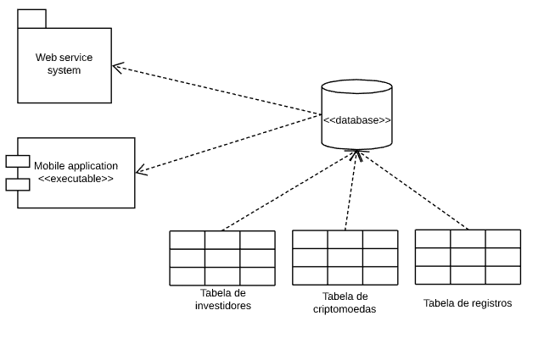

Criação própria do grupo. Diagrama de componentes, criada em: 10 de maio 2020.

Este diagrama com alto nível de abstração é feito para demonstrar como o serviço web da plataforma interage com o banco de dados, que por sua vez é construído através de uma base de investidores, outra fonte que carrega os registros de transações feitas pelo sistema, além de trazer outra tabela contendo informações sobre as criptomoedas no mercado.

Funcionalidade de login

**Figura 24:**

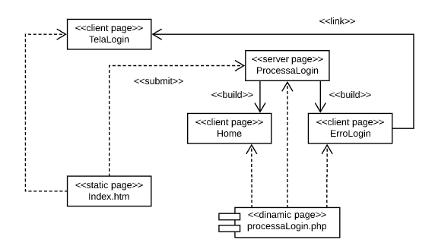

Criação própria do grupo. Diagrama de componentes, criada em: 10 de maio 2020.

Feito em um baixo nível de abstração, detalhamos o processo de login no site, onde observamos todos os processos para se conectar a conta desejada, podemos observar que começa em uma tela de login e após isso você já é redirecionado para uma imensa variação, tanto no caso de acerto de seus dados, tanto no caso de erro, uma vez que as credencias são compatíveis com as que contém no banco de dados, o usuário é redirecionado para uma outra tela e caso contrário, o usuário é mantido na mesma tela com um erro de credenciais.

Funcionalidade para visualização do mercado de criptomoedas

**Figura 25:**

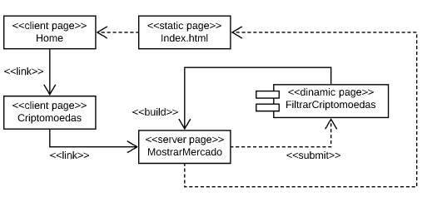

Criação própria do grupo. Diagrama de componentes, criada em: 10 de maio 2020.

No diagrama acima, o baixo nível de granularidade é visto de cara, uma vez que é notado do que se trata, no caso seria sobre a Visualização do mercado de criptomoedas, dito isso, todas as funções desse diagrama se conectam por meio de links ou seja, a maioria das ações faz com que você seja redirecionado para outra página e veja melhor a informação que você busca, a visualização do mercado vai da Home, até a filtragem das criptomoedas, que por sua vez é uma opção que escolhemos qual delas visualiza-las, desde Bitcoin até Ethereum por exemplo.

Funcionalidade de Transações no sistema

**Figura 26:**

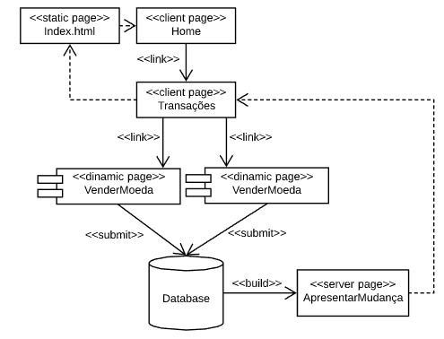

Criação própria do grupo. Diagrama de componentes, criada em: 11 de maio 2020.

Nas transações, o detalhamento é explicito, uma vez que você mistura o banco de dados com inúmeras ações executáveis, nota-se que esse componente vai da home page até o acesso do banco de dados e o colhimento de suas informações, pois uma vez que a moeda será vendida ela precisará ser retirada da conta de um dos usuários, após isso, as alterações já deverão ser atualizadas no exato momento, sendo elas: a quantidade de criptomoedas na conta, o valor do dinheiro que irá retornar para a conta e atualização da carteira digita. Com essas descrições podemos notar o baixo nível de abstração, um diagrama completo e detalhado.

Funcionalidade de Saque e Depósitos no sistema

**Figura 27:**

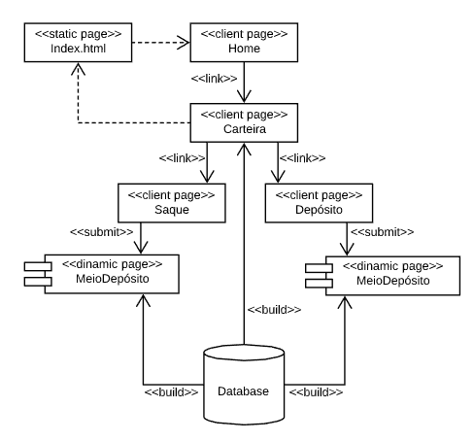

Criação própria do grupo. Diagrama de componentes, criada em: 11 de maio 2020.

Este diagrama é semelhante ao anterior, onde vamos desde a página home ao acesso do banco de dados e suas informações contidas nele, o baixo nível de abstração é vista nos mesmos aspectos do anterior: a relação de alteração dos dados juntamente com o relacionamento do banco de dados.

**ARQUITETURA DA INFORMAÇÃO E DOS DADOS**

**Especificação da informação**

Toda a informação disposta ao usuário no sistema, é cuidadosamente calculada sobre como afetará e se afetará de forma direta a utilização do sistema. Por isso, a forma de que as informações são dispostas, o conteúdo delas são de extrema importância. Para um melhor gerenciamento dos dados e da informação, toda e qualquer alteração posterior no desenvolvimento, precisa passar por uma análise de redundância, com isso, as informações tem sua localização correta, o que acaba tornando de muito mais fácil processo para encontrá-las.

**Modelagem da estrutura da informação**

Para auxiliar ao desenvolvimento do sistema, os diagramas de classe constroem uma perspectiva amplamente auxiliadora dentro do projeto, após diversas pesquisas de construção de diagramas, foi construído um exemplar diagrama para identificar todas as classes dentro do sistema.

**Figura 28:**

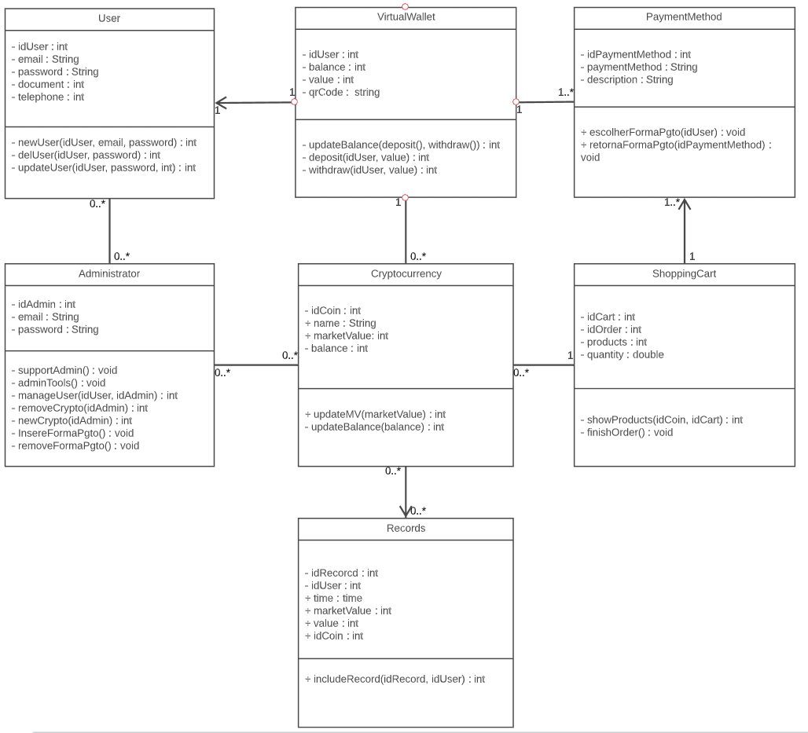

Criação própria do grupo. Diagrama de classes, criada em: 13 de maio 2020.

**Modelagem da interface, controle e entidades**

A modelagem da interface, controle e entidades, mas comumente conhecida como *BCE (Boundary, Control and Entity)* auxiliam a projeção de controle de classes, informando sobre suas interações, sobre suas posições em relações a outras classes e suas funcionalidades.

O diagrama a seguir (divido em duas figuras por conta de seu tamanho), representa o funcionamento e as interações de classes em meio a uma funcionalidade de compra de criptomoedas na plataforma.

**Figura 29:**

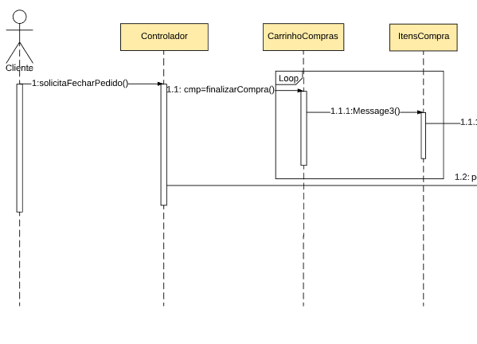

Criação própria do grupo. Diagrama de *BCE*, criada em: 14 de maio 2020.

**Figura 30:**

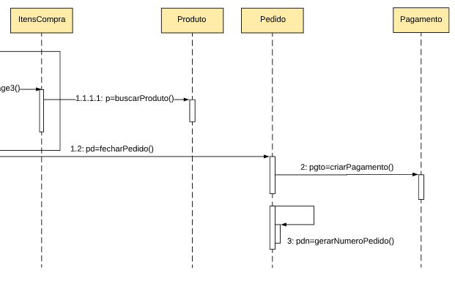

Criação própria do grupo. Diagrama de *BCE*, criada em: 14 de maio 2020.

Neste diagrama é possível notar a interação de funções por classes diferentes com alta especificação que auxilia muito no desenvolvimento do código, retirando assim as possibilidades de diversos erros.

**ARQUITETURA LÓGICA DE PROCESSAMENTO**

**Especificação da aplicação**

Dentro dessa plataforma de investimentos digitais, as principais funcionalidades que o programa possui:

* **Visualização do mercado de criptoativos em tempo real**

O usuário poderá visualizar por meio de uma das páginas do programa, todas as criptomoedas e seus atuais preços.

* **Transações entre criptomoedas**

Os usuários poderão adicionar saldo a sua conta dentro do programa e uma vez feito isso, poderão adquirir sua criptomoeda por um sistema de compra, no caso da venda, o usuário poderá publicar sua criptomoeda e quanto ele pede por ela, tendo variações tanto para cima tanto para baixo do atual preço da mesma.

* **Apresentação de relatórios diários e consolidados mensalmente com gráficos**

Ao final de um dia de compra ou venda, o software irá gerar automaticamente um relatório lhe informando se você comprou ou vendeu algo no dia, e no final do mês da mesma forma que o relatório diário, irá gerar um mensal, que irá conter todos os dados sobre as transações do mês inteiro, com um gráfico alimentando as informações.

* **Criação de alertas sobre variações sobre o mercado de criptomoedas**

Mensagens automáticas enviadas para os clientes informado a queda ou o aumento dos preços de cada criptomoeda.

* **Transações por meio de preços ou horários pré-definidos.**

O usuário poderá publicar suas próprias vendas para que todos possam ver, decidindo o preço da mesma, tendo variações do preço real, da mesma forma ele poderá comprar de outros usuários, armazenando essas criptomoedas em sua carteira.

* **Depósito e Saque**

Foi criado uma plataforma com saldo virtual dentro do site para que os usuários possam fazer suas transações com maior agilidade em meio a diversas variações que podem ocorrem, os clientes do sistema podem também fazer saques de seus lucros para suas contas pessoais por meio da aplicação.

* **Alteração de dados**

Para a própria segurança do usuário, é disponibilizada uma função no sistema que permite a alteração de alguns dos dados, como por exemplo: e-mail, telefone ou até mesmo a senha.

* **Alteração dos meios de depósito**

Na alteração dos meios de depósito, o usuário poderá escolher qual meio de transação ele poderá fazer para adicionar fundos em sua carteira, alguns exemplos são: Cartão de Crédito, Paypal, Cartão de débito e Boleto Bancário.

* **Cadastro de Usuário**

Nesta função, o usuário poderá se cadastrar no site tendo outros tipos de acesso dentro do próprio site, sendo elas: depositar o dinheiro em sua carteira, sacar seus fundos monetários, observar seus investimentos e ter seus próprios relatórios gerados.

* **Suporte Técnico**

No suporte técnico, o usuário poderá fazer contato direto com os administradores do site caso encontre algum problema, seja ele em suas transações, seus relatórios e assim por diante, reportar um bug e até mesmo denunciar usuários por algum tipo de golpe.

**PROCESSOS DAS FUNÇÕES**

* **Visualização do mercado de criptoativos em tempo real**

Quando o usuário acessar a página vai ter que realizar o login para ter acesso às informações, após realizar o acesso o mesmo vai ter que selecionar a opção de “Mercado de criptoativos” e será redirecionado para uma plataforma onde tem criptomoedas e seus atuais preços, nesse local também contém alguns gráficos mais detalhados para ficar de melhor ajuda ao usuário e as informações são atualizadas em real time.

* **Transações entre criptomoedas**

O cliente entrando no site precisará selecionar a opção “Transações” onde o mesmo vai precisar de dois dados para confirmar essa solicitação desejada. O usuário precisa apenas informar a quantia de bitcoins que quer enviar e qual é o endereço bitcoin de destino. Para transmitir a transação à rede bitcoin, o usuário precisa apenas conectar-se à Internet.

* **Apresentação de relatórios diários e consolidados mensalmente com gráficos**

Ao final do dia, a plataforma gera um relatório automaticamente das movimentações que foram realizadas no dia todo (contabiliza toda informação das 00:00 até as 23:59), onde vai conter todas as compras e vendas (como se fosse uma empresa de fast food que ao final do dia contabiliza a quantidade de vendas e a quantidade de lucros) e junto com esse relatório diário vai conter um consolidado do mês todo para termos a quantidade mensal dessas informações.

* **Criação de alertas sobre variações sobre o mercado de criptomoedas**

No primeiro acesso do usuário o mesmo tem que criar uma conta (login) com seus dados pessoais, ao preencher os requisitos da plataforma tem informações que são obrigatórias serem preenchidas, tais como (Número do celular “onde possua WhatsApp” e e-mail).

Ao final da criação do login aparece a opção de o usuário receber as informações atualizadas sobre as criptomoedas em seu “WhatsApp, SMS e e-mail” onde é de escolha opcional do mesmo. Caso o cliente “usuário” escolha receber essas informações, mensagens automáticas são enviadas para os clientes informando a queda ou o aumento dos preços de cada criptomoeda.

* **Transações por meio de preços ou horários pré-definidos.**

Se caso for de escolha dos clientes, eles podem criar transações pré-definidas em que ao chegar a um certo valor de mercado ou em um horário específico a compra ou venda será feita automaticamente, isso pode ajudar em diversos casos, um exemplo disso seria: a venda automática de Bitcoin ao ultrapassar o valor escolhido pelo usuário.

* **Depósito e Saque**

Ao entrar na tela principal, o usuário vai clicar em depósito, selecione o valor desejado e em seguida, clique em transferência bancária, por fim, em continuar. Confirme o valor e efetive o depósito, ao fazer a transferência lembre-se que deve ser feita através de uma conta em titularidade (Esse depósito é quando for fazer a troca do dinheiro vivo pelas criptomoedas). Adicionar saldo por transferência não tem custo, o saldo é creditado em 24 horas úteis após a compensação bancária e o depósito deve ser no mínimo de (R$:100). Caso o usuário queira fazer o Deposito para outro usuário em suas contas virtuais disponíveis pelo site tem que ir à tela principal, clicar em deposito, selecionar a opção de deposito com criptomoedas, após isso tem que informar a conta virtual onde quer transferir e o valor, depois efetivas a transferência. O site também tem a opção de Saque do valor.

* **Alteração de dados**

No site existe uma plataforma chamada “alteração de dados” onde o usuário tem a liberdade de fazer alteração dos dados cadastrais quando for necessário, até mesmo para sua segurança, que permite alterações nos dados (e-mail, telefone ou até mesmo a senha do seu Login). Após selecionar essa opção o cliente escolhe qual dado quer atualizar ou alterar.

* **Alteração dos meios de depósito**

Dentro do site, a tela inicial possui uma opção para que o usuário faça um depósito, dentro dessa opção ele pode consegue alterar os meios de depósito em “alteração dos meios de depósito” após selecionar essa opção o mesmo será redirecionado para plataforma onde se deparará com a escolha da forma da qual realizará o depósito, tais como (Cartão de Crédito, Paypal, Cartão de débito e Boleto Bancário) e fica a critério do cliente escolher a opção que fica mais acessível.

* **Cadastro de Usuário**

O usuário primeiramente faz um cadastro no site “login” com seus dados pessoais (nome, CPF, Endereço, celular, E-mail ...) e após efetivar seu login o próprio site disponibiliza uma conta virtual para acompanhar as criptomoedas, junto com essa conta o site libera várias opções com diversas informações, tais com: relatórios, valores atuais, vendas, compras, deposito, suporte técnico, bate-papo “entre outras” para ficar acessível dentro das necessidades do cliente.

* **Suporte Técnico**

Ao entrar no site tem a opção de “Suporte Técnico” onde o usuário pode reportar qualquer tipo de problema, bug, erro em relatórios, problemas em login ou até mesmo qualquer tipo de golpe para que seja passado para o suporte onde será feito os devidos ajustes seja na parte de codificação ou na melhoria da segurança dos dados do usuário. Os usuários podem entrar em contato com os administradores do site por (telefone, via e-mail e WhatsApp) e as informações os meios de contato está dentro dessa opção.

**Diagrama de atividade do usuário**

A [Linguagem de modelagem unificada](https://www.lucidchart.com/pages/pt/o-que-e-uml) inclui diversos subconjuntos de diagramas, incluindo diagramas de estrutura, de interação e de comportamento. Diagramas de atividade, junto com diagramas de [caso de uso](https://www.lucidchart.com/pages/uml-use-case-diagram) e de [máquina de estados](https://www.lucidchart.com/pages/pt/o-que-e-diagrama-de-maquina-de-estados-uml), são considerados diagramas de comportamento porque descrevem o que é necessário acontecer no sistema sendo modelado.

Neste Diagrama de Atividade, há a simulação de um cadastro de usuário, onde por meio de uma condição (a condição é o usuário ser registrado já no sistema) ele entra em outro fluxo, cumprindo assim os requisitos para acessá-lo, uma vez que o usuário é registrado, ele poderá fazer a ação de entrar no sistema.

**Figura 31:**

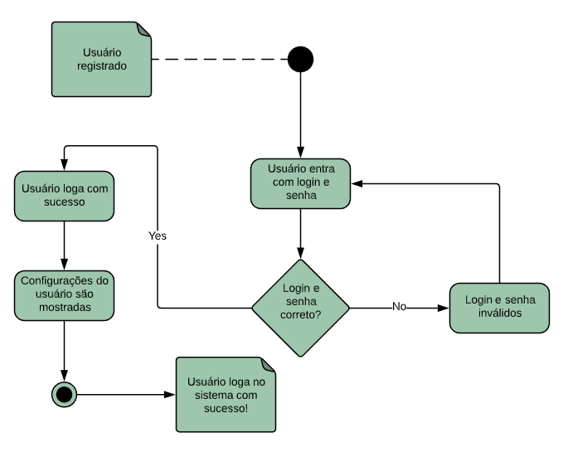

Criação própria do grupo. Diagrama de atividade do usuário, criada em: 15 de maio 2020.

O diagrama de atividade a seguir representa a funcionalidade de Depósito e saque no sistema. Na funcionalidade do saque existe uma verificação de elegibilidade para realizar a operação, e no depósito ele só passa pelo método de transferência.

**Figura 32:** 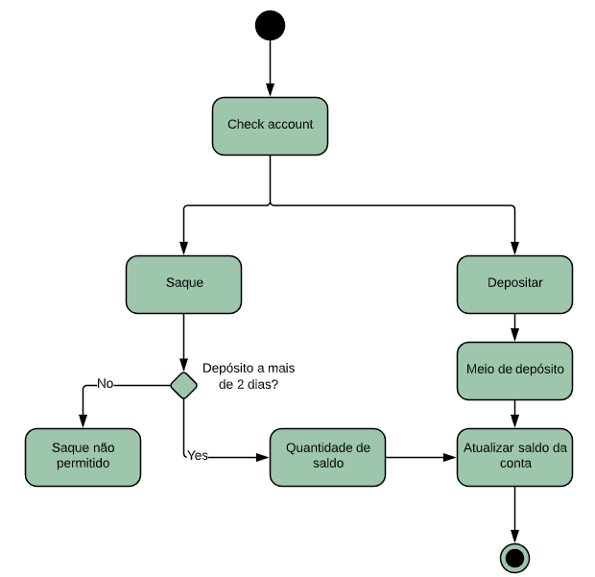

Criação própria do grupo. Diagrama de atividade do usuário, criada em: 15 de maio 2020.

O diagrama abaixo mostra o processo de cadastro de cliente no sistema e mostrando suas variações e mostrando suas condições, sendo suas condições que para ser registrado o usuário deverá preencher todos os campos validamente.

**Figura 33:**

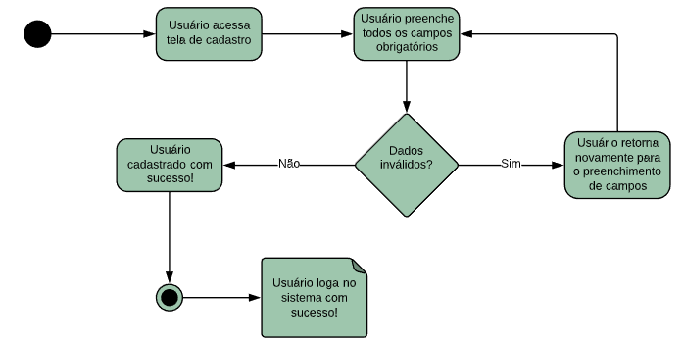

Criação própria do grupo. Diagrama de atividade do usuário, criada em: 15 de maio 2020.

O diagrama de atividade a seguir demonstra o processo de transações dentro da plataforma, utilizando-se de recursos de validação da posição financeira, verificando se o usuário possui fundos em sua carteira digital, sejam eles em valores reais ou em criptomoedas dentro da plataforma.

**Figura 34:**

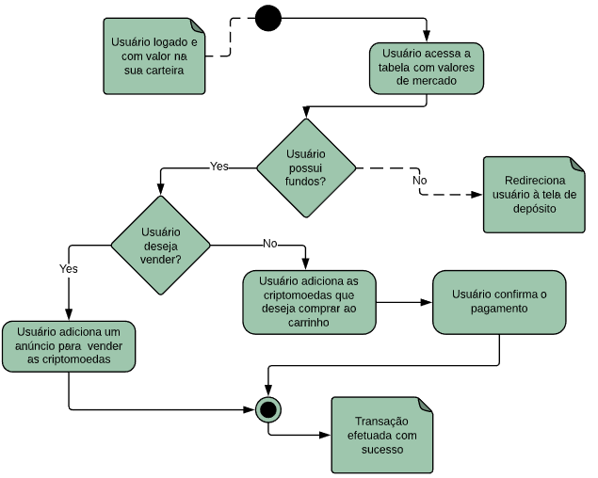

Criação própria do grupo. Diagrama de atividade do usuário, criada em: 15 de maio 2020.

**Modelagem da aplicação**

A figura utilizada no diagrama de BCE anteriormente serve como um diagrama de sequência de ações de caso de uso, pois ela mostra de uma maneira superficial como os casos de usos já citados se interagem entre si, isto é, como acontece toda a sequência de script no sistema.

**REQUISITOS NÃO FUNCIONAIS (RNF)**

**Requisitos não funcionais aplicados a Usabilidade**

No conceito de Usabilidade os RNF são aplicados no que diz a respeito das métricas de qualidade, isto é, na hora de desenvolver o sistema tem que ser levados em conta as informações que não foram mostradas, mas que o Usuário poderá questionar se ela existe ou não. Isso quer dizer que os requisitos não funcionais informarão o como o sistema funcionará. No caso do projeto criado a Usabilidade estará ligado diretamente em como será usado o sistema (se o sistema é fácil de usar) e se o sistema é fácil de aprender.

**Requisitos não funcionais aplicados a Normas**

Esse conceito é usado para que haja um sistema de qualidade uma vez que as normas estão ligadas as métricas de qualidade, essas normas servem para estabelecer referências a aplicar na hora do desenvolvimento do sistema. Embora as normas são necessárias e importantes não usados como requisitos não funcionais porque somente o desenvolvedor tem noção quase normas e padrões foram usados no desenvolvimento do sistema.

**Requisitos não funcionais aplicados a LGPD**

A LGPD foi criada a fim de proteger e garantir a privacidade dos dados das pessoas físicas, essa lei visa garantir um certo controle sobre o que se realiza com as informações pessoais, é nela que são determinadas o processo correto para coleta de e tratamento dos dados e quais as penalizações em caso de descumprimento ou vazamento de informações. Garantir a privacidade, a transparência, estruturação de normas e a segurança física são alguns do objetivo do mesmo.

**Requisitos não funcionais aplicados a Segurança de informação e dos Dados**

O sistema visa sempre em garantir que os dados e as informações dos clientes sejam bem protegidos, assim como se sabe que o que as empresas ou pessoas visam a proteger mais são informações e os dados não só do cliente, mas também da organização em si. O sistema visa a assegurar a confidencialidade, a integridade, disponibilidade e legalidade das informações dos usuários, isto é, que no caso do mercado de criptomoedas para que os clientes se sintam de maneira confortável e segura para investir no sistema, que as informações e os dados serão confidencias afim de passar mais confiança aos usuários em geral.

**BANCO DE DADOS**

**DICIONÁRIO DE DADOS**

O dicionário de dados é uma ferramenta que compõem todos os elementos e dados que estão no sistema. Sem o dicionário de dados, o modelo não pode ser considerado feito, porque o dicionário descreve todos os componentes que integram o sistema, por exemplo: o depósito de dados, o fluxo de dados e descreve todas as tabelas, assim como as ligações entre elas mostrando suas chaves primárias e suas chaves estrangeiras. O dicionário gerado também apresenta os atributos de cada elemento, por exemplo: se ele é único, se ele é não é um tipo de dado que pode ficar vazio, assim como o DataType de cada dado, se ele é um inteiro, se é uma string, ou um tipo de dado que é referência a data (datatime).

**Figura 35:**

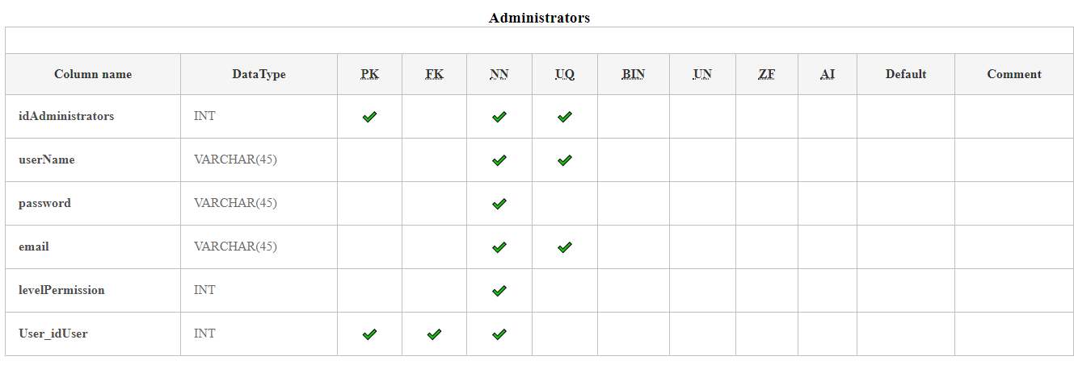

Criação própria do grupo, Dicionário de Dados tabela de administradores. Criada em: 19 de maio 2020.

**Figura 36:**

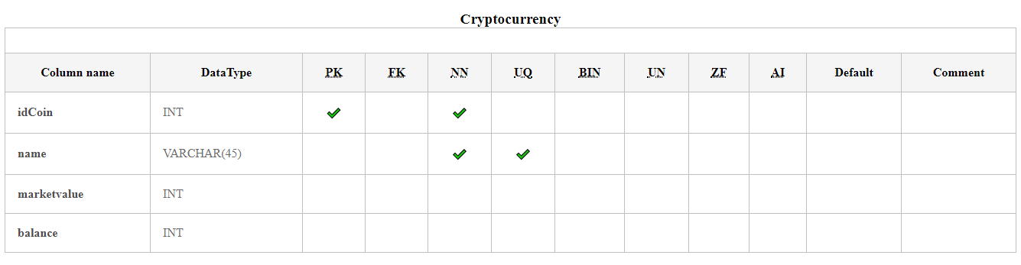

Criação própria do grupo, Dicionário de Dados tabela de moedas virtuais. Criada em: 19 de maio 2020.

**Figura 37:**

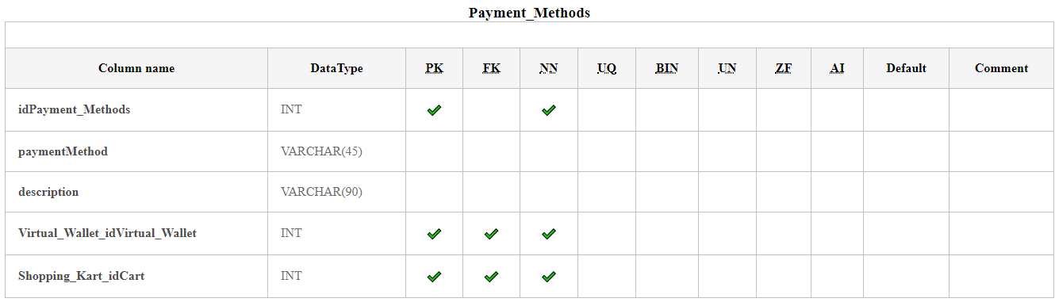

Criação própria do grupo, Dicionário de Dados tabela dos métodos de pagamento. Criada em: 19 de maio 2020.

**Figura 38:**

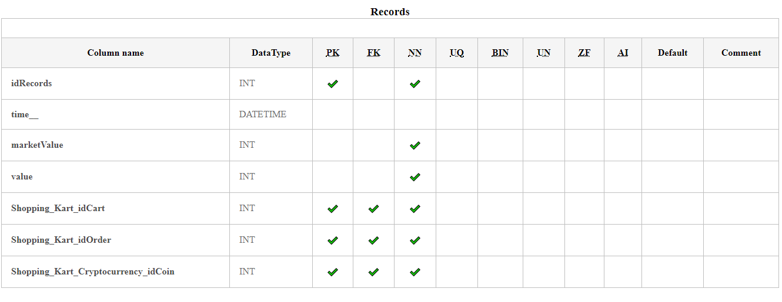

Criação própria do grupo, Dicionário de Dados tabela de registros. Criada em: 19 de maio 2020.

**Figura 39:**

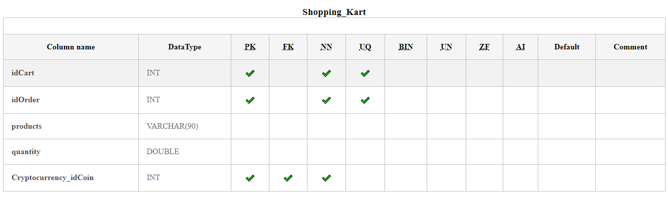

Criação própria do grupo, Dicionário de Dados Tabela do carrinho de compras criada em: 19 de maio 2020.

**Figura 40:**

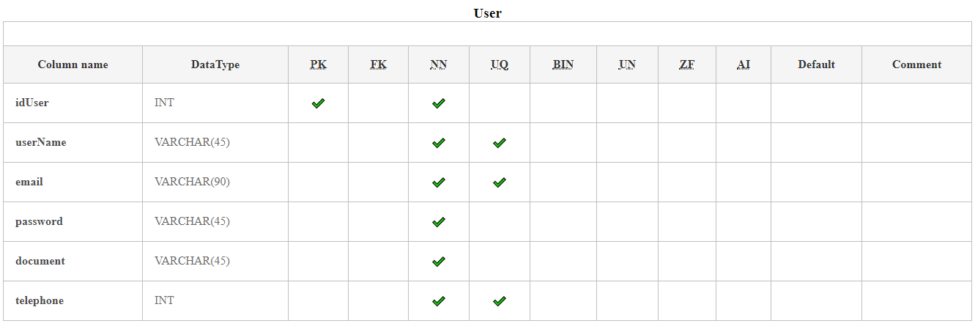

Criação própria do grupo, Dicionário de Dados Tabela de usuários criada em: 19 de maio 2020.

**Figura 41:**

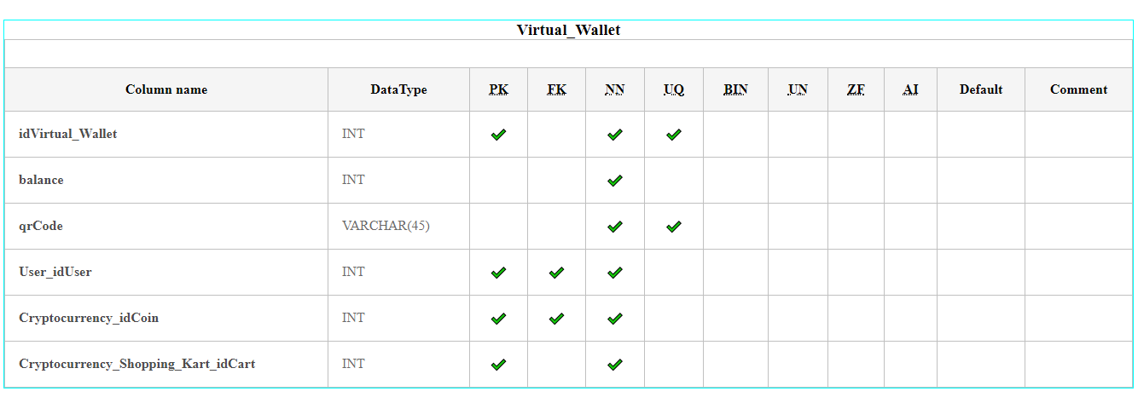

Criação própria do grupo, Dicionário de Dados Tabela da carteira digital criada em: 19 de maio 2020.

Todos as tabelas ajudam a compreender as especificações de cada dado existente no banco de dados, auxiliando assim na implementação de funções com interligações de dados.

**MODELO LÓGICO DE DADOS**

Nesta parte observamos o início da criação do banco de dados assim como sua modelagem, contando com as tabelas e suas especificações. Dito isso, cada tabela tem uma função, armazenar os dados separadamente para que não haja conflito entre os mesmos, e após as tabelas estarem prontas, separadas e com todas suas especificações prontas, definimos as chaves primárias (chave primária é um atributo ou conjunto de atributos que identifica unicamente um registro na tabela e não é repetido dentro da mesma) e as chaves estrangeiras (a chave estrangeira não se diz respeito a tabela que ela está mas sim a um relacionamento entre tabelas) nosso modelo lógico está pronto, sendo ele as tabelas prontas e seus relacionamentos definidos.

**Figura 42:**

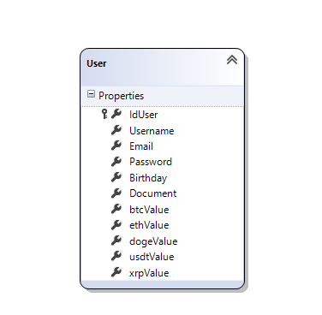

Criação própria do grupo, Modelo lógico de dados criado em: 18 de maio 2020.

**CRIAÇÃO DO BANCO DE DADOS (SCRIPT)**

**Chaves primárias e estrangeiras**

Para a criação do banco de dados, um script foi necessário, que utilizava a criação de tabelas declarando seus atributos que seriam utilizados posteriormente. Todo o código de criação dentro do LINQ To SQL está incluído logo abaixo nesse arquivo Word:

**TABELA User:**

CREATE TABLE [dbo].[User] (

[IdUser] INT

[Username] NVARCHAR (15)

[Email] NVARCHAR (30)

[Password] NVARCHAR (20)

[Birthday] NVARCHAR (10)

[Document] NVARCHAR (20)

[btcValue] NUMERIC (16, 8)

[dogeValue] NUMERIC (16,8)

[usdtValue] NUMERIC (16, 8)

[xrpgValue] NUMERIC (16, 8)

CONSTRAINT [PK_User] PRIMARY KEY CLUSTERED ([IdUSer] ASC)

);

**DIAGRAMAS DE ENTIDADES E RELACIONAMENTO**

O diagrama de entidade e relacionamento é um tipo de ilustração que mapeia as “entidades” (pessoas, objetos ou conceitos) e como se relacionam dentro de um sistema. Demonstrado a seguir, o diagrama de entidade e relacionamento do banco de dados demonstra as entidades, os relacionamentos e os atributos todos juntos fazendo com que o diagrama esteja completo e mapeando todo o sistema por um espécime de fluxograma.

**Figura 43:** 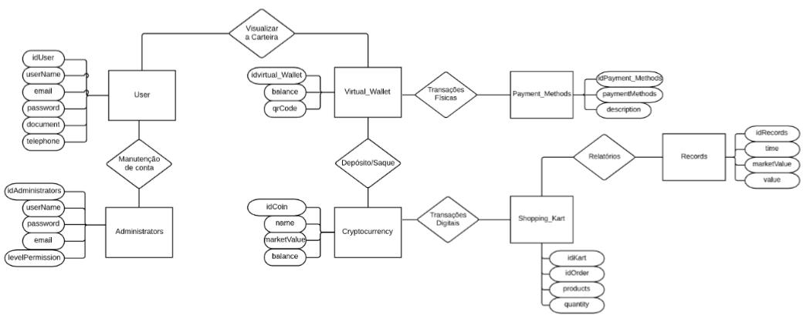

Criação própria do grupo. Diagrama de entidades e seus relacionamentos. Criado em: 21 de maio 2020.

**DESIGN E PROTOTIPAGEM**

**LAYOUTS DAS PRINCIPAIS TELAS E MENU DE NAVEGAÇÃO**

**Os protótipos existem interação personalizada para visualização, permitindo navegar pelos botões nas telas. É pedido que por gentileza acessem o link para poder visualizar todo o trabalho realizado pelo grupo.**

**Link para apresentação da versão Web:**

[**https://www.figma.com/proto/eIsouh3untP3amjiM7whGz/Web-Prototype?node-id=25%3A34&scaling=scale-down**](https://www.figma.com/proto/eIsouh3untP3amjiM7whGz/Web-Prototype?node-id=25%3A34&scaling=scale-down)

**Link para apresentação da versão Mobile:**

[**https://www.figma.com/proto/7ZaVYHFuPQOBwy38A8WWR2/Mobile-Prototype?node-id=4%3A3&scaling=scale-down**](https://www.figma.com/proto/7ZaVYHFuPQOBwy38A8WWR2/Mobile-Prototype?node-id=4%3A3&scaling=scale-down)

Existem dois links para cada plataforma, um redireciona para a área de trabalho aonde foi realizado o projeto, e o outro os leva a apresentação.

**Link para o workplace da versão Web:**

[**https://www.figma.com/file/eIsouh3untP3amjiM7whGz/Web-Prototype?node-id=0%3A1**](https://www.figma.com/file/eIsouh3untP3amjiM7whGz/Web-Prototype?node-id=0%3A1)

**Link para o workplace da versão Mobile:**

[**https://www.figma.com/file/7ZaVYHFuPQOBwy38A8WWR2/Mobile-Prototype?node-id=0%3A1**](https://www.figma.com/file/7ZaVYHFuPQOBwy38A8WWR2/Mobile-Prototype?node-id=0%3A1)

Todas as imagens utilizadas na prototipagem foram de criação própria do grupo desde o início ou possuem licença de uso livre!

**PROTOTIPAGEM WEB**

De fato, é impossível o software se relacionar com o usuário sem um comunicador entre os mesmos, no caso as interfaces entram em ação, nesta aplicação web, a criação de telas e layouts foi feita pensando no usuário e sua praticidade, uma vez que disponibilizamos de poucas ferramentas, mas que as contém são de grande nível sendo em relação a informação e em relação a usabilidade. Neste site, pensamos em tudo que um usuário procura em um lugar de compra e venda de criptomoedas, uma vez que o mesmo pode vender as moedas, comprar e até mesmo acompanhar o mercado por meio de informações em tempo real que o próprio site disponibiliza. Também se conta telas para a criação de contas, perfil e histórico de compras. O conjunto de todas essas aplicações estão em um só lugar: no nosso site. É com isso que é apresentado abaixo todas as telas originais desenvolvidas para este software contendo todos os detalhes das páginas e como elas funcionam.

**Figura 44:**

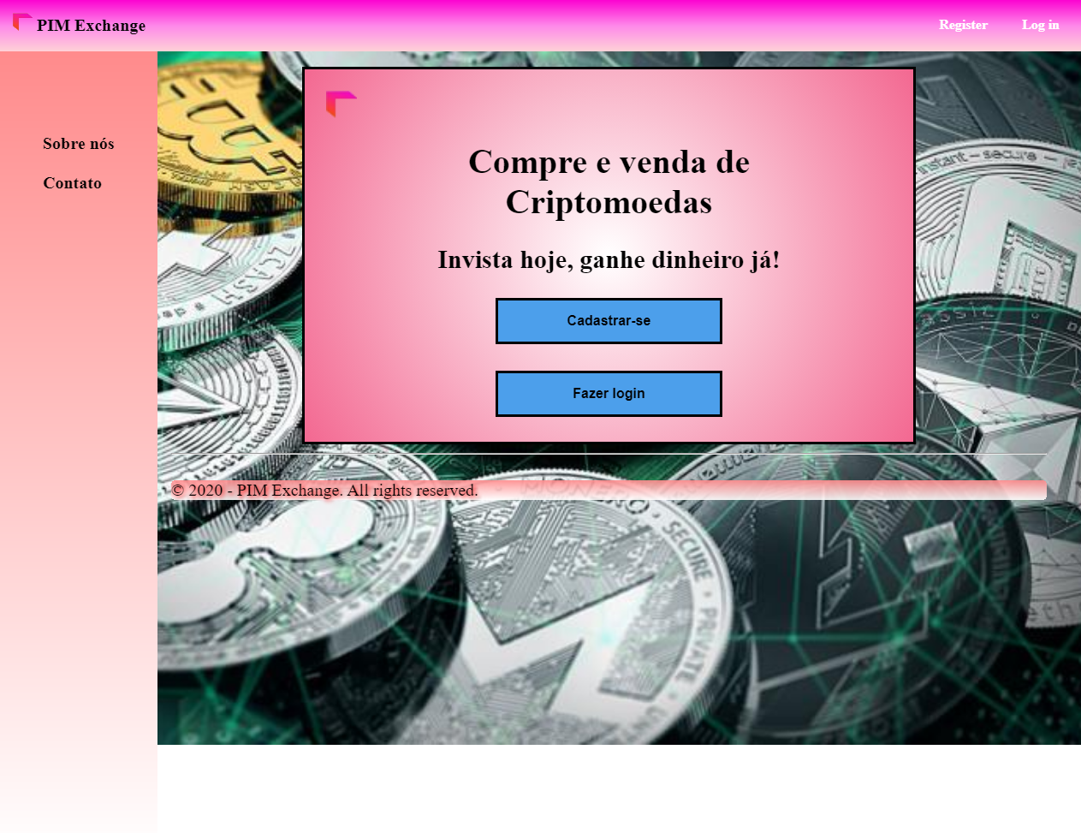

Criação própria do grupo. Prototipagem Web. Criado em: 23 de maio 2020.

Página inicial para usuários deslogados no sistema.

**Figura 45:**

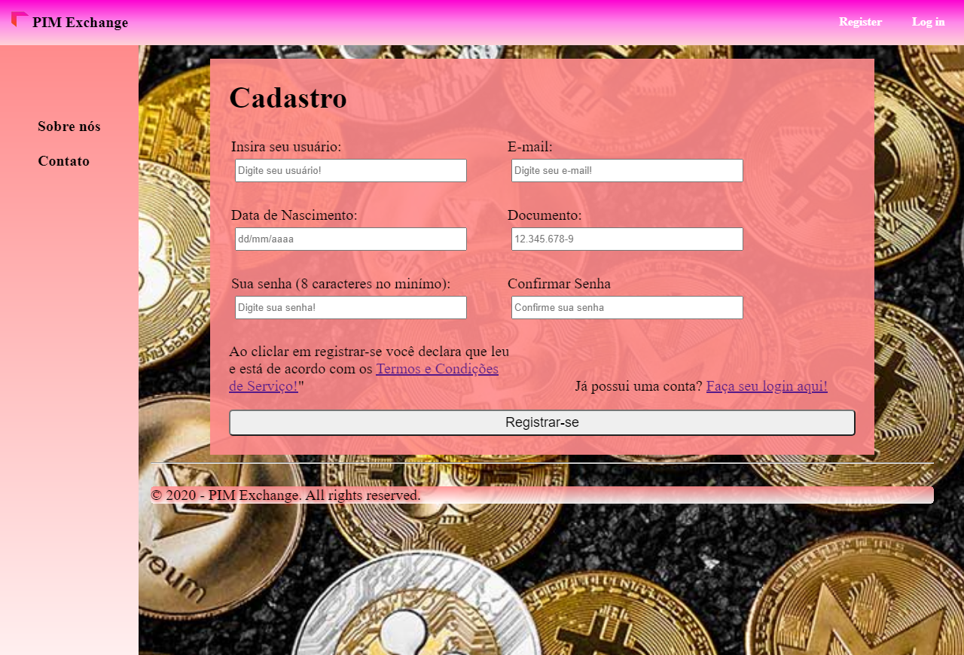

Criação própria do grupo. Prototipagem Web. Criado em: 24 de maio 2020.

Página para registro inicial no site, pós informações de dados serão pedidas para o usuário posteriormente (como documentos e números de telefone).

**Figura 46:**

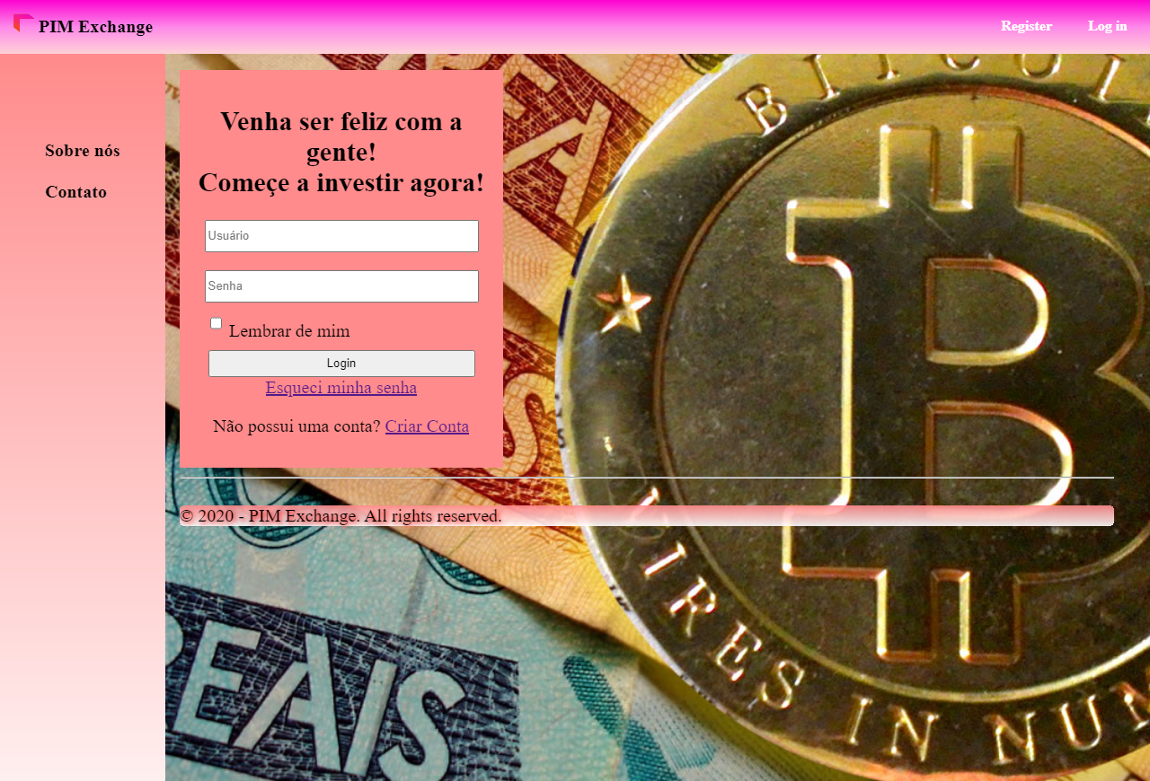 Criação própria do grupo. Prototipagem Web. Criado em: 24 de maio 2020.

Página de login para usuários já cadastrados, existe um botão para a página de registro até aqueles que entraram na área de login por engano, é possível visualizar como funciona o sistema por meio da interação no link já mencionado.

**Figura 47:**

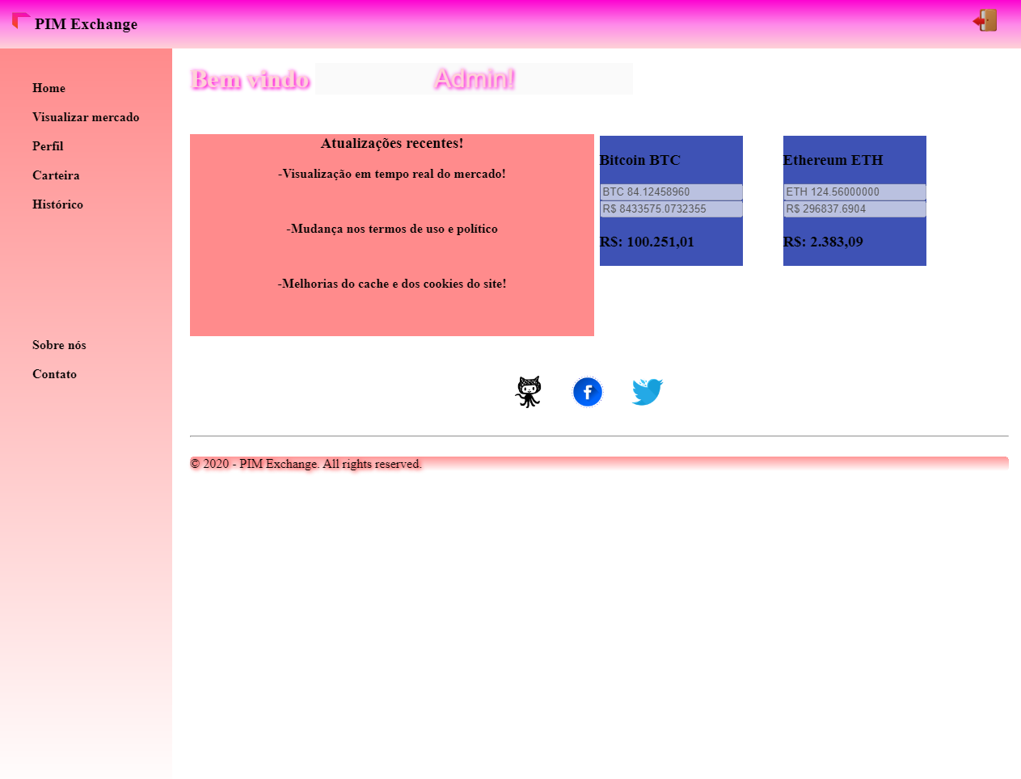

Criação própria do grupo. Prototipagem Web. Criado em: 23 de maio 2020.

Página Home para usuário já logados na plataforma

**Figura 48:**

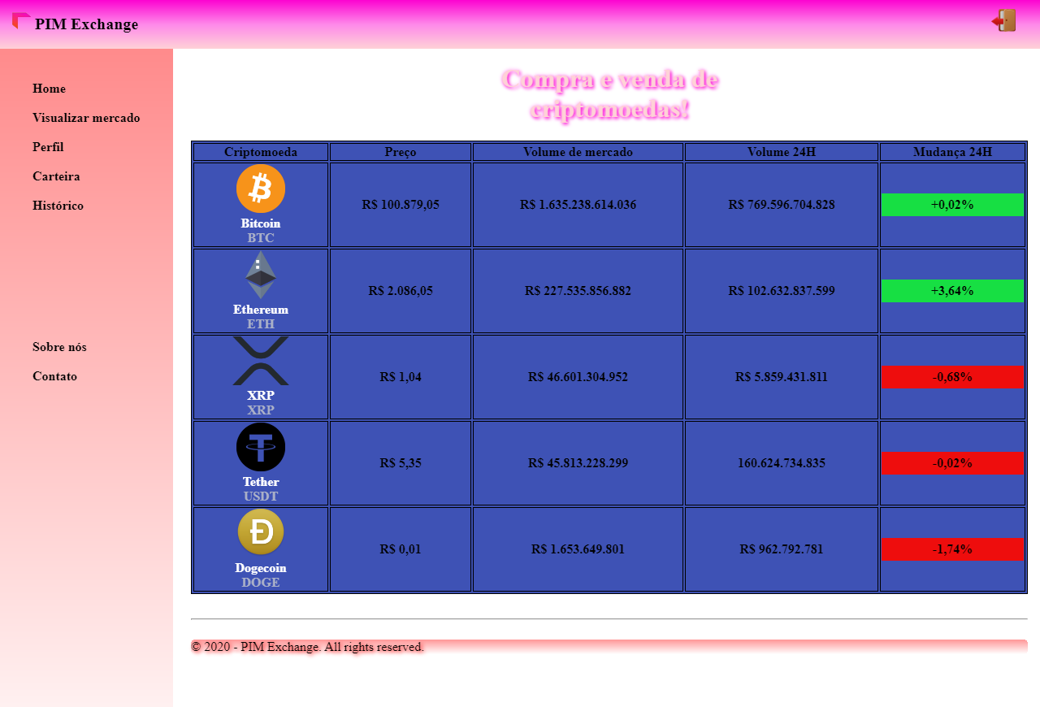

Criação própria do grupo. Prototipagem Web. Criado em: 23 de maio 2020.

Página de visualização do mercado.

**Figura 49:**

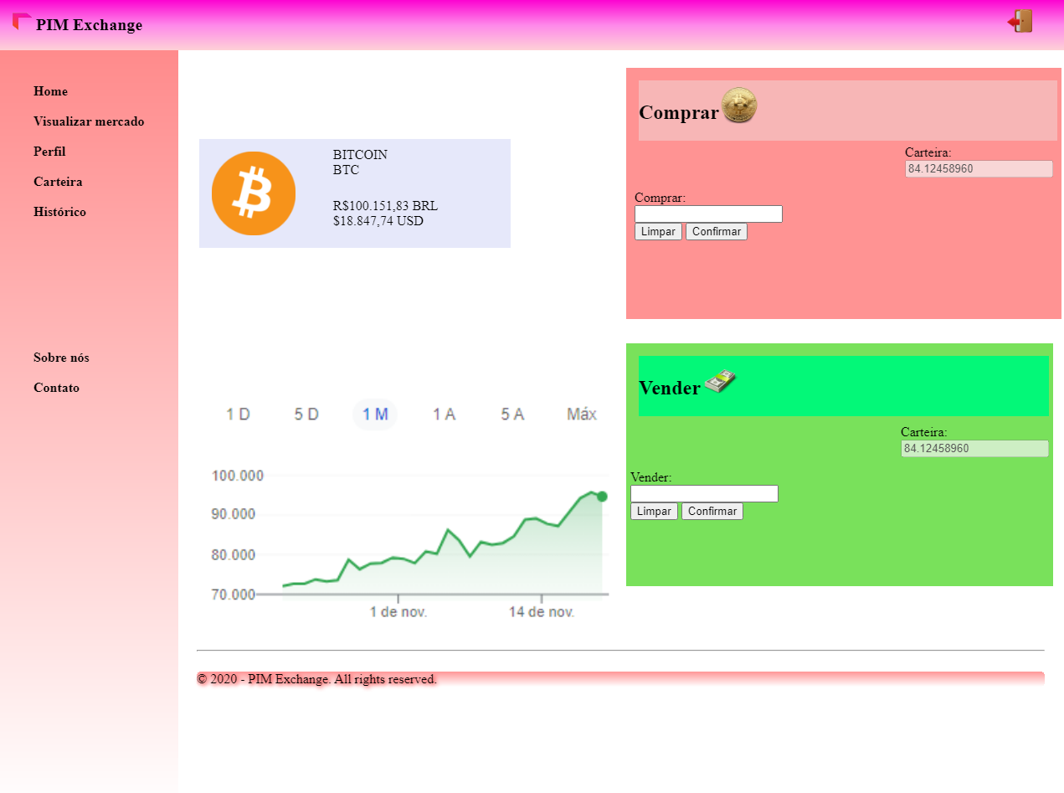 Criação própria do grupo. Prototipagem Web. Criado em: 23 de maio 2020.

Página de exemplo de uma moeda, nesse caso o bitcoin, dizendo seu valor de mercado, alguns botões para compra e venda da moeda, bem como um gráfico representando o valor da moeda.

**Figura 50:**

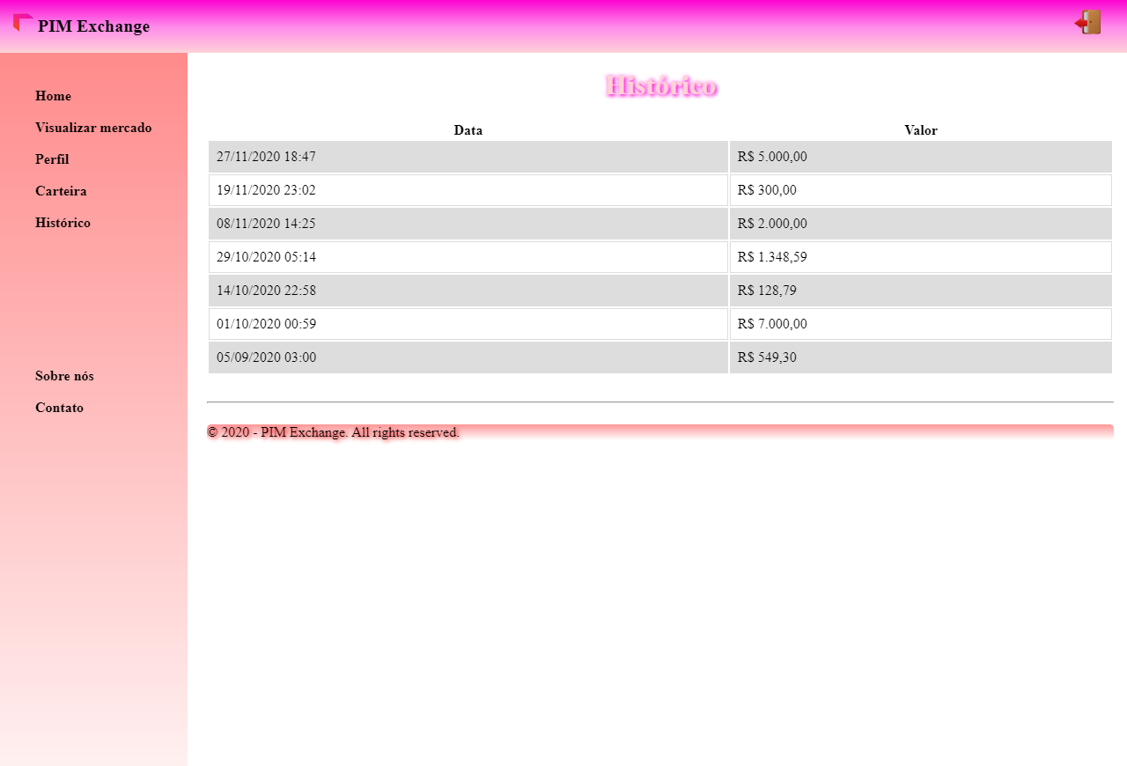 Criação própria do grupo. Prototipagem Web. Criado em: 23 de maio 2020.

Página de histórico de transações

**Figura 51:**

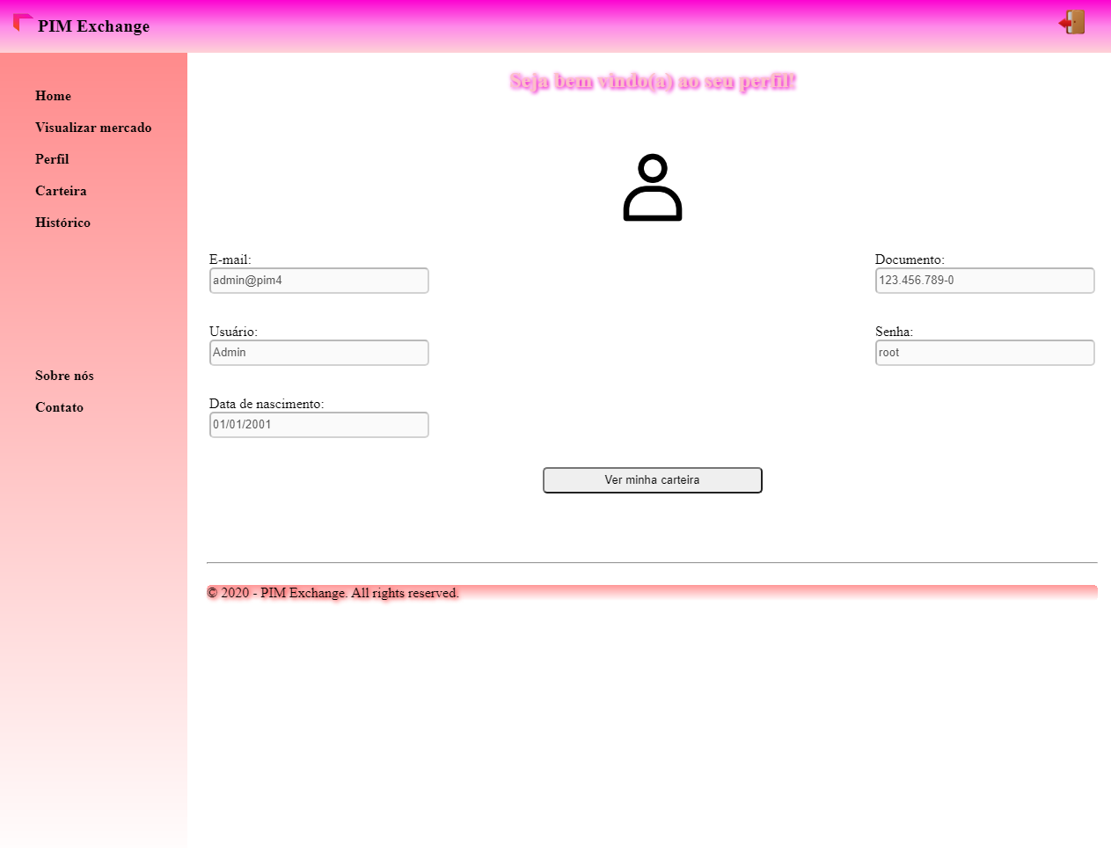 Criação própria do grupo. Prototipagem Web. Criado em: 24 de maio 2020.

Exibição do perfil do usuário na plataforma (com nomes fictícios).

**Figura 52:**

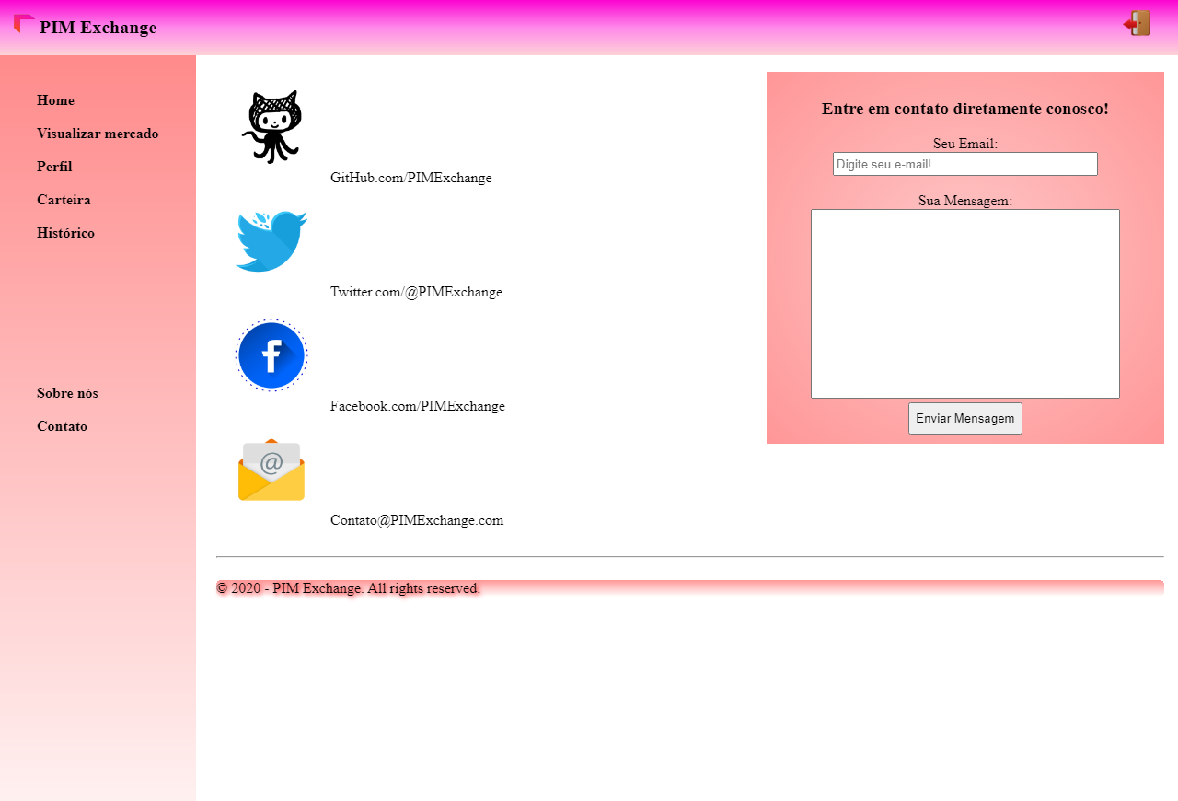Criação própria do grupo. Prototipagem Web. Criado em: 23 de maio 2020.

Página para demonstrar o contato com a empresa. É possível visualizar como esse contato funciona através do link já mencionado.

**Figura 53:**

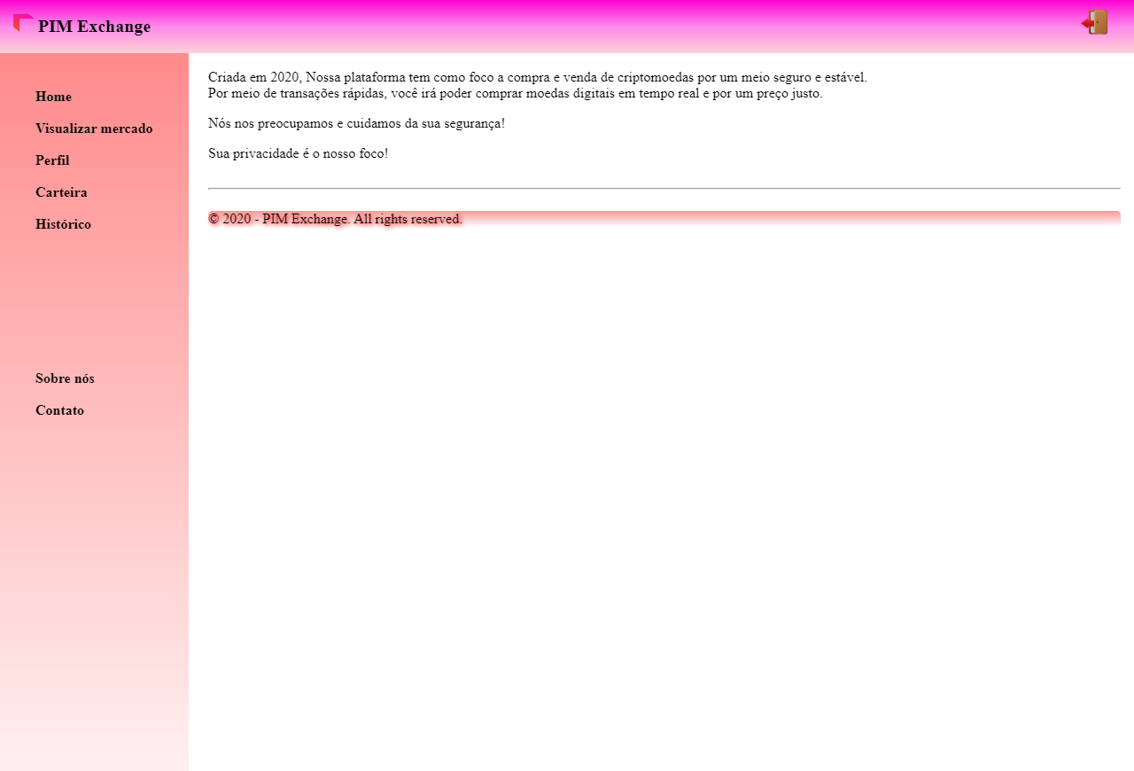

Criação própria do grupo. Prototipagem Web. Criado em: 23 de maio 2020.

Página para demonstrar informações sobre a exchange (empresa), com informações dizendo o quanto se preocupa com a segurança do usuário e etc.

**Figura 54:**

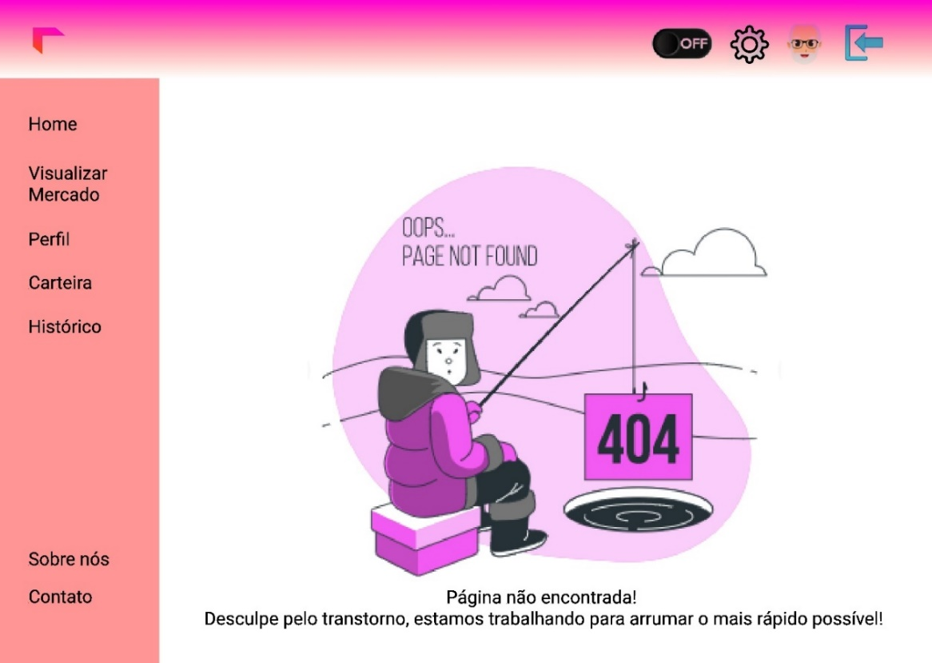

Criação própria do grupo. Prototipagem Web. Criado em: 23 de maio 2020.

**Figura 55:**

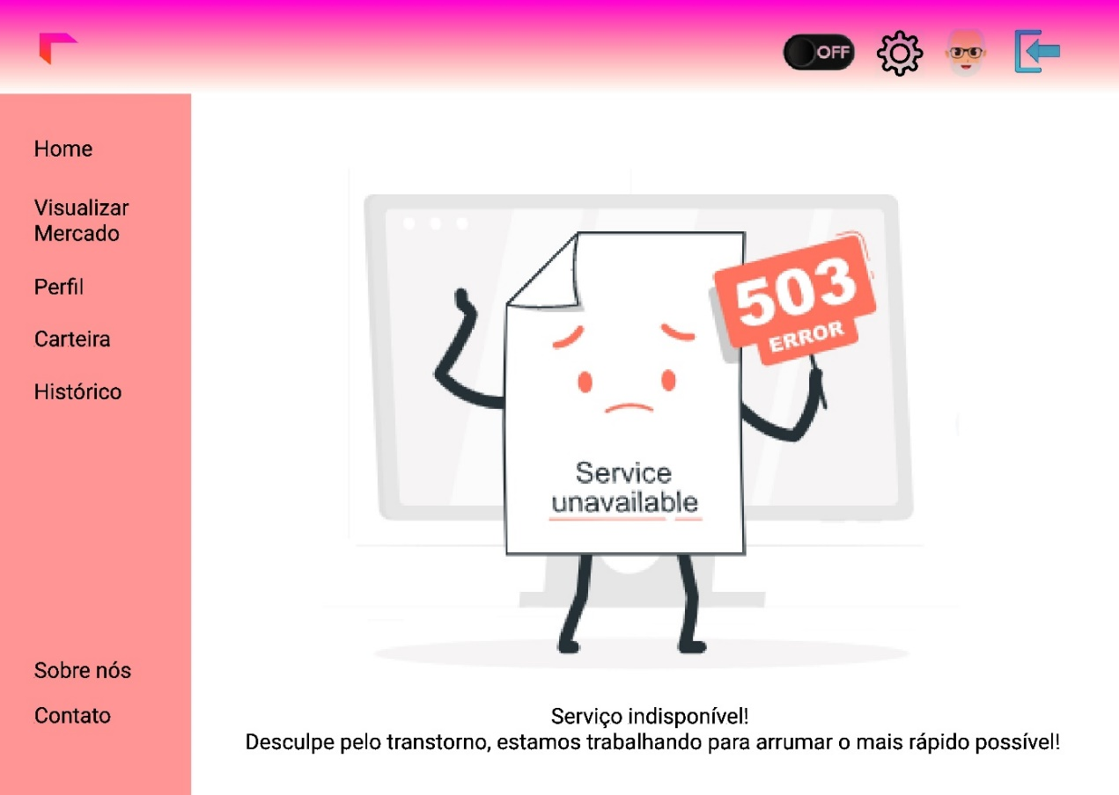

Criação própria do grupo. Prototipagem Web. Criado em: 23 de maio 2020.

**Figura 56:**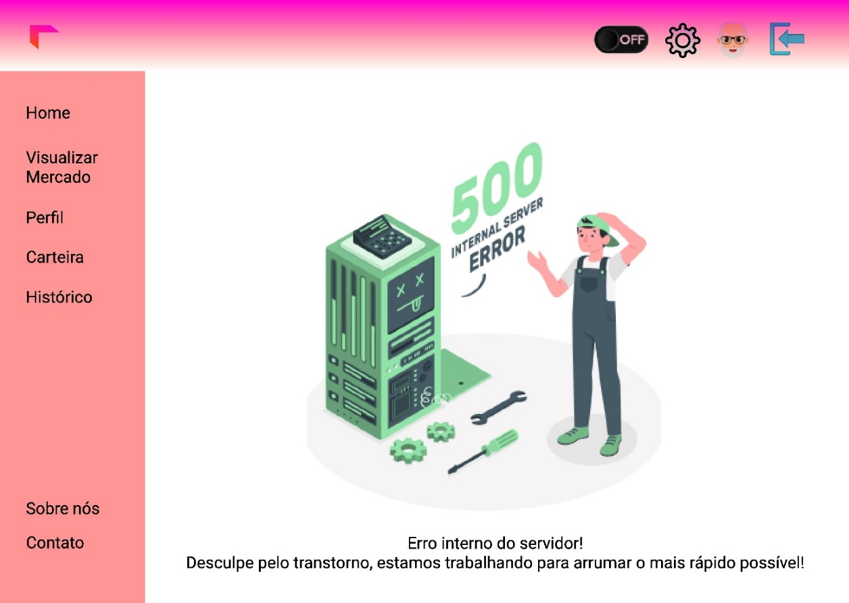

Criação própria do grupo. Prototipagem Web. Criado em: 23 de maio 2020.

Conjunto de páginas que demonstram erros no servidor.

**PROTOTIPAGEM MOBILE**

Visando melhorar a comunicação entre duas partes distintas, o software e o hardware, a construção da prototipagem de telas foi feita assegurando o melhor para o usuário, tanto visualmente, como em termos de ferramentas e facilidade de uso. Observa-se a não poluição do aplicativo com o exagero de informações nas telas e o exagero de ferramentas que não agregam. Dito isso, a criação foi feita em bases de cores claras e confortáveis aos olhos, visando o conforto do público em relação as telas. Nota-se á seguir a criação de telas feita para a aplicação mobile do software totalmente original.

**Figura 57:**

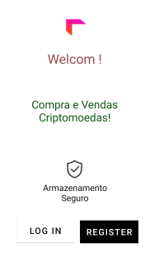

Criação própria do grupo. Prototipagem Mobile. Criado em: 25 de maio 2020.

Página inicial para usuários deslogados no sistema.

**Figura 58:**

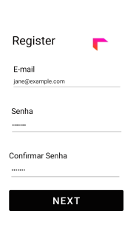

Criação própria do grupo. Prototipagem Mobile. Criado em: 27 de maio 2020.

Página de registro (passo 1) no sistema.

**Figura 59:**

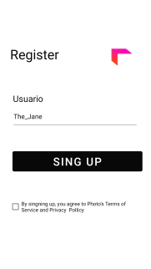

Criação própria do grupo. Prototipagem Mobile. Criado em: 26 de maio 2020.

Página de registro (passo 2) após a realização da primeira etapa de inscrição com e-mail e senha, o usuário é redirecionado até essa página para incluir o username.

**Figura 60:**

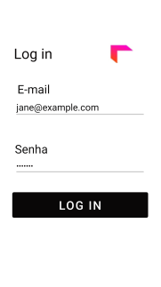

Criação própria do grupo. Prototipagem Mobile. Criado em: 26 de maio 2020.

Página de login no sistema.

**Figura 61:**

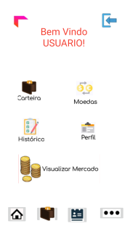

Criação própria do grupo. Prototipagem Mobile. Criado em: 26 de maio 2020.

Página inicial do sistema, contendo botões de redirecionamento para todas as outras áreas do sistema.

**Figura 62:**

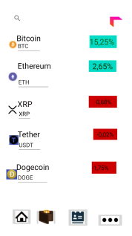

Criação própria do grupo. Prototipagem Mobile. Criado em: 25 de maio 2020.

Visualização do mercado de criptoativos no momento.

**Figura 63:**

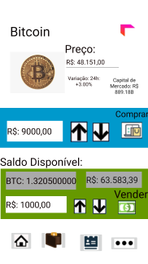

Criação própria do grupo. Prototipagem Mobile. Criado em: 25 de maio 2020.

Página específica de uma moeda, no caso o Bitcoin, com informações para compra e venda da moeda, bem parecido com a versão Web.

**Figura 64:**

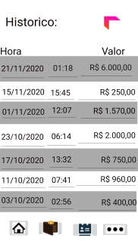

Criação própria do grupo. Prototipagem Mobile. Criado em: 25 de maio 2020.

Página de histórico.

**Figura 65:**

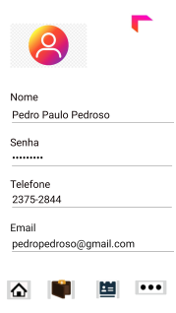

Criação própria do grupo. Prototipagem Mobile. Criado em: 25 de maio 2020.

Página do perfil do usuário.

**Figura 66:**

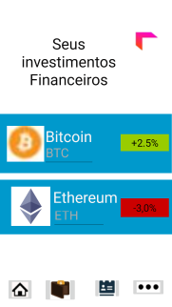

Criação própria do grupo. Prototipagem Mobile. Criado em: 26 de maio 2020.

Página sobre a carteira do usuário.

**Figura 67:**

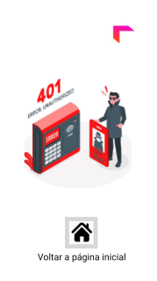

Criação própria do grupo. Prototipagem Mobile. Criado em: 25 de maio 2020.

Página de erro para requisições não autorizadas.

**Figura 68:**

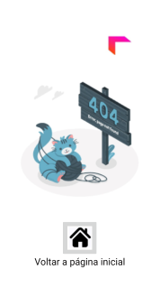

Criação própria do grupo. Prototipagem Mobile. Criado em: 26 de maio 2020.

Página de erro para requisições não encontradas no sistema.

**Figura 69:**

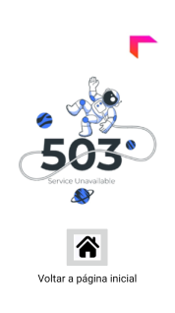

Criação própria do grupo. Prototipagem Mobile. Criado em: 26 de maio 2020.

Página de erro para requisições com serviço não disponível no momento.

Estas imagens formam o conjunto de protótipos realizados, é de ressalva citar que essas são apenas as páginas principais da plataforma e que futuras implementações, mudanças e melhorias podem ocorrer no decorrer do desenvolvimento.

**PROTOTIPAGEM DESKTOP**

Nesta prototipagem, criamos a parte da ferramenta para a área de trabalho, o que quer dizer que criamos uma ferramenta para que o administrador do site e do aplicativo mobile possa gerenciar o banco de dados de forma remota, sem precisar mexer diretamente no código do projeto, seu design e sua especificação foi montada como está abaixo:

**Figura 70:**

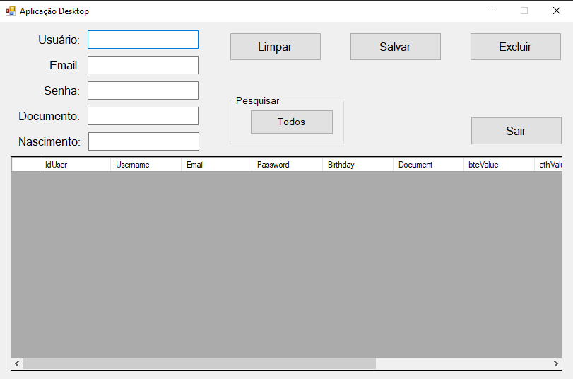

**DESENHO COM FERRAMENTA COMPUTACIONAL (IDE)**

Para a criação de todas a interações entre telas, a ferramenta Figma foi uma grande auxiliadora, tornando de maneira fácil e intuitiva assimilar botões e texto como hyperlinks para outras áreas do projeto, A imagem a seguir mostra como a versão Web foi interligada, aonde todas essas linhas representam uma ligação. Após finalizar totalmente essa prototipação o visual pode não parecer muito atrativo, mas sem dúvidas ainda assim é fácil de utilizar.

**Figura 71:**

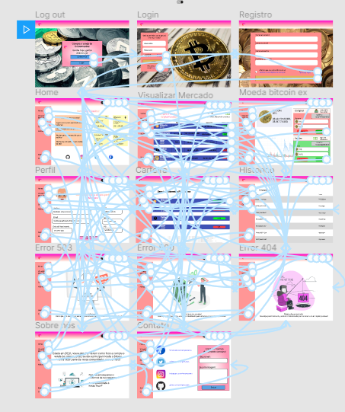

Criação própria do grupo. Prototipagem Web. Criado em: 27 de maio 2020.

Demonstração de todos os hyperlinks dentro do workplace para interação de telas.

Já para a criação das a interação entre telas, a ferramenta Figma foi uma grande auxiliadora, tornando de maneira fácil e intuitiva assimilar objetos e afins para outras áreas do projeto, A imagem a seguir mostra como a versão Mobile foi interligada. Utilizando a mesma ferramenta computacional.

**Figura 72:**

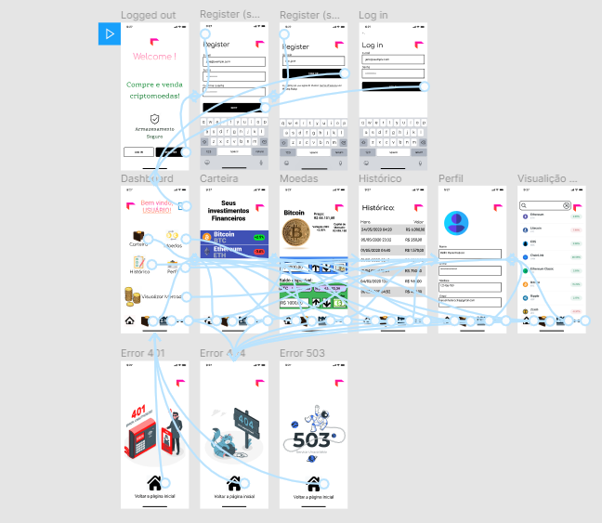

Criação própria do grupo. Prototipagem Mobile. Criado em: 27 de maio 2020.

Demonstração de todos os hyperlinks dentro do workplace para interação de telas.

**Figura 73:**

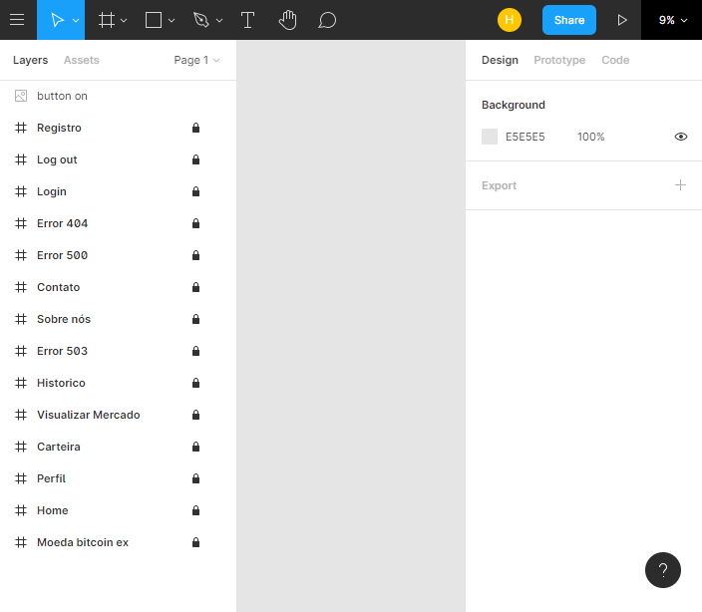

Criação própria do grupo. Prototipagem Mobile. Criado em: 27 de maio 2020.

A imagem mostra como a ferramenta trabalha de desenvolvimento trabalha, utilizando-se de um workplace atrativo, em que pode ser conectado simultaneamente com um colega de trabalho, e aonde os mesmos podem ver e validar o trabalho um do outro (o que foi utilizado na criação dessa prototipagem). Alguns aspectos foram como o workplace foram reduzidos para demonstrar todas as ferramentas em uma tela só.

**TIPOS DE RELATÓRIOS GERADOS**

Relatórios são essenciais em todos os tipos de empresas, levando em conta que precisamos manter o controle do que ocorre na empresa, nossos gastos, as pessoas que trabalham nela precisamos ter em mente que uma das melhores alternativas para fazer isso são os relatórios. Um documento que armazena todos os gastos, se a empresa lucrou no mês, se fechou no vermelho, tudo isso faz parte da criação de relatórios, e é por esta razão que iremos falar sobre os mesmos neste documento.

Para que o fluxo de caixa seja sempre ativo e consiga manter toda a base do site funcionando, é necessário existir uma supervisão de saldo dentro da aplicação, essa por sua vez, é gerada através de relatórios, dos quais devem ter sua importância já no começo do planejamento do projeto.

O fluxo de caixa é uma ferramenta gerencial e de controle das finanças que registra exatamente todas as ocorrências de suas contas com exatidão em números e datas com frequência. Dessa forma, permite aos responsáveis acompanharem de perto o que ocorre com o dinheiro do negócio.

O demonstrativo de fluxo de caixa é basicamente composto por entradas, saídas e saldos, por ser algo simples pode não ter sua devida importância levada na etapa de criação do projeto.

Também é importante fazer a projeção do fluxo de caixa com base em dados. Documentos e meses anteriores para prever o capital de giro da empresa nos prazos curto e médio. Assim decisões sobre investimentos ou planos de prevenção contra problemas podem ser tomadas antecipadamente para ações mais eficientes.

O demonstrativo de Resultado é um documento contábil obrigatório em todas as empresas, diferentemente do demonstrativo de Fluxo de Caixa. Este documento obrigatório é o que mostra o prejuízo ou o lucro da empresa em determinado período, seja ele mensal, anual, ou até mesmo diário, mas uma das condições do mesmo é que ele considera apenas os gastos em despesas, receitas ou resultados anteriores. Diferente do DFC, o DRE mostra com clareza o prejuízo ou lucro da empresa englobando todas as atividades, sejam elas automáticas ou não automáticas, operacionais ou não operacionais.

Dito isso, esse tipo de relatório se apresenta essencialmente neste projeto pois há transações ocorrendo a toda hora dia ou noite, e para haver um controle de gasto, de lucro ou até mesmo de prejuízo, nada melhor que este documento para deixar tudo registrado e organizado, uma vez que há quantias grandes de dinheiro entrando e saindo.

**TESTES DO SISTEMA**

**PLANOS DE TESTES DO SOFTWARE**

A cobertura de teste é o grau a que um teste ou um conjunto de casos dos testes corresponde a todas as exigências especificadas para um sistema ou um determinado componente de software (IEEE, 1990).

O plano de teste de software serve para orientar o gerente ou o líder da equipe na elaboração do software, deve demonstrar quais itens devem compor o plano e justifica as necessidades do mesmo no processo do desenvolvimento do software. Os testes de software são atividades do processo do desenvolvimento do software, o objetivo do teste é encontrar falhas do sistema, por meio de verificações e validações na hora do desenvolvimento afim de serem corrigidos o quanto antes.

Os testes de software devem ser feitos em todas fazes do processo do desenvolvimento do software, como explicado na figura abaixo apresentado na RUP (*Rational Unified Process*).

**Figura 74:**

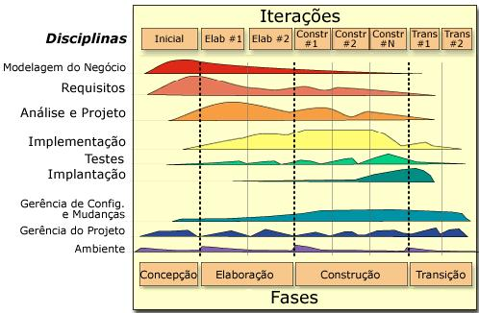

Criação própria do grupo. Planos de testes, criada em: 12 de maio 2020.

O teste de software não serve apenas para encontrar falhas, mas também aumenta também a confiabilidade do software, isto quer dizer que a probabilidade do sistema funcionar sem falhas é maior, durante um período. Para realizar o teste de software são encontradas algumas questões como, por exemplo:

1. Quais atributos de qualidades devem ser testados?
2. Quem realizará os testes?
3. Quais recursos serão utilizados?
4. Quais as dependências entre os atributos de qualidade?
5. Quais as dependências entre as atividades do desenvolvimento?
6. Como o processo e a qualidade do software serão acompanhados?

No projeto o plano de teste servirá para verificar e corrigir o sistema em toda fase da codificação do sistema, é importante porque auxiliará no desempenho do sistema bem com passará mais confiança tanto para os administradores do sistema bem como os usuários em geral, embora isso queira dizer que o sistema não estará isento a falhas procurará minimizar elas da melhor forma possível, isto é, testaremos os sistemas em todas as fazes do desenvolvimento. Usaremos o padrão *IEEE 829* para a criação do plano de teste para o sistema que iremos desenvolver, esse padrão define a estrutura dos documentos relativos a teste de software. Um dos objetivos do teste também é oferecer segurança do usuário a fim de manter todos dados confidenciados e que somente usuário autorizado deve ter acesso ao mesmo.

**CASOS DE TESTES**

Para que o sistema possa atender as necessidades dos usuários são necessários testes na hora da codificação do projeto, serão feitos alguns testes como a usabilidade, testes funcionais, teste de integração, teste de performance, teste de carga e estresse, teste de estabilidade, teste de regressão, teste de segurança.

**Teste de usabilidade** é o teste que serve para avaliar o software no que diz respeito ao usuário, o mais importante é saber se usuário consegue utilizar o sistema e se é fácil de usar.

**Testes funcionais** são também conhecidos como testes de caixa branca e caixa preta, que tem como objetivo atestar se o sistema é capaz de desempenhar que lhes propõe a fazer, ou seja, são testes que servem para saber se o sistema atende as expectativas do sistema.

**Teste de integração** serve para analisar como o software se interage com outros sistemas, isso quer dizer que esse teste é feito para saber se o sistema gera algumas falhas ou se apresentam alguma instabilidade.

**Teste de performance** está voltado ao desempenho do software mediante várias situações para se compreender sobre os limites do programa. É avaliado o desempenho do sistema mediante a rotina do usuário (cliente).

**Teste de carga e estresse** é nesse teste onde o sistema é submetido a uma carga excessiva, onde forçaremos o software ao extremo de estresse para saber se com o nível elevado de estresse o sistema continua funcionando ou se será forçado a parar.

**Teste de estabilidade** é importante fazer esse teste para saber se o software se apresenta estável ou não, isso quer dizer quer é necessário para saber se o software mantém se estável.

**Teste de regressão** são métodos usados para evitar recorrência de erros, são mais usados para fazer com que novas verões do software não sejam instáveis.

**Teste de segurança** são testes feitos para medir o nível de segurança do sistema, ou seja, serve para garantir que os dados e informações do cliente não sejam acessados por qualquer usuário. São feitas analise de vulnerabilidade do sistema, coleta de informações e também violações de senhas, quando garantido os requisitos de segurança do sistema são assim que os usuários terão acesso do mesmo.

**SCRIPTS E GRAFOS DE TESTE**

De acordo com Pressman, 2006 o teste de software faz com que os engenheiros pensem em maneira diferente estão frequentemente acostumados, é preciso elaborar casos de testes para descobrir defeitos no software.

As técnicas de teste de caixa branca também são conhecidas como testes estruturais e testes de caixa de vidro. Os testes são feitos diretamente no código fonte do software, onde são determinados os dados de entrada para analisar a lógica do software (Myers, 2004).

A desvantagem do teste de caixa branca é que não são analisados se as especificações do sistema estão certas apenas são concentrados no código fonte. Para serem efetuados esses testes são necessários:

**Teste do caminho básico**

É uma técnica de teste de caixa branca onde são calculados se a complexidade lógica do software e utiliza essas medidas como base para descobrir os caminhos básicos do software (Pressman, 2006; MCCabe, 1997).

É nesse teste que é possível exercitar estruturas de dados internos para assegurar sua validade e permitir derivar uma medida de complexidade lógica de um algoritmo e usar essa medida como guia para definir um conjunto base de caminhos de execução.

**Notação de grafos de fluxos**

Nesse ponto para se fazer um teste de caixa branca é necessário que o código fontes esteja completamente pronto e finalizado, são demonstrados a lógica do código fonte através de fios e ramos.

Através de grafos de fluxo consegue se visualizar os controles lógicos do software, com forme serão apresentados em algumas figuras abaixo que podem ser mostrados como são feitos os testes de código fonte.

**Figura 75:**

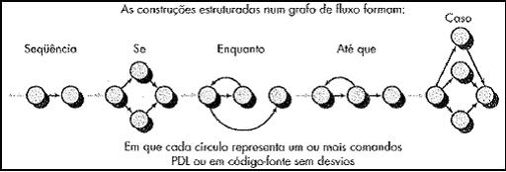

Grafo do fluxo de Pressman. Imagem retirada da DevMedia, disponível em <https://www.devmedia.com.br/uma-visao-da-tecnica-de-teste-de-caixa-branca/15610>, retirado em 21/05/2020.

Essa figura representa o grafo de fluxo do código fonte do cálculo potencial onde podemos ver que os ramos estão representados pelos números que estão ao lado esquerdos do código fonte e as arestas são as direções possíveis.

É nesse teste que saberemos como notação útil para entender o fluxo de controle e ilustrar a abordagem de caminho básico, ou seja, para descrever todos os caminhos que podem ser executados por um programa.

**Caminho de independente de programa**

Pode ser considerada como um caminho do código fonte que executa um novo comando (Pressman, 2006). Com esta ferramenta se permite calcular valor para atributo do software e o cálculo de complexidade celomática (Bernstein, 2003). Também pode se disser que são caminhos que poderão ser usados para calcular a complexidade do código fonte.

Esse grafo é um caminho ao longo do código fonte que executa um novo comando e no grafo de fluxo seria uma nova área que não foi exercida. Qualquer caminho através do programa/algoritmo que introduz pelo menos um novo conjunto de comandos de processamentos ou uma nova condição, um caminho independente deve incluir pelo menos uma aresta que não tenha sido atravessada antes de um caminho ser definido.

**Matrizes de grafos**

Segundo o Pressman o grafo de fluxo pode ser representado em forma de uma matriz quadrada onde cada linha e coluna da matriz corresponde a cada ramo do fluxo como veremos na figura a seguir.

**Figura 76:**

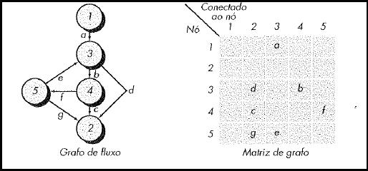

Grafo do fluxo de Pressman. Imagem retirada da DevMedia, disponível em <https://www.devmedia.com.br/uma-visao-da-tecnica-de-teste-de-caixa-branca/15610>, retirado em 21/05/2020.

O teste de matriz é um ponto médio para problemas com domínio de entrada relativamente pequeno, mas grande demais para testes exaustivos. Casos de teste ficam espalhados uniformemente pelo domínio de teste, detecta e isola todas as falhas de modo singular (pela análise da informação sobre quais testes revelam erros, pode-se identificar quais valores de parâmetros causam a falha). Detecta todas as falhas de modo duplo.

**Teste de estrutura de controle**

Esse teste é usado como uma forma complementar para os testes do caminho básico para que possa garantir alta qualidade para técnica de caixa branca (Pressman, 2006).

Esse grafo é um teste de condição, onde tem métodos referente aos testes de condições logicas, método que seleciona caminhos de testes de um programa de acordo coma localização das definições.

**Teste de condição**

São testes usados para examinar os lados positivos ou negativos (verdadeiros ou falsos) da condição booleana que servem para analisar os desvios existentes sendo eles simples ou compostos. Uma condição encontra-se errada quando são erros de operador booleano, erros de variáveis booleanas, erros de parênteses booleanos, erros de operador racional e erros de expressões aritméticas segundo o Pressman.

O método de projeto de teste exercita as condições booleanas de um modulo de programa, o método de condição focaliza o teste de cada condição para garantir que não contém erros no sistema que será implementado.

**Teste de ciclo**

O teste de ciclo é uma técnica de caixa branca que se concentra na validação da construção do ciclo, que servem para o controle dos erros e falhas do sistema na hora da sua construção. Esse ciclo pode ser classificado com simples, composto, concatenados, alinhados e desestruturados.

Pode – se dizer que são testes feitos no início do projeto, isto é, em fazer de construção do ciclo de vida do software, no sistema que será desenvolvido será usado o teste de ciclos porque assim poderá se tiver uma ideia de como podem testar o ciclo de vida do sistema bem como saber sobre a complexidade do sistema.

**Teste de decisão**

Esse teste serve para fazer com que os comandos sejam executados os desvios do código fonte sendo feito em apenas uma única vez.

É nesse teste que saberemos se os comandos definidos no sistema serão executados e de uma maneira mais precisa feita uma só vez e que os erros e falhas no código fonte serão encontrados e corrigidos nesse mesmo teste.

**Teste de fluxo de dado**

São testes que servem para descobrir qual caminho do código fonte deve ser testado, o mesmo é quem seleciona a definição e o uso de variáveis do código fonte. Para que o teste de caixa branca seja mais poderoso é necessário que o teste de software demonstrar na definição das variáveis o caminho mais simples para os testes, que facilita na verificação do comportamento das variáveis até localizar defeitos que acabaram por não serem percebidos.

Esses grafos de teste servem para testar a consistência do software e o trabalho a ser desenvolvido são necessários que esse teste seja feito antes que o produto esteja pronto para o usuário final, isto é, fazer todas as verificações necessárias para que se corrijam os erros e falhas do código fontes, determinar quais caminhos devem ser testados começando pelo mais simples até chegar ao caminho mais complexo.

Para o projeto a ser desenvolvido o teste foi baseando se nas condições que o mesmo irá tomar uma vez que para que o cliente tenha acesso a páginas inicial primeiramente deverá efetuar o login ou se não for cadastrado terá que fazê-lo antes de ter o acesso a página inicial como o teste a seguir.

**Figura 77:**

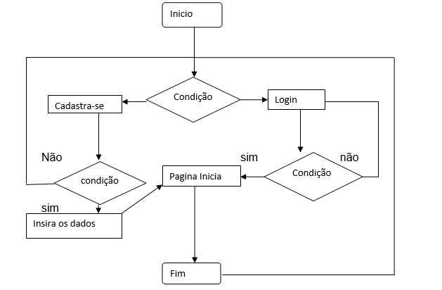

Criação própria do grupo. Scripts e grafos de testes, criada em: 29 de maio 2020.

Como o objetivo dos testes é identificar qual o caminho mais simples que se pode usar para alcançar o objetivo desejado, mostramos que antes de iniciar a usar o sistema existe uma condição imposta pelo sistema, onde o cliente informará se já é castrado ou apenas poderá efetuar o login.

No cadastra-se sempre que condição for não voltará ao início e quando for sim o cliente preencherá os campos com seus dados e no final terá um acesso a página principal que facilitará efetuar movimentações no sistema.

Já no Login sempre que o cliente digitar alguns dos dados errados, isto é, sempre que a condição for não retornará a tela de login, mas se a condição for verdadeira, isto é, se o cliente digitar os dados corretos terá o acesso a página inicial onde poderá efetuar movimentações na sua conta.

Na tela principal existem alguns caminhos a serem percorrido como no seguinte exemplo:

C1= 1, 2, 4, 1;

C2= 1, 2, 4, 6, 7, 8;

C3= 1, 3, 5, 1;

C4= 1, 3, 5, 7, 8;

Nesse segundo teste será mostrado como o cliente interage com o sistema ao visualizar o mercado saber qual caminho seguir, como por exemplo, ele irá terá acesso às informações iniciais sobre a compra e venda cãs criptomoedas.

**Figura 78:**

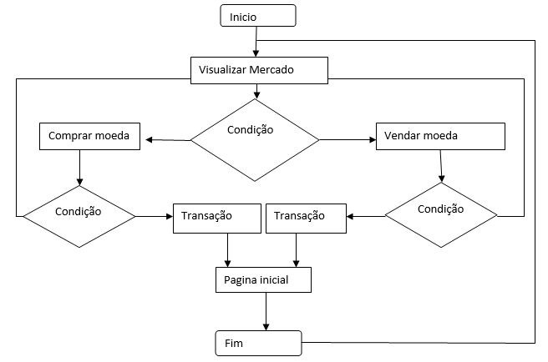

Criação própria do grupo. Scripts e grafos de testes, criada em: 30 de maio 2020.

Como se pode observar no teste acima existe condições a serem testadas para fazer com que o cliente consiga alcançar seu objetivo perante o sistema bem como o mesmo poderá prosseguir para efetuar movimentações. Essa condição pode levar ao objetivo concluído ou até mesmo caso o cliente não queiro efetuar alguma transação ele pode simplesmente voltar a página inicial.

O exemplo a seguir mostra quais os caminhos que devem ser seguidos para que o cliente consiga utilizar as funcionalidades do sistema.

C1= 1, 2, 3, 5, 1;

C1= 1, 2, 3, 5, 7, 9;

C3= 1, 2, 4, 6, 1;

C4= 1, 2, 4, 6, 8, 9;

**MANUAIS TÉCNICOS E DO USUÁRIO**

**MANUAL TÉCNICO**

O objetivo do manual é demonstrar como o usuário deve fazer para conseguir interagir com o sistema de forma clara, por isso, é necessário que haja um manual técnico que faça com que o mesmo consiga seguir para alcançar o alto nível de usabilidade do sistema.

Para desenvolver o sistema são necessários alguns materiais e ferramentas para que facilitem na hora de codificar o projeto.

Como o sistema será desenvolvido com base nas matérias cursadas no semestre então foram usadas as seguintes ferramentas:

Para o sistema a ser desenvolvido foi usado o modelo entidade relacionamento para as tabelas de banco de dados usado a ferramenta com Microsoft SQL que é uma linguagem de banco de dados relacional.

Já no que diz respeito à programação, ou seja, a parte de codificação foi usado o Visual Studio Code, e para criação de diagramas de casos de uso, sequência e de classes foram usadas as ferramentas com Lucidchart e Astah, além de metodologias ágeis como Iterativa e Incremental.

1. O cliente deve digitar o site em local indicado para ter acesso ao mesmo;
2. Em seguida o cliente deve acionar os campos desejados;
3. O sistema apresenta uma nova tela;
4. Caso o cliente acione a opção “**Cadastre-se**” o sistema vai para próxima tela;
5. O cliente deverá inserir o usuário (nome);
6. Em seguida ele deverá inserir seu e-mail;
7. Depois o mesmo criará uma senha;
8. Em seguida ele deverá confirmar a senha digitada (igual à senha criada);
9. O cliente deve comprovar que leu todos os termos e condições marcando o campo indicado pelo sistema;
10. Depois que todos os campos forem preenchidos o cliente aciona o botão “**Registra-se**”;
11. Para o caso de cliente já cadastrado deve acionar a opção “**Login**”, onde abrirá uma nova tela;
12. Em seguida cliente informa seu nome do usuário;
13. E depois o cliente informa a sua senha;
14. O cliente pode optar em salvar o seu nome de usuário e a senha acionando a opção “**Lembrar de mim**”;
15. Em seguida aciona o botão de “**Login**” para ter acesso ao site;

Após o cliente ter comprido todas as etapas exigidas para ter acesso ao sistema o site abre a **Home Page** onde o mesmo encontrará todas as informações referentes ao site e qual tipo de investimento deverá fazer.

1. O cliente poderá acionar as opções de “**compra e venda de criptomoedas**”, onde o mesmo tem acesso aos valores de compra e vendas de criptoativos;
2. Caso o cliente acione a opção “**Comprar**” o site abrirá a próxima tela;
3. Nessa tela o cliente deverá preencher os campos o valor da compra em Reais para o Bitcoin;
4. Em seguida o cliente poderá acionar no botão “**Limpar**” para o caos de digitar algum valor errado ou diferente do desejado;
5. Ou o cliente deverá acionar em “**Confirmar**”, para aceitar a transação;
6. Em seguida o sistema confirma a compra da criptomoeda;
7. E para o caso de o cliente acionar o botão “**Vender**” o sistema abrirá os próximos campos;
8. O cliente deverá preencher os campos do valor da venda em Reais para Bitcoin;
9. O cliente deverá acionar o “**Limpar**” caso tenha digitado valores errados ou indesejados;
10. E em seguida o cliente pode acionar o botão “**Confirmar**”, parar efetuar a venda da criptomoeda;
11. O sistema apresentará na tela o histórico de todas as transações feito pelo cliente, junto com as datas e os valores que foram feitas;
12. E por fim o sistema apresenta na tela investimentos do cliente;

O cliente poderá também ter acesso a uma página onde o mesmo pode adicionar algumas informações desejadas pelo sistema para construir um perfil para o cliente.

1. O cliente pode acionar o botão “**Editar** **Perfil**”, onde o site abrirá a próxima página;
2. Cliente preenche os campos desejados;
3. Cliente informa o nome completo;
4. Em seguida o cliente preenche o campo com CPF;
5. Depois o cliente informa seu e-mail;
6. Em seguida o cliente informa sua senha;
7. O cliente depois preenche o campo com a sua data de nascimento;
8. E em seguida preenche o campo com sua identidade “**RG**”;
9. Por fim o cliente aciona o botão para salvar as informações “**Editar** **Perfil**”;

O sistema se dispõe de meios para facilitar o cliente o acesso a sua página onde o mesmo poderá ter um acesso rápido usando dados de redes sociais.

O cliente ainda poderá entrar em contato diretamente com os administradores do sistema por intermédio de campos onde o mesmo informara o seu e-mail e digitará no campo de texto o que deseja, quais as dificuldades sobre o sistema entre outros.

Caso o cliente digite o site de forma errada o sistema apresentará uma mensagem dizendo que a página ou o site não foi encontrado.

**Manual técnico para Mobile**

Assim como no manual técnico para web o manual técnico também tem como objetivo mostrar como o cliente deve fazer, ou seja, como deve fazer para obter o acesso ao sistema para que o mesmo consiga efetuar movimentações.

Para desenvolver o sistema são necessários alguns materiais e ferramentas para que facilitem na hora de codificar o projeto.

Como o sistema será desenvolvido com base nas matérias cursadas no semestre então foram usadas as seguintes ferramentas:

Para o sistema a ser desenvolvido foi usado o modelo entidade relacionamento para as tabelas de banco de dados usado a ferramenta com Microsoft SQL que é uma linguagem de banco de dados relacional.

Já no que diz respeito à programação, ou seja, a parte de codificação foi usada o Visual Studio Code, e para criação de diagramas de casos de uso, sequência e de classes foram usadas as ferramentas com Lucidchart e Astah, além das metodologias ágeis como Iterativa e Incremental, e para criação das telas foi utilizado a ferramenta Figma.

Para que o cliente possa ter acesso à versão mobile o cliente deve seguir o seguinte passo.

1. O cliente deverá acessar o ao Play Store;
2. Em seguida deverá digitar o nome do Aplicativo desejado;
3. O cliente deve clicar no botão para instalá-lo;
4. Em seguida o cliente deverá abrir o aplicativo para ter o acesso às informações sobre o mesmo;
5. Caso o cliente não possui cadastro ele deverá acionar a opção “**Register**”, para que possa efetuar o cadastro;
6. O sistema apresenta a próxima tela;
7. O cliente deverá preencher os campos com as informações;
8. Cliente preenche o e-mail;
9. Em seguida preenche o campo senha;
10. Em seguida o cliente confirma a senha, a mesma que o cliente usou no campo senha,
11. Em seguida aciona o botão “**Next**”, para apresentar a nova tela;
12. Em seguida o cliente preenche o campo usuário onde informará o nome do usuário;
13. O cliente aciona o botão “**Sign Up**”, para cadastrar-se;
14. Caso o cliente acione a opção “**Login**”, o sistema apresenta a nova tela;
15. O cliente preenche o campo e-mail;
16. Em seguida o cliente preenche o campo senha;
17. E em seguida o cliente aciona o botão **“Log in”**, para ter o acesso a tela principal;

Após o cliente seguir todos os passos acima o sistema abrirá a **Home Page** onde o cliente terá o acesso a todas as funcionalidades do sistema (aplicativo), e quais investimentos deverá fazer.

Na parte da visualização o cliente deverá:

1. O sistema apresenta na tela os valores da compra e venda da criptomoeda;
2. Cliente selecionará as opções de compra ou de vendas de criptomoedas;
3. Caso o cliente aciona a opção “**Compra**”, o sistema apresenta a próxima tela;
4. O sistema apresenta na tela o saldo disponível em reais para efetuar a transação;
5. O cliente deverá preencher os campos dos valores em real para bitcoin;
6. O cliente poderá acionar o botão com “**Comprar**” para efetuar a transação;
7. Caso o cliente acione a opção “**Venda**”, o sistema direciona o cliente para próxima página;
8. O sistema apresenta na tela o saldo disponível para na tela para efetuar a transação;
9. O cliente preenche os campos com valor da venda em reais para bitcoin;
10. O cliente deverá acionar a opção vender “**Vender**” para efetuar a transação.
11. E por fim sistema apresenta na tela o histórico de todas as movimentações, com os valores e as respectivas datas e horários que foram feitas;

O cliente poderá também ter acesso a uma página onde o mesmo pode adicionar algumas informações desejadas pelo sistema para construir um perfil para o cliente.

1. O cliente pode acionar o botão “**Editar** **Perfil**”, onde o site abrirá a próxima página;
2. Cliente preenche os campos desejados;
3. Cliente informa o nome completo;
4. Em seguida o cliente preenche o campo com CPF;
5. Depois o cliente informa seu e-mail;
6. Em seguida o cliente informa sua senha;
7. O cliente depois preenche o campo com a sua data de nascimento;
8. O cliente preenche o campo com o número de telefone;
9. E em seguida preenche o campo com sua identidade “**RG**”;
10. Por fim o cliente aciona o botão para salvar as informações “**Editar** **Perfil**”;

O cliente também poderá ter o acesso aos seus investimentos na plataforma, onde o mesmo saber se ouve um aumento ou diminuição dos seus criptoativos.

**MANUAL DO USUÁRIOS**

**MANUAL DE TREINAMENTO PARA USUÁRIO (WEB):**

O manual de treinamento tem como objetivo auxiliar e orientar o usuário em suas dúvidas e necessidades sobre o sistema, onde a usabilidade da ferramenta se torne acessível para ele.

Na primeira tela existe a parte de apresentação do sistema, onde existem algumas opções de acessar a conta do usuário ou criação de uma nova.

**Figura 79:**

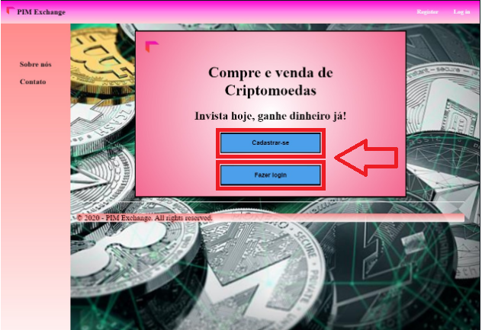

Criação própria do grupo. Prototipagem Web. Criado em: 23 de maio 2020.

Selecionando a opção “**Cadastre-se**” o usuário será direcionado para a tela de informações de dados, onde terá que preencher todos os dados, tais como (Nome, E-mail, informar uma senha para sua conta e logo depois confirmar essa senha) após preencher os dados obrigatórios o usuário deve acionar o botão “Afirmo que li e concordo com os termos e condições de serviços” depois confirmar no botão “Registrar-se” para conseguir se cadastrar no site.

Caso o usuário entre na tela errada e já possua uma conta no sistema ele tem a opção de selecionar “**Já possui conta? Faça seu login**” onde será direcionado para a tela de Login.

**Figura 80:** 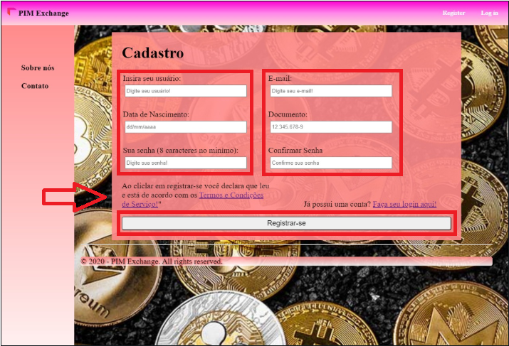

Criação própria do grupo. Prototipagem Web. Criado em: 23 de maio 2020.

Para o caso de usuário já cadastrado no site deve acionar a opção “**Login**” onde será direcionado para uma nova tela, onde preencherá suas informações (Seu nome de usuário e sua senha) o usuário pode optar por gravar seu acesso na opção “Lembrar de mim” e para acessar sua conta no site deve acionar o botão “Login” após preencher todas as informações corretamente.

Caso o usuário entre na tela errada e não possua uma conta no sistema ele tem a opção de selecionar “**Não possui uma conta? Criar conta**” onde será direcionado para a tela de Cadastramento.

**Figura 81:**

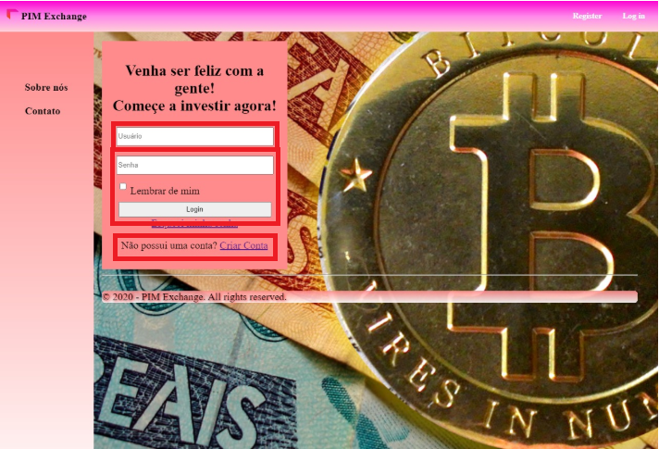

Criação própria do grupo. Prototipagem Web. Criado em: 23 de maio 2020.

Após o usuário ter feito todas as etapas exigidas e conseguindo ter feito o login no site, ele será direcionado para a tela principal “**Home Page**” onde irá escolher a opção para qual local da plataforma que deseja acessar.

* **Home**
* **Visualizar mercado**
* **Perfil**
* **Carteira**
* **Histórico**
* **Sobre nós contato**

Dentro da tela principal o sistema emitirá para o usuário as atualizações recentes, a quantidade de criptomoedas que ele tem e suas variações de valores.

**Figura 82:**

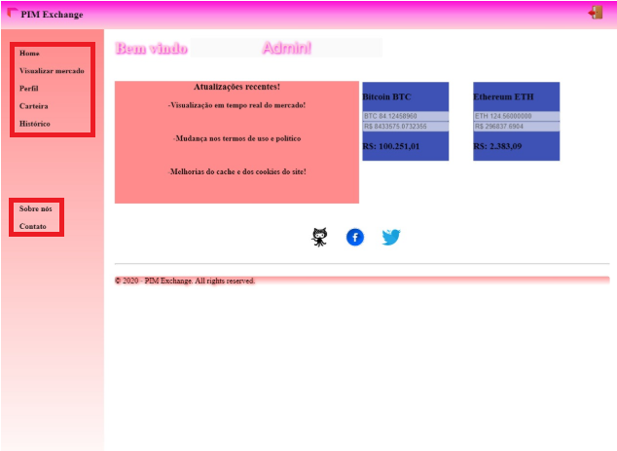

Criação própria do grupo. Prototipagem Web. Criado em: 23 de maio 2020.

Selecionado a opção (**Visualizar Mercado**) o usuário irá para tela onde contém todas as criptomoedas com seus valores atuais, com o valor onde ocorreu mudanças dentro de 24 horas, com um ranking de criptomoedas com as mais valorizadas no mercado, e dentro dessa tela o sistema disponibiliza a opção de o usuário conseguir fazer compras e vendas dessas moedas virtuais.

Caso o usuário acione o botão de (**comprar**) o site abrirá uma nova tela e nessa tela o mesmo deve colocar o valor que deseja comprar em bitcoin e confirmar essa solicitação desejada. E para o caso de o usuário querer (**Vender**) o sistema abrirá os campos para que a solicitação seja feita, o usuário deverá preencher os campos do valor que deseja vender.

**Figura 83:**

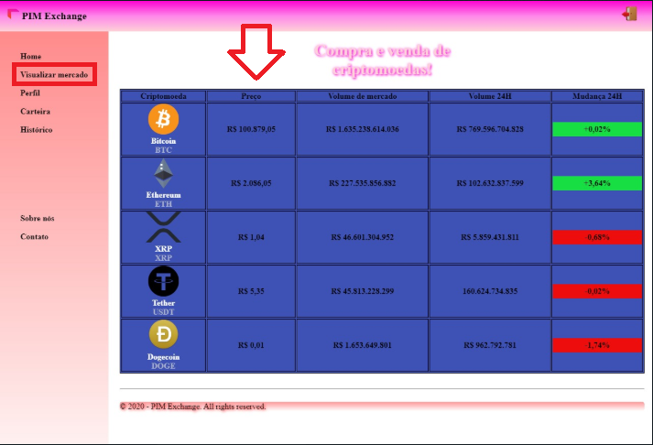

Criação própria do grupo. Prototipagem Web. Criado em: 23 de maio 2020.

Selecionando qualquer tipo de moeda, nesse caso a bitcoin, o site apresentará seu valor de mercado, alguns botões para compra e venda da moeda, o sistema também deixa visível na tela o valor disponível da conta virtual do usuário, e um gráfico representando o valor da moeda para que o usuário consiga ter uma visão muito ampla de suas finanças, vendas, compras.

**Figura 84:**

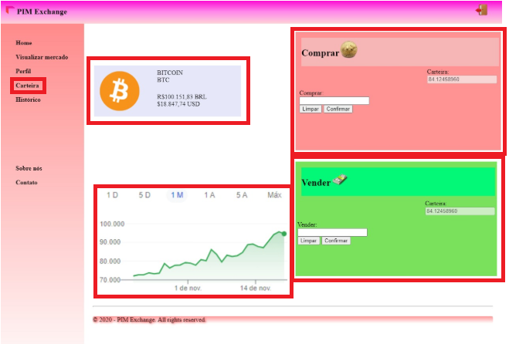

Criação própria do grupo. Prototipagem Web. Criado em: 23 de maio 2020.

Voltando ao menu principal e selecionado a opção (**Histórico**) o sistema apresentará na tela todas as transações que foram feitas desde quando o usuário fez seu cadastro no site, onde ele terá como filtro valores de transações e até mesmo a data que foi feito a mesma. Após localizar a transação o sistema apresentará todas as informações desejada sobre a transação.

**Figura 85:**

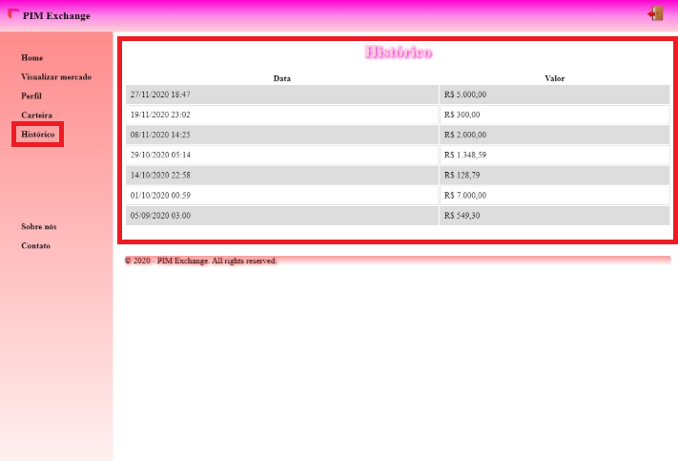

Criação própria do grupo. Prototipagem Web. Criado em: 23 de maio 2020.

Voltando ao menu principal e selecionado a opção (**Carteira**) o sistema apresentará todas informações das criptomoedas que o usuário já possui em conta, e quanto elas variaram desde sua compra.

**Figura 86:**



Criação própria do grupo. Prototipagem Web. Criado em: 23 de maio 2020.

Voltando ao menu principal e selecionado a opção (**Perfil**) o sistema apresentará todos os dados do usuário, tais como (nome, e-mail, data de nascimento, CPF, senha e RG) e dentro dessa tela o usuário conseguirá editar seu perfil, como (Senha de acesso ao site e e-mail) caso o mesmo deseja fazer alguma alteração em seus dados o mesmo deve selecionar o botão “**Editar Perfil**” após fazer a alteração do campo desejado, o usuário deve confirmar sua alteração.

**Figura 87:**

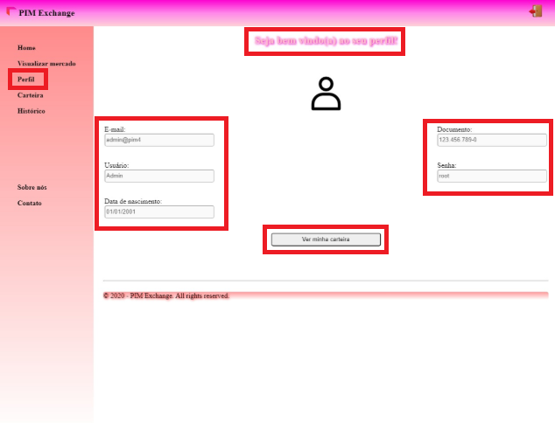

Criação própria do grupo. Prototipagem Web. Criado em: 23 de maio 2020.

Voltando ao menu principal e selecionado a opção (**Sobre nós Contato**) o sistema apresentará todas as redes sociais onde o usuário pode acessar e entrar em contato com a empresa. Caso o usuário deseje entrar em contato com a empresa via e-mail, tem um campo dentro dessa tela onde ele apenas deverá escrever seu e-mail com suas necessidades e enviar que será respondido.

**Figura 88:**

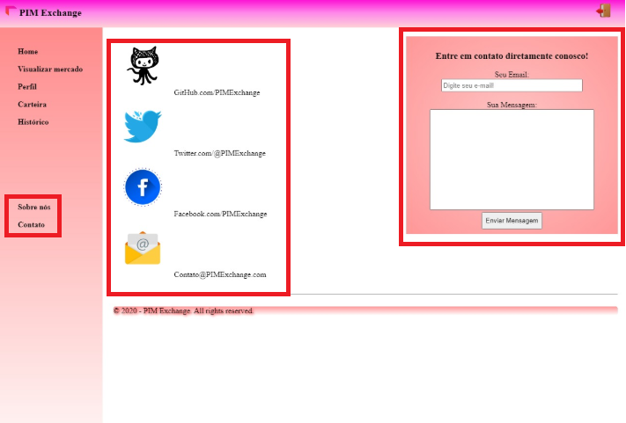

Criação própria do grupo. Prototipagem Web. Criado em: 23 de maio 2020.

**MANUAL DE TREINAMENTO DE USUÁRIO (MOBILE):**

Na primeira tela temos a parte de apresentação do aplicativo, onde tem as opções para acessar sua conta ou criar um login.

**Figura 89:**

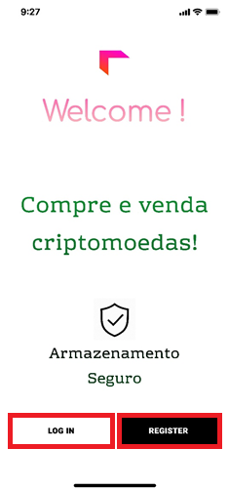

Criação própria do grupo. Prototipagem Mobile. Criado em: 25 de maio 2020.

Selecionando a opção “**Register**” o usuário será direcionado para a tela de informações de dados, onde terá que preencher todos os dados, tais como (Nome, E-mail, informar uma senha para sua conta e logo depois confirmar essa senha) após preencher os dados obrigatórios o usuário deve acionar o botão “Afirmo que li e concordo com os termos e condições de serviços” depois confirmar no botão “**Next**” para conseguir se cadastrar no aplicativo.

**Figura 90:**

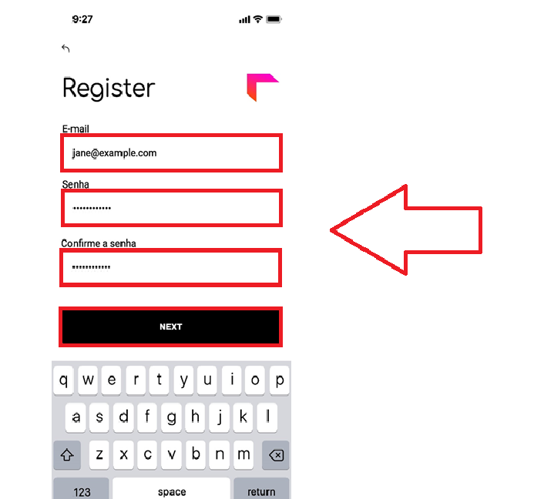

Criação própria do grupo. Prototipagem Mobile. Criado em: 27 de maio 2020.

Para o caso de usuário já cadastrado no aplicativo deve acionar a opção “**Log in**” onde será direcionado para uma nova tela, onde preencherá suas informações (Seu nome de usuário e sua senha) o usuário pode optar por gravar seu acesso na opção “Lembrar de mim” e para acessar sua conta no aplicativo deve acionar o botão “Log in” após preencher todas as informações corretamente.

**Figura 91:**

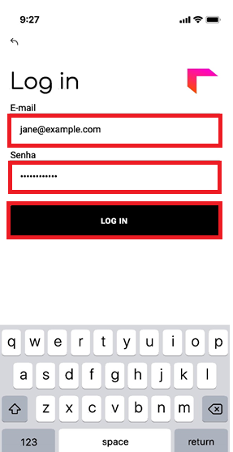

Criação própria do grupo. Prototipagem Mobile. Criado em: 26 de maio 2020.

Após o usuário ter feito todas as etapas exigidas e conseguindo ter feito o login no aplicativo, ele será direcionado para a tela principal “**Home Page**” onde irá escolher a opção para qual local da plataforma que deseja acessar.

* **Visualizar mercado**
* **Perfil**
* **Carteira**
* **Histórico**
* **Moedas**.

**Figura 92:**

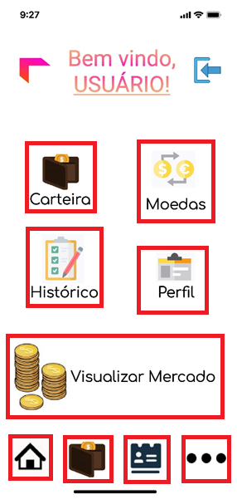

Criação própria do grupo. Prototipagem Mobile. Criado em: 26 de maio 2020.

Selecionado a opção (**Visualizar Mercado**) o usuário irá para tela onde contém todas as criptomoedas com seus valores atuais, com o valor onde ocorreu mudanças dentro de 24 horas, com um ranking de criptomoedas com as mais valorizadas no mercado, e dentro dessa tela o sistema disponibiliza a opção de o usuário conseguir fazer compras e vendas dessas moedas virtuais.

**Figura 93:**

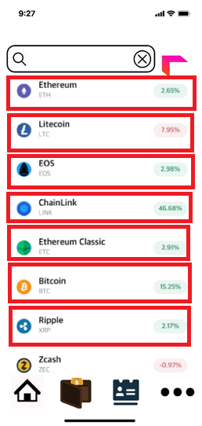

Criação própria do grupo. Prototipagem Mobile. Criado em: 25 de maio 2020.

Selecionando qualquer tipo de moeda, nesse caso a bitcoin, o aplicativo apresentará seu valor de mercado, alguns botões para compra e venda da moeda, o aplicativo também deixa visível na tela o valor disponível da conta virtual do usuário, para que o usuário consiga ter uma visão muito ampla de suas finanças, vendas, compras.

**Figura 94:**

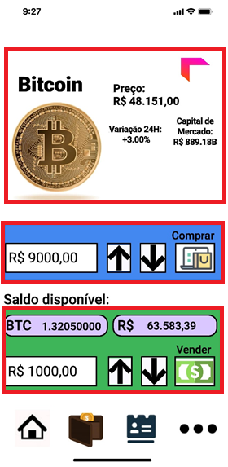

Criação própria do grupo. Prototipagem Mobile. Criado em: 25 de maio 2020.

Voltando ao menu principal e selecionado a opção (**Histórico**) o aplicativo apresentará na tela todas as transações que foram feitas desde quando o usuário fez seu cadastro no aplicativo, onde ele terá como filtro valores de transações e até mesmo a data que foi feito a mesma. Após localizar a transação o aplicativo apresentará todas as informações desejada sobre a transação.

**Figura 95:**

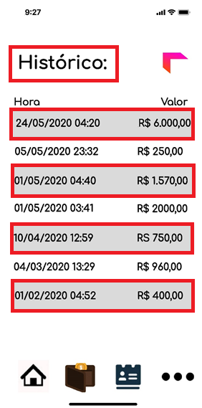

Criação própria do grupo. Prototipagem Mobile. Criado em: 25 de maio 2020.

Voltando ao menu principal e selecionado a opção (**Perfil**) o aplicativo apresentará todos os dados do usuário, tais como (nome, e-mail, data de nascimento, CPF, senha e RG) e dentro dessa tela o usuário conseguirá editar seu perfil, como (Senha de acesso ao site e e-mail) caso o mesmo deseja fazer alguma alteração em seus dados o mesmo deve selecionar o botão “**Editar Perfil**” após fazer a alteração do campo desejado, o usuário deve confirmar sua alteração.

**Figura 96:**

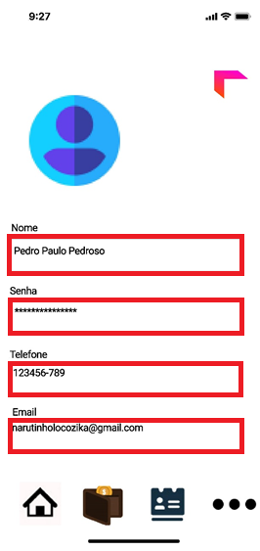

Criação própria do grupo. Prototipagem Mobile. Criado em: 25 de maio 2020.

Voltando ao menu principal e selecionado a opção (**Carteira**) o aplicativo apresentará todas informações das criptomoedas que o usuário já possui, e quanto elas variaram desde sua compra.

**Figura 97:**

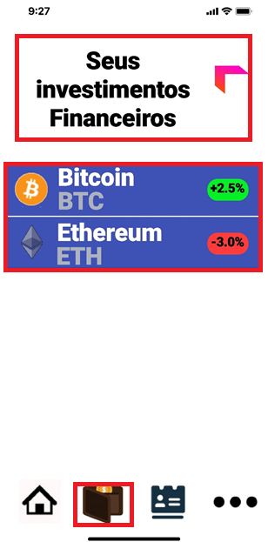

Criação própria do grupo. Prototipagem Mobile. Criado em: 26 de maio 2020

**MANUAL DESKTOP**

**MANUAL DE TREINAMENTO PARA USUÁRIO (DESKTOP):**

O manual de treinamento tem como objetivo auxiliar e orientar o usuário em suas dúvidas.

Na tela do administrador, pode se incluir um usuário diretamente no banco de dados onde o ADM preenche às informações abaixo, tais como (Usuário, Email, Senha, Documento e Data de nascimento) após preencher clicar em “Salvar”. Para apagar as informações que preencheu dentro da caixa de texto, clique em “Limpar” e elas serão apagadas.

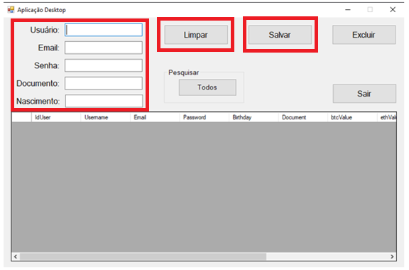

Criação própria do grupo. Prototipagem Web. Criado em: 25 de novembro 2020.

Incluindo um novo usuário, ficará visível na tela, o usuário criado não pode alterar as criptomoedas que é atrelada em seu login, conforme imagem abaixo.

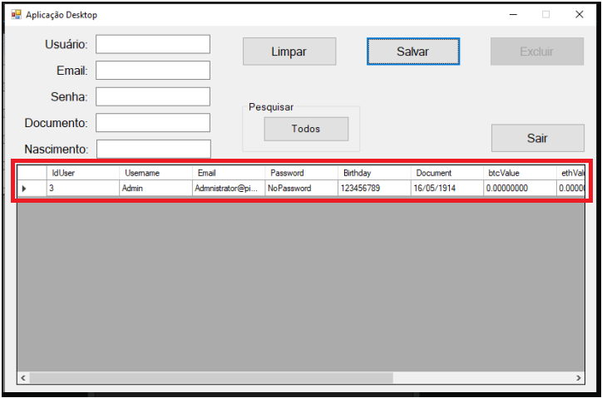

Criação própria do grupo. Prototipagem Web. Criado em: 25 de novembro 2020.

Para que seja excluído um login que foi criado, deverá clicar em cima do usuário selecionado e clicar em (excluir).

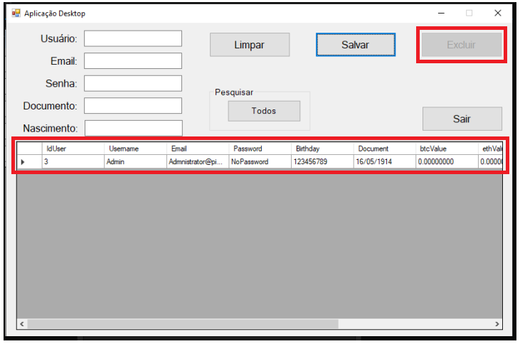

Criação própria do grupo. Prototipagem Web. Criado em: 25 de novembro 2020.

Realizando todas as inclusões ou exclusões de logins para sair do Desktop selecione a opção (sair).

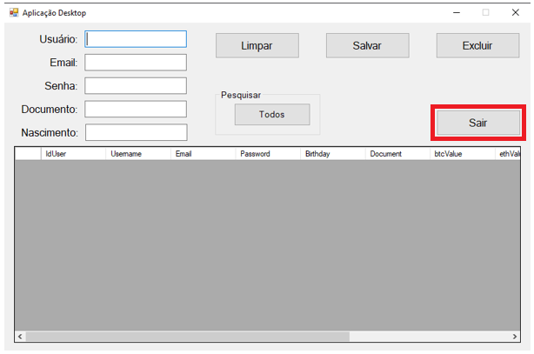

Criação própria do grupo. Prototipagem Web. Criado em: 25 de novembro 2

**MANUAL DE INSTALAÇÃO**

**Manual de instalação da Mobile:**

Para a instalação da parte mobile do projeto, é necessário utilizar o link da plataforma de versionamento github: <https://github.com/DaviESilva/PIM4_Mobile>, onde será necessário fazer a importação do Código fonte do projeto para a execução dele na Plataforma “Android Studio”.

**Manual de instalação do banco de dados:**

Para a utilização correta da plataforma é necessário a utilização de um banco de dados que é usado por todas as outras aplicações, ele está em um arquivo de texto “.txt”.

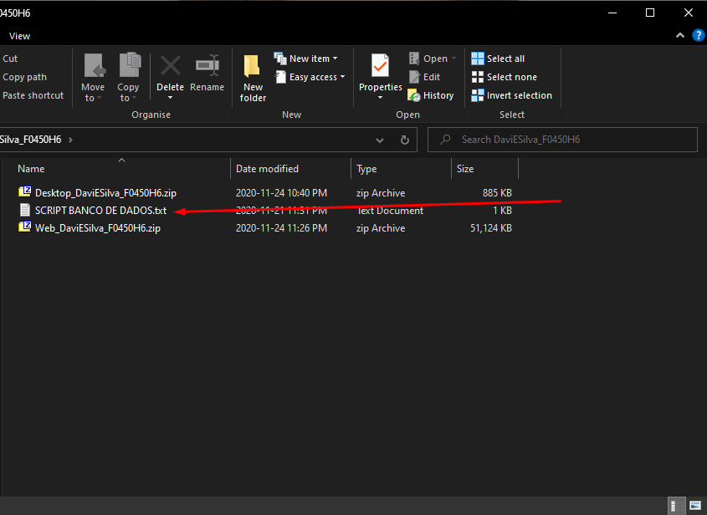(Imagem de indicação dos scripts do banco de dados)

**Manual de instalação da parte WEB:**

Após efetuar o download do arquivo, é necessário ter um descompactador de arquivos de em seu computador para fazer a extração e a descompactação dos dados, como vemos no exemplo abaixo:

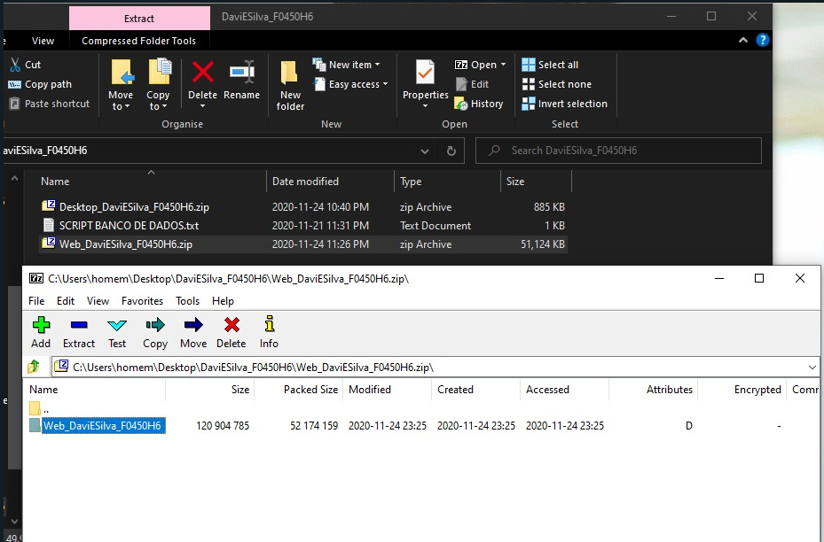

(Imagem de exemplo de descompactação dos arquivos)

Tendo feito a extração dos dados, os arquivos irão aparecer em uma pasta no local que foi descompactado, contendo o executável da aplicação, e é possível abri-lo por meio da ferramenta “Visual Studio Community”

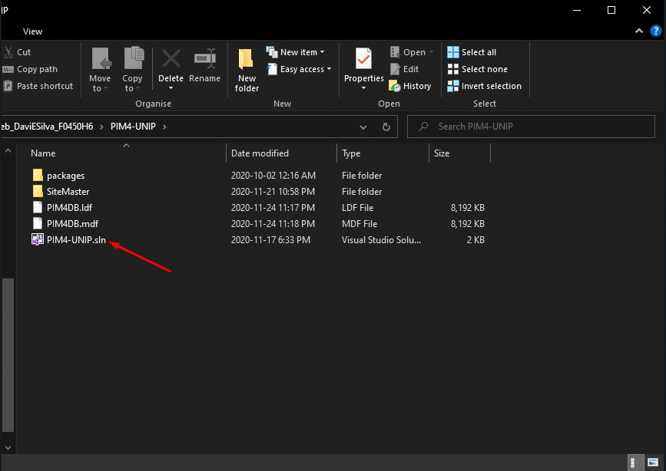

(Imagem contendo os arquivos que serão extraídos do projeto e uma indicação do executável)

Por fim, dentro da ferramenta “Visual Studio Community” o usuário já terá todos os recursos necessárias para fazer execução da aplicação e todos os dados contidos no projeto estará nos arquivos fontes.

**Manual de instalação da parte Desktop:**

Após efetuar o download do arquivo, é necessário ter um descompactador de arquivos de em seu computador para fazer a extração e a descompactação dos dados, como vemos no exemplo abaixo:

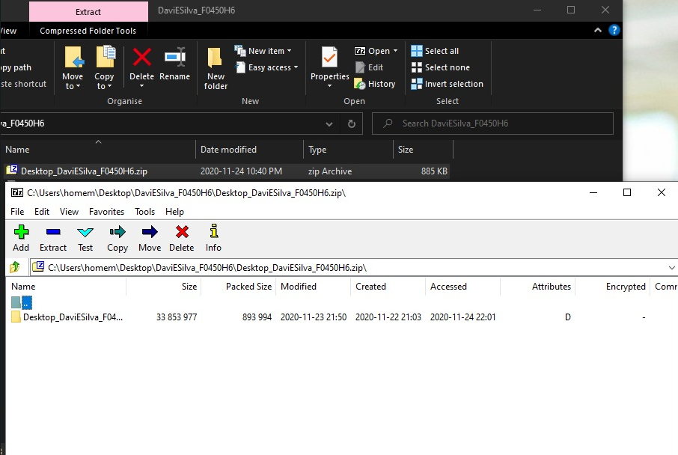

(Imagem de exemplo de descompactação dos arquivos)

Tendo feito a extração dos dados, os arquivos irão aparecer em uma pasta no local que foi descompactado, contendo o executável da aplicação, e é possível abri-lo por meio da ferramenta “Visual Studio Community”

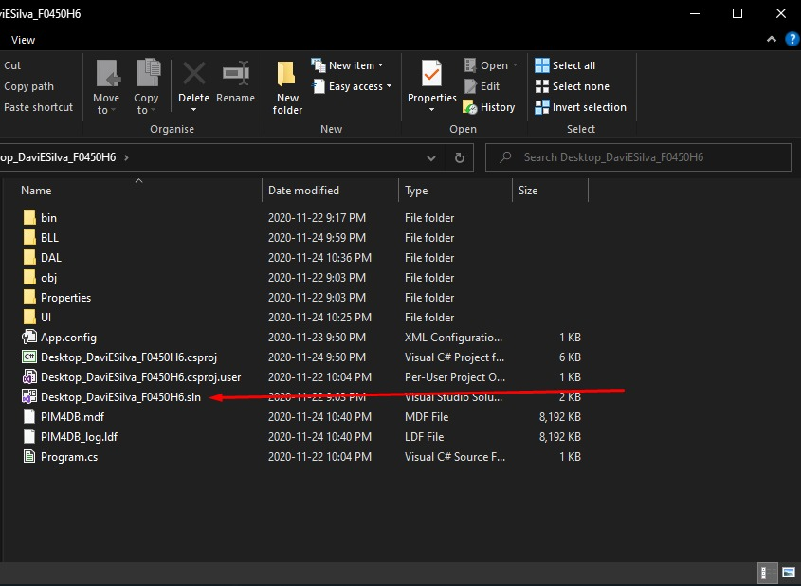

(Imagem contendo os arquivos que serão extraídos do projeto e uma indicação do executável)

Por fim, dentro da ferramenta “Visual Studio Community” o usuário já terá todos os recursos necessárias para fazer execução da aplicação e todos os dados contidos no projeto estará nos arquivos fontes.

**CRONOGRAMA DAS ATIVIDADES REALIZADAS**

Cronograma das atividades realizadas durante o desenvolvimento do sistema com as responsabilidades de cada elemento do grupo:

|  |  |  |  |  |
| --- | --- | --- | --- | --- |
| **Atividades** | **Davi E. Silva** | **Gustavo Chancha** | **Wagner Junior** | **Dedaldino Tchimpolo** |
| **Parte teórica** | **X** | **X** | **X** | **X** |
| Atualização dos componentes | X |  | X | X |
| Integração dos manuais | X | X | X | X |
| **Divisão Web** | **X** | **X** | **X** | **X** |
| Design das páginas | X |  |  |  |
| Codificação das páginas | X |  |  |  |
| Desevolvimento das classes a serem atribuidas ao BD | X | X | X | X |
| Integração com o Banco de dados | X |  |  |  |
| **Divisão Mobile** | **X** | **X** | **X** | **X** |
| Design das telas | X |  |  |  |
| Codificação das telas | X | X | X | X |
| Integração com o Banco de dados | X | X | X | X |
| **Divisão Desktop** | **X** | **X** | **X** | **X** |
| Design das telas | X | X | X | X |
| Codificação das telas | X |  |  |  |
| Integração com o Banco de dados | X |  |  |  |
| Criação dos Scripts | X |  |  |  |
| Integração do projeto para três camadas | X |  |  |  |

**CONCLUSÃO**

Com base no que foi proposto neste projeto, que no caso seria a criação da documentação de um software baseado em transações de criptomoedas utilizando a tecnologia do blockchain, o grupo realizou todos os passos e todas as propostas que foram passadas para a criação do mesmo. Utilizamos de diversas ferramentas e diversos websites onde poderíamos resolver o problema apresentado.

O que este projeto pedia era que criássemos um website, um aplicativo mobile e a ferramenta do administrador para uma determinada empresa que atua na área de criptomoedas, com a proposta em mãos, o grupo desenvolveu todo o trabalho, e isso vem desde a criação de telas, layouts e afins, tudo feito pelo grupo sendo totalmente original. Não apenas a criação de telas foi pedida, mas também integramos um banco de dados no mesmo usando a ferramenta MySQL Working Bench e geramos o script todo do banco juntamente com as tabelas feitas e criadas.

Também foi feito todos os diagramas e modelos pedidos, o que torna o mapeamento do trabalho mais fácil, como por exemplo o Modelo de entidade e relacionamento, o diagrama de classe etc. A criação dos manuais, tanto técnico quanto um manual para o usuário também foi feito, uma vez que deixamos o entendimento mais fácil para o cliente onde ele pode ver como o sistema funciona passo a passo e como ele pode operar o mesmo, são coisas que temos que ter em mente quando mexemos com o público, facilitar as coisas para os mesmo e foi isso que o grupo sempre propôs durante o trabalho todo.

Dito isso, a proposta do trabalho foi de suma importância para a aprendizagem e também para adquirir experiência na parte de documentação de software, onde entendemos que um software não é apenas baseado em linhas de código, e sempre tem um grande processo por trás. O esforço que colocamos nesse trabalho não foi apenas pela proposta da faculdade e sim porque também enxergamos uma oportunidade de crescimento profissional.

Em suma, este trabalho nos trouxe apenas benefícios, tanto para adquirir experiência, mas também porque podemos entrar em contato com diversas ferramentas para fazer a criação do mesmo, não há contras para este trabalho, apenas coisas positivas sobre o mesmo e agradecemos a oportunidade de ter trabalhado no mesmo.

**ELEMENTOS PÓS-TEXTUAIS**

**BIBLIOGRAFIA**

Associação Brasileira de Normas Técnicas ABNT ™, Normalização técnica. Disponível em: <http://www.abnt.org.br/>. Consultado em 20 de abril de 2020.

Matéria escrita pela Dicionário Financeiro, Disponível em: <https://www.dicionariofinanceiro.com/bitcoin/>. Consultado em 07 de maio de 2020.

Matéria escrita por Luciano Rocha. Disponível em: <https://www.blockmaster.com.br/noticias/pesquisa-revela-quem-e-o-investidor-brasileiro-de-criptomoedas/>. Consultado em 04/05/2020.

bitinfocharts™, Cryptomarket info. Disponível em: <https://bitinfocharts.com/>. Consultado em 23 de abril de 2020.

Kleber Bernado, texto informativo sobre o Desenvolvimento Iterativo e Incremental. Disponível em: <https://www.culturaagil.com.br/iterativo-e-incremental-suas-definicoes/>. Consultado em: 05 de maio de 2020.

bitvalor ™, Exchange brasileira. Disponível em: <https://bitvalor.com/>. Consultado em 23 de abril de 2020.

cryptoinvestidor™, Resultados para exchanges. Disponível em: [https://cryptoinvestidor.net/#resultados](https://cryptoinvestidor.net/" \l "resultados)/. Consultado em 25 de abril de 2020.

investing™, Cryptocurrency investing. Disponível em: <https://www.investing.com/crypto/>. Consultado em 25 de abril de 2020.

[Vinicius Nóbile de Almeida](https://www.euax.com.br/author/vinicius_nobile_de_almeida/), processos de negócio. Disponível em: <https://www.euax.com.br/2018/08/processo-de-negocio/>. Consultado em 28 de abril de 2020.

[Mateus Nunes](https://livecoins.com.br/author/mateus/), Relatório sobre o mercado brasileiro de criptomoedas em 2018. Disponível em: <https://livecoins.com.br/relatorio-sobre-o-mercado-brasileiro-de-criptomoedas-em-2018/>. Consultado em: 04 de maio de 2020.

Autores: André, Danilo, Luciano, Natanael, Neilson. Qualidade de software. Disponível em: <https://pt.slideshare.net/danilosobastartups/normas-e-padres-para-a-qualidade-de-software/>. Consultado em 05 de maio de 2020.

Latine Group, LGPD. Disponível em: <https://lattinegroup.com/lgpd/o-que-e-lgpd/?gclid=EAIaIQobChMIm5O_k9ec6QIV8f_jBx10VgBBEAAYASAAEgIHbfD_BwE/>. Consultado em 05 de maio de 2020.

DevMedia, plano de teste, Disponível em: <https://www.devmedia.com.br/plano-de-teste-um-mapa-essencial-para-teste-de-software/13824>. Acessado em 07 de maio de 2020

IBM Developer, criação geração planos de teste de software Disponível em: <https://www.ibm.com/developerworks/br/local/rational/criacao_geracao_planos_testes_software/index.html>. Acessado em 07 de maio de 2020

CronApp, testes de software, Disponível em: <https://blog.cronapp.io/tipos-de-teste-de-software/>. Acessado em 08 de maio de 2020

Medium, UML- Diagrama de Caso de Uso, Disponível em <https://medium.com/operacionalti/uml-diagrama-de-casos-de-uso-29f4358ce4d5>, acessado em 14 de maio de 2020.

Contabnet, Tipos de relatórios contábeis e financeiros. <https://contabnet.com.br/blog/relatorios-contabeis-e-financeiros-para-startups/>.

Acessado em 27 de maio de 2020.

DevMedia, Visão Técnica de Teste de Caixa branca, Disponível em: <https://www.devmedia.com.br/uma-visao-da-tecnica-de-teste-de-caixa-branca/15610>. Acessado em 21 de maio de 2020.

**GLOSSÁRIO**

**ASP:** sigla inglesa para que significa Interface de Programação de Aplicativos que é um conjunto de rotinas e padrões de programação para acesso a um aplicativo de software ou plataforma baseado na web.

**Astah** – É uma ferramenta de modelagem UML.

**API:** sigla inglesa para que significa Interface de Programação de Aplicativos que é um conjunto de rotinas e padrões de programação para acesso a um aplicativo de software ou plataforma baseado na web.

**BCE (Bounday Control and Entity):** padrão de arquitetura usado no design de software orientado a objeto.

**Bitstamps:** sigla inglesa que serve para uma troca de bitcoin que permite negociar entre a moeda dólar e a criptomoeda bitcoin, permitem também depósitos e saques em dinheiro em dólar, euro, bitcoin, XRP, ethereum, litecoin ou bitcoin.

**BitValor**: é uma plataforma que reúne os índices de negociações de bitcoin no mercado brasileiro.

**Blockchain:** expressão inglesa para uma tecnologia de registro distribuído que visa à descentralização como medida de segurança. É uma base de dados distribuída que guarda registro de transações permanente e prova de violações.

**Bot:** é uma aplicação autônoma que roda na internet enquanto desempenha algum tipo de tarefa pré-determinada.

**BPM-Business Process Modeling:** atividade de representação do processo de uma empresa, de modo que o processo atual possa ser analisado e melhorado.

**C1** – Sigla utilizada na explicação de caminhos que devem ser feitos para efetuar os grafos de testes.

**Criptomoedas:** é um meio de troca, podendo ser centralização, centralizado ou descentralizado que se utiliza da tecnologia blockchain.

**Datatime** - Representa uma data como no calendário e a hora como encontrado no relógio.

**Data type** - T**ipo de dados** como**um conjunto de dados com valores e características predefinidas.**

**Ethereum:** é uma plataforma descentralizada capaz de executar contraltos inteligentes.

**Exchange:** é a troca entre criptomoedas ou uma troca digital, é um negócio que permite aos clientes negociar criptomoedas ou moedas digitais por outros ativos.

**Frameworks :** é uma abstração que une códigos comuns entre vários projetos de software provendo uma funcionalidade genérica.

**Home Page** – Página principal, de abertura de um *site*, e através da qual o programa navegador.

**Hyperlinks** – é sinônimo de link e significa qualquer coisa que se coloca em uma página da web e que, quando clicada com o lado esquerdo do mouse, abre uma página diferente, ou um lugar diferente, da internet. A página diferente pode ser do próprio site ou de outro site.

**IDE:** é um programa que reúne características e ferramentas de apoio ao desenvolvimento de software com objetivo de agilizar o processo.

**IEEE:** organização profissional sem fins lucrativos que se dedica ao avanço da tecnologia no mundo em benefício da humanidade.

**JAVA:** é uma linguagem de programação orientada a objetos.

**Layout** - O que é Layout. Layout é uma expressão inglesa que serve para designar o plano que será utilizado para desenvolver um conteúdo na internet (blog, páginas, sites, etc.).

**LGPD**: lei geral de proteção dos dados pessoais serve para regular as atividades de tratamentos de dados pessoais.

**Litecoin:** Litecoin (LTC) é uma criptomoeda, descentralizada e compartilha do mesmo código do Bitcoin, porém com algumas diferenças.

**Log in** - Login ou log in ou sign in, é o processo para acessar um sistema informático restrito feita através da autenticação ou identificação do utilizador, usando credenciais previamente cadastradas no sistema por esse utilizador.

**Lucidchart:** O Lucidchart é uma ferramenta de trabalho visual que mescla diagramas, visualização de dados e colaboração para acelerar a compreensão e promover a inovação.

**Next** - É um termo da língua inglesa que significa próximo, seguinte, contíguo, logo em seguida, junto a, pregado.

**RATING:** é uma nota que as agências de classificação de risco de crédito atribuem a um emissor

**Register** – Registro.

**RUP (Rational Unified Process):** RUP (Rational Unified Process), traduzido em Processo Unificado Rational ou comumente falado “Processo Unificado” Concepção: define o escopo do software.

**Sign up** – Inscrever-se.

**SQL Server:** O Microsoft SQL Server é um sistema gerenciador de Banco de dados relacional (SGBD).

**Stakeholders:** Significa público estratégico e descreve uma pessoa ou grupo que tem interesse em uma empresa, negócio ou indústria, podendo ou não ter feito um investimento neles.

**String** - Para identificar uma sequência de caracteres.

**Ticket :** é um documento criado por uma empresa ou organização qualquer para fins de comprovação de inscrição, compra ou direito a algo que poderá ser gozado imediatamente ou em data futura.

**UML:** é uma linguagem que define uma série de artefatos que nos ajuda na tarefa de modelar e documentar os sistemas orientados a objetos que desenvolvemos.

**Visual Studio Code:** é um editor de código-fonte desenvolvido pela Microsoft para Windows, Linux e macOS.

**WIDGET:** é um componente que pode ser utilizado em computadores, celulares, tablets e outros aparelhos para simplificar o acesso a um outro programa ou sistema. Eles geralmente contêm janelas, botões, ícones, menus, barras de rolagem e outras funcionalidades

**Wireframes;** é um desenho básico, como um esqueleto, que demonstra de forma direta a arquitetura de como o objeto (interface, página da internet, modelo, etc.)

**Website:** No contexto das comunicações eletrônicas, website e site possuem o mesmo significado e são utilizadas para fazer referência a uma página ou a um agrupamento de páginas relacionadas entre si, acessíveis na internet através de um determinado endereço.

**Workplace** – Ferramenta com interface de rede social, mas voltada para o lado corporativo.

**XRP:** Protocolo de Pagamento Ripple também chamado de protocolo Ripple Transaction Protocol (RTXP) ou Ripple, é construído com base em um protocolo de Internet aberto distribuído, um livro-razão de consenso e uma moeda nativa chamada XRP (ondulações).